САНКТ-ПЕТЕРБУРГСКИЙ ГОСУДАРСТВЕННЫЙ УНИВЕРСИТЕТ
Институт «Высшая школа журналистики и массовых коммуникаций»

На правах рукописи

МЕТАКСА Александра Глебовна

Визуализация контента в научно-популярных СМИ
Западной Европы и США

Профиль магистратуры – «Международная журналистика»

МАГИСТЕРСКАЯ ДИССЕРТАЦИЯ

Научный руководитель –
доцент,
кандидат политических наук А. В. Байчик

Вх. №______от__________________
Секретарь _____________________

Санкт-Петербург
2017

Оглавление

Введение 3
Глава I. Особенности жанра научно-популярной журналистики 6
1.1. Научно-популярные СМИ в контексте теории журналистики 6
1.2. Исторический контекст развития научно-популярных СМИ западной Европы и США 24
1.3 Типологизация и деятельность журнала «National Geographic» 39
Глава II. Визуализация контента: история и современность 58
2.1. Визуализация контента как процесс и результат 58
2.2. Историческое развитие процессов визуализации 72
2.3. Анализ визуальной организации выпусков научно-популярного журнала National Geographic 86
Заключение 108
Список использованной литературы 112
Приложения 120

Введение

Актуальность нашего исследования обусловлена необходимостью исследования тенденций в области визуализации контента. В настоящее время визуальное представление данных играет всё большую роль при создании информационных материалов и активно используется в средствах массовой информации. Визуальный канал является одним из основных способов восприятия человеком информации, но, если раньше такие инструменты визуализации как фотография или инфографика являлись лишь дополнением к текстовому материалу статьи, то теперь они сами часто находятся в центре внимания реципиента. Таким образом, визуализация информации – это процесс, изучение которого является сейчас не просто актуальным, но даже необходимым для анализа работы современных СМИ и прогнозирования дальнейших тенденций в этой области
Новизна исследования состоит в выявлении тенденций по визуализации контента в научно-популярных СМИ с целью подтверждения предположения о превалировании визуального контента над текстовым именно в данном жанре журналистики. Цель научно-популярных СМИ состоит в том, чтобы донести до общества точные научные факты, сделав их при этом доступными для понимания широкой аудитории. Упростить восприятие информации посредством визуализации контента, сохранив при этом их точность – один из приемов научно-популярной журналистики. Однако в последнее время наблюдается тенденция к использованию в работе научно-популярных СМИ визуализированного контента в качестве основного материала
Рабочую гипотезу данной работы можно сформулировать следующим образом: постепенное превалирование визуального контента над текстовым в общем количестве материалов, тенденция к увеличению количества визуальной информации в качестве главного объекта публикации и наличие особого внимания к визуализации информации в жанре научно-популярной журналистики.
Объектом исследования выступают научно-популярные СМИ Западной Европы и США. Предметом исследования являются использованные в изданиях приёмы и особенности визуализации контента.
Теоретическая часть данной работы базируется на исследованиях и научных трудах как российских, так и зарубежных авторов в области теории научной и научно-популярной журналистики (Бодмер, Лазаревич, Суворова, Уэллс), а также визуальной коммуникации, семиотики и дизайна (Арнхейм, Барт, Бергер, Сонтаг).
Эмпирической базой для практического исследования выступают визуальные материалы: фотографии, инфографика, графика (то есть результат процессов визуализации, визуализированный контент) в научно-популярных СМИ Западной Европы и США. Ключевую роль в исследовании играют выпуски издания научно-популярного журнала National Geographic.
Цель и задачи работы. Вектор усилий данной работы направлен на то, чтобы, определив специфику научно-популярной журналистики, а журнал National Geographic в качестве типа издания и выявив классификацию способов визуализации контента, проанализировать в нём количество, тип и исполняемую роль визуальных материалов, то есть контента, подвергшегося визуализации, чтобы составить прогноз о дальнейшем применении и возможностях развития визуализации в этом издании.
Исходя из полученных результатов теоретического и практического исследований можно будет выявить общие тенденции по визуализации контента в издании журнала National Geographic и экстраполировать их на жанр научно-популярной журналистики, подтвердив или опровергнув сформулированную нами в соответствующем разделе рабочую гипотезу о постепенном превалировании визуализации в жанре научно-популярной журналистики.
Таким образом, целью работы является выявление тенденций в области визуализации контента в научно-популярных СМИ Западной Европы и США на примере журнала National Geographic.
Задачами исследования является:
- Определить специфику научно-популярной журналистики и исторический контекст появления СМИ данного жанра;
- Провести анализ, типологизацию журнала National Geographic и определить его в качестве типа издания;
- Выявить приёмы визуализации контента в современной журналистике и определить исторический контекст их развития;
- Провести анализ визуальной организации выпусков National Geographic с целью выявления тенденций по визуализации.
Для проведения теоретического исследования были применены качественные методы, такие как описание, наблюдение, сравнение. Был применён классический метод анализа документов. Для анализа были выбраны визуальные материалы в общем контексте издания. Данный метод позволил выявить место визуальных материалов в общем контенте издания, рассмотреть взаимосвязи между текстом и иллюстрацией, выявить тенденции в способах визуализации.
Для подготовки практического исследования был применен метод мониторинга для определения наиболее популярного у аудитории и массового научно-популярного СМИ. При этом критериями отбора являлись частота запросов по названию издания, тираж издания и обязательное условие: наличие визуального материала и как следствие приемов визуализации контента, которые можно было бы анализировать и изучать.
Для проведения практического исследования был использован количественный сравнительный метод: сравнение количественного содержания в издании визуального и текстового материалов.
Работа состоит из оглавления, введения, и двух глав, состоящих из трёх параграфов каждая, а также списка использованной литературы и сопутствующих приложений.

Глава I. Особенности жанра научно-популярной журналистики

Научно-популярные СМИ в контексте теории журналистики

Научно-популярная журналистика относится в общей системе средств массовой информации к СМИ, работающим с научной информацией. Научно-популярные СМИ работают в специализированном жанре журналистики со специфическими данными, и, как следствие, требуют работы специально обученных, научных журналистов. Во введении данной работы мы определили, что цель научно-популярных СМИ состоит в том, чтобы донести до общества точные научные факты, сделав их при этом доступными для понимания широкой аудитории. В данном параграфе мы проведем теоретическое исследование, чтобы охарактеризовать научно-популярные СМИ, определив их специфику и последовательно раскрыв их задачи и цель.
Теоретической базой данной работы являются научные труды в области теории журналистики специалистов в области жанра научно-популярной журналистики, представителей различных теоретических школ русского и советского журнализма. В этой части работы особенно значимым источником теоретических знаний, на которых было основано исследование жанра научно-популярной журналистики, стали результаты трудов известного теоретика и практика Элеоноры Анатольевны Лазаревич, в частности её работа «Искусство популяризации науки».
Для проведения полноценного исследования с целью определения роли научно-популярных СМИ как в системе СМИ, так и в обществе, был выбран сравнительный метод, а потому было решено оттолкнуться от определения научной журналистики, с которой часто сравнивают и даже путают научно-популярный жанр журналистики. Необходимость точного определения функциональных особенностей и характеристик научно-популярных СМИ является необходимым условием для дальнейшего исследования и одной из ключевых задач данной работы.
Если спросить у случайных прохожих на улице, что такое журналистика, для чего существуют СМИ и в чем заключается работа журналиста, мы услышим множество разных версий. Возможно даже, что многие из них будут обладать негативной коннотацией, связанной, к примеру, с негативным стереотипом, возникшим благодаря так называемой желтой прессе, а также навязчивой идее о предвзятости и субъективности журналистов, занимающихся тем или иным видом пропаганды. Если задать тот же вопрос журналисту или теоретику в области массовых коммуникаций, мы получим совсем другие ответы, и абсолютно иной взгляд на роль и ценность одной из древнейших в мире профессий.
Однако, скорее всего, мы так или иначе услышим слово «новости». Именно любопытство, желание узнать о том, что происходит за пределами родного поселения, привело к возникновению и развитию журналистики как науки. Вот как описывает становление журналистики профессор Сергей Корконосенко, специалист в области теории журналистики: «Без источников информации наладить такое общение было бы невозможно. Человек вырывался из узкого круга представлений о жизни, его интересы и любопытство простирались все дальше за пределы непосредственного опыта, и именно пресса открывала ему окно в мир».
Безусловно, распространение новостей – это и есть работа журналиста, однако необходимо сделать акцент на том, что новости бывают разные. Подавляющее число прохожих на улице, скорее всего, при слове новости вспомнит что-то связанное с событиями в стране: будь то кризис или выборы, а теоретики начнут перечислять ведущие общественно-политические издания.
Но не стоит забывать, что новости, т.е. новая информация, передающаяся широкой аудитории, могут быть разными. Ведь помимо событий, связанных с общественно-политической жизнью мира, и тех изданий, целью которых может быть информирование граждан об этих событиях с целью предоставления им информации, необходимой для принятия важных решений и контроля действий правительства, есть информационные поводы и в мире спорта, культуры, моды, и науки, и существуют СМИ, ориентированные на освещение именно этих событий.
Распространённый стереотип, ассоциирующий работу любого журналиста обязательно с освещением общественно-политических событий не случаен. В общем числе СМИ общественно-политические издания несомненно занимают наибольшую долю на рынке медиа. К тому же, как правило, самые важные происшествия, события или открытия в любой из перечисленных выше областей будут освещены не только в специализированных изданиях, но и в общественно-политических, однако в данной работе мы бы хотели исследовать издания, узко специализирующиеся на одной теме, а именно на науке.
Эту проблему поднимает в своей статье «Для чего нужна научная журналистика и где можно учиться» журналист Татьяна Пичугина: «Как-то один знакомый спросил, кем я работаю. «Журналистом», — не без гордости ответила я. «А, понятно. Хочешь стать пресс-секретарем президента?», — протянул насмешливо мой собеседник. Такая реакция меня обескуражила, поэтому в следующий раз, когда кто-то снова спросил меня о профессии, я сказала, что работаю научным журналистом».
Журналист-практик Т. Пичугина также пишет об особенностях работы с научной информацией, где журналистские материалы опираются на аксиомы, точные знания и константы и не зависят от человеческого фактора субъективного мнения журналиста или политических предпочтений.
Что же именно представляет собой научная информация? Согласно определению Руджеро Гиляревского, доктора филологических наук и специалиста в области социальной информатики:
«Традиционно под научной информацией понимают совокупность процессов представления, передачи и получения научных данных, образующих основной механизм существования и развития науки. Научная информация формируется в процессе познания как логическая информация, которая адекватно отражает явления и законы природы, общества, мышления и используется в социальной практике. Как отмечают исследователи, «научной может быть лишь информация, получаемая в процессе познания, основу которого составляет практика, материальное производство, социальная жизнь общества, научное исследование и все другие виды активной деятельности людей по преобразованию природы и общества».
Научные данные представляют интерес для каждого, поскольку законы природы, так, или иначе, влияют на нашу жизнь намного сильнее, чем политический строй в стране или даже экономическая ситуация. По словам научного обозревателя журнала «Вокруг Света» А. Сергеева: «Удивительная надежность мирового порядка в целом заставляет нас искать в ней проявление относительно небольшого числа высоконадежных принципов. Именно эта идея лежит в основе науки.»
Тем не менее, несмотря на очевидную значимость результатов научных исследований, которые являются гарантом технологического прогресса и так или иначе являются отправной точкой при развитии техники, индустрии развлечений, да и вообще любой отрасли промышленности, зачастую обычному человеку осмыслить всю важность подобного открытия практически невозможно.
Научные данные, полученные учёными фиксируются незаметно для глаз широкой общественности, и даже запатентованное инновационное открытие редко становится информационным поводом в массовых новостных изданиях. Таким образом, необходимо посредничество между аудиторией и наукой и, конечно, мы подразумеваем работу журналистов.
В условиях глобализации современного мира и стремительного роста объемов информации, распространяемой и поглощаемой обществом, научная информация также является объектом интереса не только узкого круга ученых, но и широкой общественности. Появление таких областей научных знаний как клонирование, поиск жизни во вселенной и генная инженерия приводит к тому, что научные открытия живо интересуют мировое сообщество, поэтому неуклонно растёт спрос на распространение научной информации, то есть на работу научных журналистов.
Необходимо, однако, разграничить два тесно взаимосвязанных, но вместе с тем различных по своей сути и функциям жанра: научную и научно-популярную журналистику. Мы уже определили, что принято подразумевать под термином научная информация, но что такое научная журналистика?
В качестве мощного социального института наука в современном мире обладает собственной инфраструктурой, включающую коммуникации, как правило, не связанные с общей системой СМИ и, следовательно, недоступные для массовой аудитории. Сюда входят научные журналы, научно-исследовательские издания, такие как сборники научных трудов, монографии, авторефераты диссертаций, материалы конференций (к примеру, брошюры, тезисы докладов участников и т.д.), авторские публикации учёных.
Научная журналистика, пишет в своём исследовании Софья Суворова, научный сотрудник факультета журналистики МГУ, обладает следующими характеристиками и особенностями:
- Включает в свою структуру специальные научные коммуникации;
- Предназначена преимущественно для специальной аудитории: ученые, сотрудники научно-исследовательских учреждений и высшей школы;
- Авторами выступают представители научного сообщества: ученые, аспиранты, студенты;
- Предметом работ авторов научной журналистики являются научные исследования в различных отраслях науки и их результаты, проблемы организации научной деятельности;
- Целью подобной журналистики является организация коммуникаций в научной среде, сохранение вырабатываемых знаний;
- Виды изданий научной журналистики: научные журналы, научные порталы и блоги в Интернете; монографии, сборники научных трудов, бюллетени, авторефераты диссертаций, тезисы докладов/сообщений научной конференции, материалы конференции (съезда, симпозиума);
- Периодичность выхода может варьироваться: раз в год, раз в полугодие, ежеквартально, ежемесячно, еженедельно, а также в зависимости от проведения научных мероприятий – съездов, симпозиумов, конференций;
- Область распространения научной журналистики: международное научное сообщество; научные сообщества регионов России; отдельные научно-исследовательские учреждения;
- Особенностью написания материалов данного вида журналистики являются специализированный научный язык и научный стиль;
- Распространённые жанры научной журналистики: монография, автореферат диссертации, диссертация, реферат, тезисы докладов, анонс, аннотация, интервью, рецензия, научная статья;
- Научная журналистика выполняет функцию по оптимизации деятельности научного сообщества.
Таким образом, научные коммуникации не предназначены для широкой аудитории, являясь способом обмена информацией в узкой профессиональной среде ученых. «Их предназначение - обеспечивать целостность, автономность и надежность науки как социального института. Они осуществляются в форме непосредственного и опосредованного общения ученых, образующих совокупный субъект научной деятельности, и выступают в качестве средства связи в его среде. Отсюда и проистекают их особенности».
Вместе с тем, тесная взаимосвязь большинства отраслей производства с инновационными технологиями, толкает вперёд развитие науки с большей силой, чем когда-либо. Поэтому особенно актуальным стало вовлечение в науку молодых людей, то есть перед журналистами стоит задача по популяризации науки. Задача эта не нова. Так Элеонора Лазаревич, значимая фигура в области исследований научной журналистики начинает свой труд «Искусство популяризации науки» следующими словами:
«Популяризации науки почти столько же лет, сколько самой науке. И многие думают, что уже решены все или, по крайней мере, все основные проблемы её теории, а современным авторам осталось сделать последнее усилие, чтобы достигнуть вершин, путь к которым проторили их предшественники. Мнение это ошибочно».
Попытки популяризировать науку, то есть сделать её понятной, донести до народа, предпринимались на протяжении веков. И, наверное, мало кто, по крайней мере в России, так известен своим пристрастием к продвижению научных открытий и просвещением населения, как Пётр I. Помимо интеграции достижений западных учёных в российскую действительность в военной и других областях, Пётр является создателем Кунсткамеры, первого в России музея, где он собирал редкости со всей Европы.
И недаром именно Пётр Первый, согласно мнению С. Корконосенко, повлиял на развитие российской журналистики: «В России родоначальницей периодической печати явилась газета «Ведомости», основанная по воле Петра I в 1702 г. В указе о печатании газеты, в традиции своего времени, она именовалась пространно и патетически: «Ведомости о военных и иных делах, достойных знания и памяти, случившихся в Московском государстве и в иных окрестных странах».
Согласно Лазаревич, именно в то время в России появилось первое издание журнального типа, выходящее на русском языке. В 1726 году газета «Санкт-Петербургские Ведомости» была передана Академии. Изначально газету читали мало из-за низкого уровня образованности. Познания людей в таких науках как политика, география и прочих были крайне бедны, а потому каждая статья нуждалась в толковании определений, пояснении упоминаемых имён и других комментариях. Эти объяснения занимали много места в издании и в результате стали печататься отдельно в виде приложений. Наконец дополнительные материалы превратились в отдельные газеты с и 1728 году увидели свет «Месячные исторические, генеалогические географические примечания в Ведомостях».
Таким образом, уже на самой ранней стадии возникновения научной журналистики возникла необходимость в сопровождающей её научно-популярной журналистике, нацеленной на массового читателя, незнакомого с терминологией или, в как в описанном выше историческом примере, попросту неграмотного. Как можно заранее предугадать из названия, научно-популярная журналистика находится на стыке научной журналистики и популяризации и ставит своей задачей популяризацию науки. Целью такой журналистики становится донесение научной информации – новостей, открытий, результатов исследований, до самой широкой аудитории.
Теперь, когда мы уже определили научную журналистику и прокомментировали необходимость появления научно-популярного жанра журналистики, мы можем говорить о противопоставлении этих двух жанров. Но для начала необходимо дать характеристику научно-популярной журналистики, чтобы иметь возможность сравнить оба обсуждаемых в этом разделе жанра, оставаясь в рамках соответствующих критериев.
Итак, научно-популярная журналистика в отличие от научной (несмотря на факт работы с научной информацией) отвечает следующим критериям:
- Включена в массовые коммуникации;
- Нацелена на массовую аудиторию, широкий круг читателей;
- Авторами материалов выступают журналисты, писатели, а также ученые в статусе популяризаторов науки;
- Предметом обсуждения в научно-популярных СМИ являются предметы научной деятельности - научные знания, сфера их использования, а также отношения науки и общества, науки и человека и т.д.;
- Целью научно-популярной журналистики является реализация просветительской функции журналистики;
- Разнообразие изданий в области научно-популярных СМИ включает научно-популярные журналы, альманахи, газеты, интернет-СМИ, бюллетени информационных агентств, а также общественно-политические издания, которые систематически публикуют научно-популярные материалы;
- Периодичность выхода специализированных научно-популярных изданий не является столь строго определённой и меняется от издания к изданию, завися не от конкретного научного события, а от решения редакции;
- Распространяется среди массовой аудитории, которая структурирована по интересам;
- Журналисты используют общелитературный язык, придерживаясь научно-популярного, публицистического стиля;
- Жанры научно-популярной журналистики: анонс, аннотация, заметка, репортаж, интервью, рецензия, обозрение, научно-популярная статья, очерк;
- Основная выполняемая роль - просвещение общества.
Итак, мы можем сделать вывод, что научно-популярными средствами массовой информации соответственно называют издания с новостными материалами, интервью, репортажами научной тематики для аудитории, которая не обладает специальной подготовкой. Особенностью работы таких изданий является способность говорить просто о сложных вещах.
Журналистам, работающим в научно-популярных СМИ, исходя из жанровых особенностей этих изданий, необходимо учитывать такие специфические требования, как отсутствие сложной терминологии и вместе с тем необходимость использования примеров, красочное описание материала, ясные и простые аналогии, параллели, яркие образы и следить за тем, чтобы делать акцент на пояснении значимости того или иного научного открытия и его потенциала для практической жизни людей. Для привлечения широкой аудитории материал должен быть не только понятным, но и интересным.
Э. Лазаревич пишет, что «нельзя просвещать читателя помимо его воли. Популярная книга о науке должна заинтересовать читателя, а затем увлечь его на нелегкий путь глубокого изучения предмета». Исследователь замечает, что «создавая книгу о науке, автор должен заботиться не только о том, чтобы она была глубокой по содержанию, была написана на актуальную тему, освещала бы выдающиеся достижения науки и техники, но и о том, чтобы книга была написана хорошим языком, была бы доступна читателю».
Простая на первый взгляд задача, которая стоит перед журналистами СМИ жанра научно-популярной журналистики вовсе не так проста, как может показаться на первый взгляд. Журналист должен находиться в постоянном балансе между привлечением внимания неподготовленной публики и сохранением достоверности и точности передаваемой информации, ведь речь идёт о научных трудах, открытиях, результатах опытов и исследований, которые могут иметь значительный вес не только в контексте развития отдельной науки, но и технического прогресса в целом.
В случае, если журналист не сможет заинтересовать аудиторию, его просто не будут читать (смотреть/слушать…), и сама миссия по популяризации науки останется незавершенной даже если статья будет детально описывать сенсационное открытие или эксперимент. Возможно подобная работа заинтересует людей, профессионально связанных с областью исследования, но в таком случае это уже будет научная журналистика, а не научно-популярная. Таким образом, главная задача журналиста-популяризатора не допустить, чтобы материал получился скучным для неподготовленной аудитории.
Есть области науки, где привлечь внимание читателей проще. Так, говоря о технологических разработках в области электроники или военной техники, журналист всегда найдет благодарную аудиторию. Увлекающихся оружием, самолётами, танками или компьютерами молодых людей всегда легко заинтересовать материалами на данные темы. Благодаря развитию гаджетов, материал, посвященный разработке технологий, потенциально способных повлиять на разработку смартфонов или ноутбуков, также не останется без внимания массового читателя, стоит лишь упомянуть там, к примеру, бренды Apple или Samsung.
Сложнее обстоит дело с освещением событий, происходящих в других научных областях. Если рассматривать, к примеру, такие точные науки как физика или математика, мы столкнемся со сложностью привлечения читательской аудитории. Данные области научного знания редко служат в качестве хобби среднестатистического представителя молодежной возрастной социальной группы. Это поднимает вопрос о необходимости использования других методов привлечения и удержания внимания читателя.
Для достижения вышеозначенной цели и решения проблемы потери читателей (зрителей, слушателей и т.д.), журналисты, работающие в научно-популярном жанре, при освещении материалов, не представляющих непосредственный личный интерес для широкой аудитории, используют целый ряд приемов, призванных сделать тему понятной и интересной для массового сознания. Поскольку журналист находится в рамках освещаемого материала и не может поменять то, что именно он описывает в своей работе, данные методы направлены на то, чтобы изменить то, как он это делает.
Профессор Светлана Сметанина, анализируя статьи в области научно-популярной журналистики, приходит к выводу о том, что журналист как правило смещает акцент с теоретической составляющей научной информации (научная теория, рабочая гипотеза) на её практическое применение (экспериментальное подтверждение теории, её внедрение в окружающую нас действительность и результаты внедрения данной технологии).
Светлана Сметанина выявляет тенденцию к акцентированию на прикладной составляющей научного знания следующим образом: «Ценностный аспект нового знания, нового открытия становится сегодня центром и научно-познавательного текста СМИ, который переводит научную проблему в более широкий когнитивный контекст, наделяя познанное в процессе научной деятельности новыми аксиологическими смыслами.»
Работа с неподготовленным читателем может представлять большую сложность для журналиста. Журналистике в принципе присущи образовательная и просветительская функции, однако донесение до массовой аудитории сложных научных данных может стать по-настоящему тяжелым испытанием в профессии журналиста, поскольку требует практически полной переработки информации, тщательной работы с первоисточником и глубокого понимания изучаемого предмета. Недаром большинство авторов, работающих в научно-популярных (и тем более научных) СМИ, не являются журналистами по своему образованию, а приходят к этой профессии из мира науки.
Тем не менее, несмотря на сложность в работе, важность привлечения в науку именно незаинтересованной молодой аудитории отчетливо понимали, и Николай Чернышевский, который собирался написать «Энциклопедию знания и жизни» согласно его письмам к супруге «в лёгком, популярном духе, в виде почти романа, с анекдотами, сценами, остротами, так чтобы её читали все, кто не читает ничего, кроме романов», и даже Владимир Ленин, мечтавший написать для народа роман об электричестве.
И вот именно здесь кроется та опасность, на которую должен обязательно обратить внимание профессиональный журналист, работающий в жанре научно-популярной журналистики. Необходимо следить, чтобы популярно разъясняемый, но все-таки научный текст не превратился в текст развлекательный и не потерял своей задачи и идеологической миссии жанра. Насколько легко, особенно в наше время, когда тираж напрямую зависит от его конкурентоспособности, а эфирное время от рейтингов, погнаться за развлечением читателя, вместо его просвещения?
Существует термин «псевдонаучный», который призван определять теории, которые претендуют на некоторую научную значимость, но фактически ею не обладают. В нашем случае речь может идти о псевдонаучных журналистских материалах.
Вопрос о соблюдении стилистической выдержанности в материалах научно-популярных СМИ неизменно становится предметом споров профессионалов и темой научного дискурса. И если научно-популярная журналистика по своей миссии нацелена на привлечение в науку молодых заинтересованных читателей, то псевдонаучные публикации напротив могут создать ложный образ науки, исказив в сознании массовой аудитории саму суть описываемых научных явлений. Как следствие человек, столкнувшийся с несовпадением искаженных журналистами образов (как правило балансирующих на грани научной фантастики) и реальными научными исследованиями, может быть разочарован в последних.
Данная проблема широко известна и систематически выносится для дискуссионного обсуждения возможных способов решения. Так в рамках 52-й научной международной научной студенческой конференции, проводимой на базе Новосибирского Государственного Университета этот вопрос, был представлен для обсуждения Еленой Поданёвой (научный руководитель – канд. филол. наук – доцент Т. Н. Черепова) следующим образом:
«В связи с увеличением масштабов и социальной значимости современной науки растет и ее популяризация. Широкое и доступное информирование о научных достижениях способно не только просвещать, но и привлекать к исследованиям людские и финансовые ресурсы. Однако иногда изложение научной информации простым и понятным обывателю языком приводит к профанации науки, а образовательная функция подменяется развлекательной.»
Вместе с тем, если решить вопрос псевдонаучных и даже лженаучных публикаций относительно легко, при условии добросовестной проверки журналистами фактов, профессиональном рецензировании публикаций и тщательной проработки исследуемого предмета, то сложнее обстоит дело с подменой самого жанра научно-популярной журналистики.
Е. Поданёва рассматривает научно-популярный журнал GEO и приходит к выводу, что на страницах журнала систематически происходит пересечение науки, публицистики и литературы, проявляющееся не только в иллюстративном содержании издания, но и тематическом, языковом и жанровом своеобразии. Это в свою очередь приводит к появлению значительного количества материалов ненаучного или иными словами псевдонаучного содержания, из которых большинство можно отнести к жанру трэвел-журналистики.
Действительно, возросшая востребованность материалов в жанре трэвел журналистики приводит к подмене понятия научно-популярной журналистики, оригинально сфокусированной на географии (материалы СМИ типа National Geographic, GEO, Вокруг Света и т.д.), туристическими руководствами к отдыху и замещению на рынке доли научно-популярных СМИ изданиями типа трэвел-гид. Спутать эти два жанра относительно легко, однако, несмотря на схожесть таких материалов, как, к примеру, тематические очерки формата «рассказ о зарубежной стране», или статьи, посвященные какому-то культурному явлению, научно-популярная и трэвел-журналистика преследуют принципиально разные цели.
Если издания трэвел-гиды служат руководством к действию для туристической поездки и рассказывают про наиболее интересные для посещения объекты (стоит также обратить внимание на высокий процент заказных материалов в СМИ этого жанра), то научно-популярные СМИ ставят целью в первую очередь просветительскую функцию журналистики. Развлекательная, а зачастую и коммерческая цель, преследуемая трэвел-журналистами, не может заменить просветительскую миссию научно-популярного жанра журналистики, даже если фактически в изданиях обоих типов публикуется материал, основанный на одних и тех же фактах.
С целью защитить чистоту жанра научно-популярной журналистики, но понимая востребованность жанра трэвел, редакция журнала National Geographic специально создала отдельно приложение к журналу National Geographic Traveler, которое выходит независимым тиражом и распространяется в качестве отдельного СМИ. Можно обратить внимание, что формат издания Traveler больше, чем у оригинала, а также, что он, в отличии от National Geographic, издаётся в разных странах, исключительно основываясь на местном, оригинальном контенте, независимо от американской редакции. Можно предположить, что это в том числе связано с прикладной значимостью издания: к примеру, в русском издании Traveler печатаются статьи актуальные именно для российского читателя.
Как же решить проблему деятельности научно-популярных СМИ, сохранив и высокий уровень точности, и интерес у читателя? Безусловно, в первую очередь мы говорим о тексте, написанном простым, понятным языком, избегающим сложной терминологии, излишнего количества цифр и массивов данных. Информация должна подаваться в наиболее простом виде, и даже желательно, учитывая феномен клипового сознания публики, в формате небольших статей или очерков. Однако необходимость избегать «лонгридов» не является отличительной чертой именно научно-популярной журналистики. Поэтому обратим внимание на специфические приемы, которые может использовать журналист в научно-популярном издании.
Одним из способов, как мы уже писали ранее, может стать нарочитый акцент на прикладном значении освещаемого научного открытия или исследования. Лучше понимая значение воспринимаемой информации для собственной жизни и проецируя действия участников эксперимента на себя, читатель погружается в материал и перестаёт относиться к науке как к чему-то оторванному от реальности. Необходимо найти связующую нить между повседневным бытом аудитории и контентом журналистского научного материала.
Какое значение может иметь описываемое научное событие для читателя в будущем: что оно позволит создать, что улучшить, какую важную проблему решить? Ответ на этот вопрос является ключом к созданию материала, способного заинтересовать читателя вне зависимости от темы. К примеру, мало кого заинтересуют изменения в финансовых потоках, наблюдаемые в мировой экономике, до тех пор, пока эти процессы остаются лишь теоретическими. Однако интерес широкой аудитории мгновенно будет прикован к данной теме, если окажется, что эти финансовые потоки повлияли на рост цен в продуктовом магазине. Иногда даже реальная значимость научной информации в разы превышает значение, придаваемое ему публикой.
Другим способом привлечения внимание читателя является описание не самой теории или научного открытия, а процесса его экспериментального подтверждения и итогового доказательства либо опровержения теории. Раскрывая научную информацию через эксперимент, журналист вводит в материал нарратив, за которым удобнее и интереснее следить неподготовленному читателю. Вносится элемент интриги: а получилось ли у ученых доказать тот или иной факт? Вводятся действующие лица, происходит олицетворение ранее абстрактных в сознании реципиента ученых, и далёкий сюжет из научного мира становится для аудитории ближе и понятнее.
А что делать, если мы говорим о работе над гипотезой, которую невозможно подтвердить экспериментальным путём, либо о науке столь теоретической, что не представляется возможным спрогнозировать её влияние на жизнь отдельного индивида? Тут уже журналисту необходимо проявить творческие способности и фантазию.
Одним из приемов научно-популярного жанра журналистики является образность. Создание в сознании читателя наглядной иллюстрации, причем чем более простой, тем лучше, помогает читателю не просто лучше понять предмет обсуждения и не заскучать в процессе чтения статьи, но и лучше понять саму суть теории, а впоследствии самостоятельно использовать полученное знание и даже объяснить его другим.
Провести параллель между сложным научным знанием и простой понятной жизненной ситуацией, чтобы сделать предмет доступным читателю есть один из самых простых, но вместе с тем эффективных способов взаимодействия с массовой аудиторией. Проведении аналогии – это тот самый литературный приём, который позволяет журналисту объяснить сложные научные теории популярно, «на пальцах», не теряя при этом объективности и корректно обращаясь с данными.
Как часто мы слышим фразу «представьте, что…», а далее нам предлагается подменить какой-то сложный термин на самую простую, встречающуюся нам в повседневности вещь. Так, к примеру, образ всего населения земного шара может быть представлен в качестве лишь ста человек, а миллиарды лет существования нашего мира в качестве одного часа. Не случайно речь зашла именно о количественной репрезентации данных, хотя есть вполне устоявшиеся образы, такие как к примеру генеалогическое древо или картинка с шагающими приматами, иллюстрирующая эволюцию. Речь идёт о визуализации данных, пусть даже начиналась она с вербального образа.
Таким образом, мы дали определение научной информации и работе научных журналистов, определили место научной журналистики в общей системе массовой информации и ее отличительные особенности. Противопоставив научной журналистике журналистику научно-популярную, мы также определили место научно-популярных СМИ в системе массовой информации и особенности их работы. Мы проанализировали отличительные характеристики работы научно-популярных СМИ и выделили просветительскую функцию как их основную задачу.
В данной части работы мы также определили, что сохранение баланса между аккуратным донесением широкой аудитории точных научных фактов и необходимостью стилистического соответствия потребностям этой массовой аудитории, оставаясь при этом в жанре научно-популярной журналистики, является первоочередной, хотя и сложной задачей журналиста, работающего в научно-популярной журналистике.
Еще одним выводом данного раздела стал тот факт, что перед научно-популярными СМИ стоит проблемный вопрос необходимости популярного освещения научных тем на высокопрофессиональном уровне без уклона в развлекательный жанр (к примеру, в трэвел-журналистику). Эта актуальная проблема требует внимания и дальнейшего исследования с целью выработки возможных способов её решения.
Одним из таких способов может стать использование наглядных способов представления научных фактов, а в наилучшем случае их визуальное представление, то есть использование иллюстративных материалов. В третьей главе данной работы в рамках практического исследования мы подробно рассмотрим визуальную организацию выпусков журнала National Geographic с целью определить, как использование изданием визуального представления данных упрощает восприятие читателями его контента.

Исторический контекст развития научно-популярных СМИ западной Европы и США

После того, как нами были определены особенности теоретического аспекта работы изданий научно-популярного жанра журналистики, задачей данной работы ставится исследование процесса исторического возникновения этого жанра и научно-популярных СМИ. В рамках работы акцент ставится на исследование научно-популярных СМИ, определяемых по географическому признаку – это СМИ Западной Европы и США.
В этом разделе мы намерены провести исследование с целью выполнить сформулированную нами во введении к данной работе ключевую задачу по определению исторического контекста появления и развития жанра научно-популярной журналистики. Определив предпосылки к появлению и изучив вехи в развитии системы научно-популярных СМИ, мы приблизимся к лучшему пониманию специфики рассматриваемого нами жанра.
При исследовании возникновения и становления системы научно-популярных СМИ, наш исторический анализ был основан не только на теоретических трудах, но и на примерах журналистики и публицистики, преследующих своей целью популяризацию науки. Так в данном разделе мы затронули творчество писателей в жанре научно-популярной фантастики (Уэллс, Шелли), хотя основу теоретической части исследования составляют по большей части выдающиеся труды западных теоретиков и практиков в области науки и журналистики (Бодмер, Голдсмит, Диксон, Ренсбергер).
В 1894 году английский писатель Герберт Уэллс, наиболее известный по своим романам в жанре научной фантастики, на деле же являющийся одним из знаковых деятелей в сфере популяризации науки, в своём эссе «Популяризация науки в Природе» стал одним из первых, кто поднял вопрос о недостатках в то время еще только зарождающейся журналистики в области работы по освещению науки: «Немногие пишут смело на диалекте своей науки ...; Но такие авторы не ценят тот факт, что это приобретенный вкус, и что общественность не приобрела его».
Уэллс не просто заговорил о необходимости популяризации науки, он отметил её значимость для жизни общества. Уэллс призвал к распространению научного знания и указал на необходимость просвещения населения. В своих трудах он старался привлечь внимание массового читателя к научным вопросам и открытиям, видя в этом залог прогресса. Не случайно романы Уэллса даже в наше время, время гаджетов и технологий, с удовольствием читаются молодежной и детской аудиторией – автор смог сделать науку по-настоящему популярной. И хотя технологии, о которых в свое время автор писал, как о фантастичных возможностях будущего, либо были воплощены в жизнь, либо, напротив, была доказана их несостоятельность, его книги остаются актуальными.
«В эпоху, когда результаты исследований быстро передаются из частных или квази-частных организаций в руки государства, сохранение разумного внешнего интереса к текущему исследованию становится практически жизненно важным для непрерывного прогресса… Теперь, когда наш растущий комплекс знаний все больше распространяется по подструктуре грантов и голосов, а приборы, необходимые для обучения и дальнейших исследований, неуклонно растут в цене, даже аффектация презрения к народному мнению становится неразумной».
В своей статье «Научная журналистика: слишком близко для комфорта» научный публицист Бойс Ренсбергер пишет о важности работы в жанре научной журналистики специалистов, сведущих в исследуемых ими областях науки. Так он приводит в пример работу журналистов самого начала ХХ века, редактора Карра Ван-Анду и говорит о необходимости повышенного внимания к точной передаче информации с сохранением всех её деталей, полагая, небезосновательно по мнению автора данной работы, что это -ключевой шаг для научной журналистики на пути к более тщательному изучению науки и работы ученых:
«В 1904 году Адольф Окс, основатель современной версии газеты «Нью-Йорк таймс», нанял легендарного Карра Ван-Анду своим главным редактором. Ван Анда, возможно, был самым научно подкованным руководителем новостей двадцатого века. Он изучал астрономию и физику в университете, писал научные статьи и призывал своих репортеров освещать науку. Он подчеркнул необходимость точности: в часто цитируемом анекдоте Ван Анда исправил математическую ошибку в лекции Альберта Эйнштейна о том, что газета «Нью-Йорк Таймс» собирается напечатать - после, конечно, проверки с Эйнштейном».
По словам Ренсбергера, на тот момент имела место быть излишняя убежденность в том, «что общество может быть совершенным, и что чудеса науки и техники приведут цивилизацию к этому идеалу». Подобная вера в науку и научно-технический прогресс являлась одновременно и его залогом. Нельзя не упомянуть о влиянии на популяризацию науки французского писателя, географа Жюля Верна. Будучи членом Французского Географического общества, Жюль Верн, привлек внимание и к другим наукам, фактически предсказав полёты в космос.
Сочинения Жюля Верна, как, впрочем, и романы Уэллса, наряду с книгами Александра Беляева и Рэя Брэдбери, никак нельзя отнести к научно-популярной и тем более к научной журналистике. Однако, если роль, которую писатели сыграли в истории научно-фантастического жанра литературы сложно недооценить, то необходимо упомянуть и то влияние, которое они оказали на развитие науки и научной мысли, вдохновив миллионы людей по всему миру на путешествия, изобретения и научную карьеру.
Изменилось представление о роли журналиста. Роль «четвертой власти» долгое время в Европе была предметом теоретического спора, и, вместе с тем, росла роль журналистов как агентов, несущих социальную ответственность. В США профессор и журналист Дэвид Протесс и его коллеги указывали на то, что газеты перестали существовать исключительно как средство получения прибыли без моральной ответственности.
Так появилась новая парадигма в области массовых коммуникаций: «теория социальной ответственности прессы». Эта традиция берет начало от изменений в сознании американского общества и смену владельцев газет в конце девятнадцатого века. Таким образом, «социально ответственная» пресса стремится ставить своей первоочередной целью общественное просвещение и отстаивать стандарты гражданской морали.
В концепцию, где просвещение считается основной и важнейшей функцией журналистики, и вписывается появление такого просветительского жанра, как научно-популярная журналистика. Если научная журналистика занималась лишь исключительно закрытыми информационными потоками, а роль популяризации науки брала на себя публицистика, то концепция журналистов как просветителей, привела к появлению нового жанра. Социальная ориентированность научно-популярных СМИ объясняет заинтересованность в этой работе не только журналистов, но и профессиональных учёных, а также писателей, философов и деятелей других областей науки и искусства.
Наряду с идеей о социальной ответственности журналистики перед обществом в деле просвещения населения и популяризации научного знания, журналистами активно рассматривался вопрос о социальной ответственности учёных и возможных последствиях научно-технического прогресса. «Франкенштейн, или Современный Прометей», роман, написанный Мэри Шелли в 1818 году, подтверждает эту мысль. Позитивистские теории сменились дискуссиями на страницах научных и научно-популярных изданий, посвященных этическим аспектам научных исследований.
Важно понимать, что репутация науки в европейском обществе формировалась несколькими революциями в коммуникативных технологиях с конца XIX и на протяжении XX века. Революции в массовой коммуникации были связаны с общим развитием системы СМИ, доступности газет и журналов, включающих материалы, посвященные науке и технике и, конечно, с распространением теле- и радиовещания. К тому же многие представители рабочего класса и других, ранее неграмотных слоев иерархического общества получили возможность ходить в вечерние школы, что привело к росту общего уровня образованности и положительно сказалось на способности народа воспринимать науку.
История теле- и радиовещания сильно отличается в разных странах. Например, в Португалии радио на раннем этапе его появления было организовано любителями, в то время как в Германии решающей была воля государства. В США движущей силой раннего радио и телевидения стали коммерческие интересы бизнесменов. И, хотя оптимистичные прогнозы массовой популяризации науки не сбылись, стоит посмотреть на сетку радиопередач, и становится понятно, что темы науки и технологий в 20-30-е годы ХХ столетия занимали значительное место в эфире, особенно на ранней стадии развития радиовещания. Впоследствии научно-популярные программы были вытеснены из эфира более коммерчески рентабельными передачами.
Подобную тенденцию можно будет впоследствии заметить и в период после окончания Второй мировой войны, когда телевидение только запускало в эфир свои первые программы. Большое количество эфирного времени отводилось под научно-популярные передачи, что позволило донести до массового зрителя информацию о новых открытиях и технологиях. Резкое изменение в самом понятии массовой коммуникации, связанное со способностью новых видов СМИ к охвату большего числа зрителей, сказалось на грамотности населения, в том числе в вопросах науки.
К 1930-м годам все больше журналистов стало специализироваться именно в области науки, и наряду с тем, как они становились грамотнее в теоретических вопросах научных знаний, повышался их уровень профессионализма и критичности по отношению к издаваемым материалам как по освещаемым научным вопросам, так и по качеству издаваемых журналистских материалов.
Как следствие у журналистов стало возникать все больше вопросов к учёным касательно их социальной ответственности, а у граждан возникали те же вопросы по отношению к действиям журналистов.
В 1934 году трое профессиональных научных журналистов основали в США Национальную Ассоциацию Писателей Науки (NASW) с дюжиной членов, которая продолжает свою работу до сих пор. Целью ассоциации в числе прочего было создание единого регламента действий научных авторов, кодекс и катехизис, который должен был решить вопросы профессиональной этики научных журналистов.
Однако дискуссия о социальной ответственности на этом не прекратилась. Так один из основателей Национальной Ассоциации, репортёр Нью-Йорк Таймс Уильям Лоуренц вошёл в историю журналистики благодаря не только двум полученным Пулитцеровским премиям, но и выражению «атомный век». Он стал непосредственным свидетелем бомбардировки Нагасаки, лично присутствовав на борту самолёта, сбросившего эту бомбу. К освещающему ядерные программы США Лоуренцу, который, будучи восхищен величием удара, писал о ядерном грибе, как о живом существе, вплоть до появления серии репортажей Джона Херси, посвященных Хиросиме, не раз предъявлялись вопросы этического характера.
Наука и журналистика развивались, но каждая – своим путём и разрыв между широкой общественностью и научным сообществом всё ещё оставался большой проблемой для журналистов. Журналисты были обеспокоены тем фактом, что наука остаётся отделённой от обычных граждан. Большое количество социологических исследований, проведенных, начиная с 1960-х годов, в области социологии и медиа, подтвердили концепцию, согласно которой журналисты продолжали играют роль посредников. Из-за отсутствия прямой коммуникации между учёными и широкой общественностью, работать журналистам становилось всё сложнее.
Присутствие научных публикаций в общественно-политических изданиях наблюдатели оценивали по-прежнему негативно. Сугубо научные данные не могли заинтересовать аудиторию, и журналистам приходилось идти на ухищрения, выискивая интересные информационные поводы, чтобы заинтересовать аудиторию, терялась объективность. Научно-популярный жанр испытывал кризис. Редактор журнала «Наука» 1956 года выразил надежду, что новое цветное телевидение найдет «способ заинтересовать и привлечь массовую популярную аудиторию без искажения целей науки".
Вместе с тем, играя роль посредника между сообществом и учеными, журналисты невольно приняли на себя ответственность за общее отношение к науке в обществе. Ведь именно основываясь на том, какие научные материалы публикуются в исследованиях журналистов, публика формирует своё отношение ко всей науке и её деятелям, а не к той выборочной картине науки, которая нашла отображение в материалах научно-популярных СМИ. Исследования показали, что именно субъективный подход журналистов к выборочному освещению научных событий получил критическую оценку самими учеными, что в свою очередь сказалось отрицательно на развитии научных СМИ.
Немецкий исследователь Маркус Лемкуль в статье «Связывая историю популяризации науки и журнализм» пишет о феномене отторжения научным сообществом журналистов: «Если мы связываем современные представления о важности и настоящей природы науки со стандартными целями, которые преследует журналистика как передатчик этих представлений, мы всегда придём к одному и тому же выводу: журналисты пишут слишком мало, слишком поверхностно и слишком обрывочно».
Подобные установки возникают как из-за неспособности видеть журналистику в качестве чего-то большего, нежели простого посредника между наукой и обществом, так и из-за недобросовестного исполнения своей миссии журналистами научно-популярных СМИ. Несмотря на то, что научная журналистика изначально была задумана скорее, как своего рода партнер науки, а не в качестве переводчика со способностью и обязанностью посредничества между наукой и общественностью, данный перевод, вменённый в обязанность журналистам научно-популярного жанра, должен осуществляться последовательно и грамотно.
В 1971 году был образован Европейский Союз Ассоциаций Журналистов Науки (EUASJ). Декларация возникла, когда журналисты из 9-ти разных стран собрались для обсуждения принципов работы научного журналиста. В своей статье Б. Диксон называет это собрание первой конференцией подобного рода. По словам Диксона, различия между странами были велики: так к концу 1970-х годов в британских газетах был в лучшем случае один научный журналист, а у французского издания «Ле Монд» было как минимум 10 журналистов подобного профиля.
Значимым событием в мире науки стало выступление сэра Уолтера Бодмера на собрании Королевского Общества в 1985 году. Доклад, посвященный необходимости внимания к науке, а главное к научному образованию, явился следствием серьезной работы, проделанной исследователями в области теории науки и журналистики. Бодмер отметил культурный разрыв между журналистами и учеными, указал на отсутствие взаимопонимания и необходимость сотрудничества. В докладе использовались такие слова, как «подозрение» и «игнорирование», чтобы описать взгляды ученых на журналистов.
Одним из выводов доклада стал следующий тезис, фактически являющийся руководством к действию для научно-популярного журналиста: «Есть больше возможностей для освещения науки в медиа, особенно в ежедневных газетах. Включенные статьи в частности ценны, так как наука редко является информационным поводом. Биографический и драматический подход помогают показать науку в качестве деятельности человека в историческом контексте. Также есть повод включать больше науки в общие программы с целью улучшения взаимодействия между учеными и журналистами в целом».
Отдельно следует осветить развитие научной журналистики в Германии, где имело место быть интересное сочетание сразу двух моделей радиовещания. Здесь по окончанию второй мировой войны произошли по очевидным историческим причинам изменения в аудитории, которые могли бы привести к популяризации науки. Вместо единой аудитории, которая могла бы потреблять научно-популярные СМИ тиражом от нескольких сотен или тысяч экземпляров, читательская аудитория в Германии раскололась.
Аудитория разделилась на многочисленные целевые группы, которые требовали различных видов научной информации и две большие целевые аудитории, расколотые по политическим причинам. Поэтому имеет смысл привести классификацию потенциальной аудитории научного журналиста и различать по меньшей мере четыре уровня аудитории в области научно-популярной и научной журналистики:
- массовая общественность
- заинтересованная общественность (иногда)
- внимательная общественность
- (внутренняя) научная общественность
Эти группы исторически сложились в сложную структуру, которую ни в каком смысле нельзя воспринимать как «линейную», и которая не может быть сведена к «ключевым» средам, а главное не обязательно может быть определена по экономическим показателям. Эта специфическая классификация связана с узкой специализацией жанра научной журналистики и обусловлена степенью подготовленности читателя, его мотивацией к прочтению журналистских материалов и готовностью к расшифровке передаваемых ему сообщений.
На Востоке Германии после Второй мировой войны партийная политика взяла на себя организацию радиовещания так же, как и печатные СМИ. Это в конечном итоге привело к централизованной системе управления, структуре, контролируемой Обществом По Распространению Научных Знаний, которая готовила общественные научные программы для радио ГДР. Здесь было задействовано значительное число философов-ученых, но доминировали скорее военные ученые, по крайней мере риторически пытающиеся нарисовать позитивную картину научного потенциала социалистического строя. Подобную ситуацию мы могли наблюдать и в Советском Союзе.
Наука также оставалась неотъемлемой частью общей программы всех Федеральных радиостанций в Западной Германии, только она все больше и больше отодвигалась на поздние ночные часы эфирного времени и сочеталась с обсуждениями философии и мировоззрений. Ученых в западном эфире отмечали их универсальные, гуманитарные знания и разговоры, незапятнанные низменным обсуждением политики. Подобная ситуация сохранялась примерно до 1960 года, когда более критический подход к радиовещанию, позволил обратить внимание на науку как на практические процессы, происходящие в лаборатории.
Со структурной точки зрения эти два примера различного подхода к популяризации науки в Германии (ФРГ и ГДР) представляли собой систему, которая, помимо популяризации научных материалов, открыла естественное поле для конкуренции в сфере журналистики, благодаря тому, что воздушные радиоволны двигались более свободно, чем печатная бумага, тщательно контролируемая в послевоенные годы.
Типичный формат научных радиопередач, который транслировали обе стороны, представлял собой радиоуниверситет с еженедельными трансляциями разговоров на выбранные темы. Во времена усиленной конфронтации, такой, как, к примеру, после запуска Спутника в 1956 году, были выпущены в эфир более программные и целенаправленно идеологические серии лекций. В такие моменты на Востоке государственное управление снова блокировало большую часть эфира, предназначенного для дальнейшего развития научного общения. Тогда как Западногерманская научно-популярная наука в конечном итоге приблизилась по своей структуре к американской демократической модели.
Говоря о современности, известный научный писатель Майк Голдсмит придерживается скорее пессимистических взглядов на будущее печатной продукции в контексте популярной науки. По его словам, научные журналы и книги могут продолжать быть важным источником информации для научного коммуникатора самого по себе, но публика, считает Голдсмит, предпочтет представление науки в аудиовизуальном виде. Этот прогноз совпадает с нашей рабочей гипотезой, и данная экспертная оценка является еще одним её подтверждением.
Голдсмит также поднимает вопрос о грамотности научного журналиста в вопросах науки как определяющего показателя его профессионализма. В процессе распространения информации научный писатель или коммуникатор журналист выступает в качестве решающего посредника между миром науки и общественной сферой. При этом, с одной стороны, научный коммуникатор должен решить, какие научные темы он хочет продвигать в публичный дискурс, с другой стороны, он должен выбрать, какие инструменты он может использовать для выполнения этой задачи.
Голдсмит формулирует требования к обязательному наличию у журналиста, пишущего о науке профессиональной научной грамотности, включающей в себя знание терминологии, следующим образом: «У каждого медиума есть своя грамматика, необходимая для языка, используемого его отдельными коммуникаторами с их личными перспективами, с помощью которых они выбирают и интерпретируют явления, к которым они стремятся коммуницировать». Таким образом, Голдсмит затрагивает вопросы семиотики в мире науки и сложностей при вербальной коммуникации.
Как и любые специальные знания и навыки, научные познания характеризуются использованием определенных технических терминов, не встречающихся в обычной языковой среде. Коммуникатор должен приспособить язык науки к языку общества. Голдсмит признает трудности, с которыми сталкивается научный журналист при попытке найти правильную лексику для представления выбранной им научной темы в газетной статье. Журналист не может обойтись без знания научной лексики, однако это не означает, что он должен использовать в тексте такие же термины, как ученый.
В случае, если научный журналист использует эти термины, он должен объяснить публике их значение, либо подробно указать и разъяснить, где среднестатистический читатель может найти дополнительную информацию. В этом контексте важно помнить, что мир науки - это прежде всего мир текста, мир научных публикаций. Письменное и печатное слово имеет важное значение для науки, в то время как для читателя этот язык остаётся непонятным, и он будет обращать больше внимания на визуальный ряд.
Главная проблема заключается в том, что во многих случаях журналист говорит о том, что в действительности нужно увидеть, чтобы понять. К примеру, когда должна быть описана часть устройства, единственный эффективный способ помочь слушателю, который хочет получить более подробную информацию, - это предоставить дополнительные иллюстрации.
Даже во времена радиопрограмм рассказ о работе машинных устройств, к примеру парового двигателя, часто сопровождался оригинальным звуком записи работы двигателя. И даже в этом случае слушателю обязательно нужен подробный устный комментарий чтобы действительно понять, что он слышит. Таким образом, слушатель получает и вербальное описание процесса, которое он может осмыслить логически, и его шумовую иллюстрацию, призванную помочь ему соотнести описание машины с её образом.
Тем не менее, Голдсмит утверждает, что дополнительное чтение сопровождающего текста было необходимо для полноценного понимания популярной презентации науки по радио. Для лучшего понимания сложного научного материала, аудитории нужен какой-то визуальный компонент, хотя бы написанный текст. Поэтому чаще всего слушатель мог получить по запросу письменный сценарий с радиостанции. Из этого можно сделать вывод, что выдвинутый нами в самом начале данной работы тезис о том, что визуальный канал является самым важным способом получения реципиентом информации, по мнению Майка Голдсмита, соответствует действительности.
Исследователь Уилкс в опубликованной в 2002 году работе сравнивает культурные различия в работе научных журналистов Европы и США, а также обсуждает вопрос взаимоотношений между журналистами, учеными и аудиторией. Он утверждает, что научные журналисты должны больше заботиться о своих обязательствах перед читателями, чем о науке или ученых.
В целом, по словам Уилкса, история научной журналистики США, как и в странах Европы, решает уже много десятилетий одну проблему, которая в какой-то степени является постоянной, выделяя научную журналистику как особенно сложную, из-за того, что она существует в системе знаний, где интерпретация и адаптация являются практически необходимыми. Проблема заключается в том, что одной из главных ценностей науки является объективность и детальность, тогда как именно эти ценности науки журналистике отразить и донести до публики сложнее всего.
И хотя донесение точных данных является очень сложной задачей, в настоящее время существуют тенденции, которые позволяют говорить о возможных изменениях в этом вопросе, и они непосредственно связаны с информационными и коммуникационными технологиями, а главное их быстрым развитием.
Мы уже рассматривали скачок, который произошел в вопросах популяризации науки с изобретением телевизора, позволившего визуально представить науку. А сейчас речь идёт конечно же о процессах набирающего популярность визуального представления контента, его иллюстрации и расшифровки научных данных читателю посредством инструментов визуализации контента, которые мы будем подробно рассматривать во второй главе нашей работы.
Подводя итоги исследования, проведенного в данном разделе, можно отметить, что была выполнена поставленная нами задача по определению исторического контекста появления и развития жанра научно-популярной журналистики. Нами было подробно рассмотрено развитие жанра научно-популярной журналистики, проанализирована его взаимосвязь с развитием журналистики и науки в целом.
По итогам раздела мы можем сделать вывод о том, что развитие научно-популярного жанра журналистики и появление научно-популярных СМИ тесно взаимосвязано с развитием науки и журналистики и вписано в историю формирования общественного сознания. Мы также определили, что вопросы популяризации науки исторически волновали не только научных журналистов и ученых, но и политиков, писателей, философов.
Ещё один важный вывод, который мы можем сделать по итогам проведенного исследования – это социальная ответственность, возложенная на журналистов жанра научно-популярной журналистики. И говоря об ответственности, мы, в данном случае, подразумеваем не только просветительскую функцию научно-популярной журналистики, но и обязательство по корректному формированию образа науки в массовом сознании с одной стороны, и наблюдение за действиями ученых с целью контроля этичности их действий – с другой.
Рассматривая историю развития научно-популярного жанра журналистики, мы вновь столкнулись с необходимостью визуального подкрепления и расшифровки научных данных для массовой аудитории.

1.3 Типологизация и деятельность журнала «National Geographic»

В предыдущем разделе мы рассмотрели появление и становление жанра научно-популярной журналистики в странах Западной Европы и США. В данном разделе мы рассмотрим работу одного такого издания, а именно научно-популярного журнала National Geographic, с тем, чтобы типологизировать издание и соответственно выполнить поставленную нами задачу по определению National Geographic в качестве типа издания.
Методология, использованная в данном разделе работы для определения National Geographic в качестве вида издания, базируется на системе типологизации СМИ, разработанной Сергеем Корконосенко. Материал, использованный в данном разделе, был получен эмпирическим путём за время прохождения автором работы профессиональной практики в редакции издания посредством таких методов, как наблюдение.
Существует большое количество СМИ, работающих в жанре научно-популярной журналистики. В условиях российского рынка наиболее успешным является журнал «Вокруг света». Но также больше влияние и широкую аудиторию имеют российские версии зарубежных изданий: «В мире науки» (Scientific American), «Geo», «Популярная механика» (Popular Mechanics), «National Geographic», «Psychologies», «Наука и техника» (Science & Technology), «New scientist ru», «Наука в фокусе» (Science Focus).
Специфической особенностью российской научно-популярной журналистики является повсеместное использование научных открытий и разработок западных и американских ученых. В большинстве научных отраслей, российская наука на данном этапе отстаёт от передовых исследований других стран, что пагубно сказывается, например, на научно-исследовательских институтах, которые, как следствие, не поддерживают развитие научной и научно-популярной журналистики.
Поэтому в российской практике широкое распространение получили зарубежные издания в русскоязычной версии, и куда меньшей популярностью пользуются научно-популярные издания, оставшиеся на рынке со времён Советского Союза, и в большей степени ориентированные на школьников и разъяснение теоретической научной базы, нежели чем на освещение актуальных новостей современного научного мира.
Таким образом, можно сделать вывод, о том, что научно-популярная журналистика – это востребованный в настоящее время обществом жанр. Однако специфика темы подразумевает определённый формат работы изданий в этой тематике, а также делает более доступным издание русскоязычных версий зарубежных изданий, нежели оригинальных российских СМИ. Нами выдвинуто предположение о том, что для привлечения широкой аудитории и с целью говорить на понятном ей языке, в научно-популярной журналистике будет востребована визуализация контента. Это подтверждают теоретические исследования, рассмотренные выше.
Мы также уже сказали в предыдущих разделах работы о том, что восприятие информации посредством визуализации контента, позволяет не только привлекать аудиторию и представлять информацию наиболее наглядно, но и не терять при этом точность и детализацию научных данных. Исходя из того, что в последнее время наблюдается тенденция к использованию в работе научно-популярных СМИ визуализированного контента в качестве основного материала, нами была поставлена задача рассмотреть научно-популярные СМИ именно с этой точки зрения.
Многие исследователи научной журналистики выделяют визуализацию как один из самых перспективных способов решения постоянной проблемы научной журналистики, так как он позволяет минимизировать потерю объективности и вместе с тем максимизировать привлекательность контента для многих пользователей, зрителей и читателей. Из всех перечисленных выше изданий, выходящих в русскоязычном варианте, наиболее уместно будет привести в пример издание National Geographic, которое занимает особое место в системе научно-популярных СМИ, ведь там использование визуализации не просто активно практикуется, но и является одной из основных характеристик и отличительных черт издания.
Журнал National Geographic был основан в 1888 году в качестве официального журнала Национального Географического общества. Целью журнала с самого начала значилось просвещение и распространение научного знания в области географии, хотя его первоначальный жанр был ближе к научной журналистике. В наше время известность журналу приносят его достижения в области визуализации контента, а именно фотоиллюстрации. Учитывая многолетнюю историю работы издания в жанре научно-популярной журналистики и яркий пример применения в ней инструментов визуализации контента, журнал National Geographic в данной работе является исследуемым материалом как для теоретического, так и для практического исследования в сфере научно-популярных СМИ.
Среди научно-популярных СМИ журнал National Geographic можно выделить как одно из самых известных изданий этого жанра журналистики. При этом данное издание стало широко известно именно благодаря применению в выпусках визуализации контента. За свою более чем 125-ти летнюю историю журнал радикально изменил свой стиль и контент в сторону иллюстративного издания. В настоящее время наблюдается склонность к новым изменениям в структуре журнала, поэтому анализ его деятельности является особенно актуальной темой.
Первый выпуск журнала вышел в октябре 1888 года, спустя 9 месяцев после образования Географического общества. Изначальная форма издания отличалась от сегодняшней – журнал задумывался в жанре строго научной журналистики и был ориентирован на публикацию текстового научного контента: теоретических работ ученых и исследователей, посвященных географическим открытиям и публикациям по этой теме.
Единственным визуальным контентом в первое десятилетие работы журнала являлись размещаемые в выпусках схематичные карты рассматриваемых регионов. Однако в 1905 году журнал опубликовал несколько фотографий Тибета, в том числе занимавших несколько страниц выпуска целиком. Тибет, страна неизвестная на тот момент широкому кругу читателей, привлекла внимание аудитории, и выпуски с фотографиями значительно увеличили популярность и продаваемость журнала.
С этого момента National Geographic сменил ориентацию в сторону интересов более широкой аудитории, и постепенно изменил формат контента с текстовых на визуальные материалы, публикуя к удовольствию читателей захватывающие снимки природы. Очень скоро журнал стал широко известен по всему миру именно благодаря своему фирменному стилю публикации качественных фотоматериалов, включающих редкие кадры не только пейзажей, но и чужеземных культур: местных жителей, предметов обихода. National Geographic также стал также хорошо известен благодаря впечатляющим фотографиям редких и хищных видов животных.
В июне 1985 года на обложке издания появилась фотография афганской беженки, сделанная фотожурналистом Стивом Маккари. Характерный взгляд девушки на портрете часто сравнивают со взглядом Джоконды, а обложка этого выпуска считается самой известной и узнаваемой обложкой журнала в мире. После 1985 года за National Geographic прочно закрепилась репутация журнала, специализирующегося на фотографии.
Несмотря на то, что изначально в журнале почти не было иллюстраций, и он являлся скорее научным изданием, нежели научно-популярным, в настоящий момент журнал в первую очередь широко известен благодаря своим фотографиям. Отличительной чертой издания его визуальная составляющая является не зря и не только по историческим причинам: речь идёт о художественной фотографии. Так снимки, сделанные для издания, становятся лауреатами престижных фотоконкурсов, таких как World Press Photo, и демонстрируются на выставках в ведущих музеях мира в качестве самостоятельных произведений искусства.
На официальном сайте оригинального англоязычного издания сразу можно увидеть следующий подзаголовок: «Images of Animals, Nature, and Cultures» - «Изображения животных, природы и культуры». Таким образом, само издание указывает на акцент в своей деятельности на иллюстративную, и делает акцент на тематике, близкой к трэвел-журналистике, освещая жизнь в других странах: природу, культуру народа и диких животных. Это и неудивительно, учитывая, что журнал был основан Национальным Географическим Обществом, и до недавнего времени принадлежал ему.
Однако, нельзя отказать National Geographic в том, что он является именно научно-популярным изданием, а не примером трэвел-журналистики. В рамках выбранной тематики издание освещает интересные факты и новости, основываясь на научных фактах и приводя точные данные. Даже при работе в жанрах репортажа авторы не дают субъективных комментариев. Также стоит отметить, что несмотря на акцент, основанный на взаимосвязи с географией, журнал публикует новости и других научных областей.
Безусловно, как и любое другое современное издание, National Geographic содержит большое количество рекламных материалов. Доля спонсорских материалов в журнале высока ровно настолько, чтобы согласно законодательству, журнал не превратилось в рекламное издание. Одной из основных рекламных площадок является именно сайт журнала, а также социальные сети издания, которые активно используются редакцией.
Однако отдел маркетинга опирается в первую очередь не на рекламу и даже не на спонсорский контент, а на собственные проекты, реализуемые National Geographic Россия, которые и являются важными источниками финансирования. Редакция издания грамотно использует образ журнала, известного в качестве иллюстративного издания, и делает ставку на визуальную составляющую журналистских материалов. Помимо явных тенденций к визуализации данных, о которых мы поговорим подробнее в заключительном разделе данной работы, редакция продвигает журнал через фотовыставки, фотоконкурсы и другие специальные проекты и PR акции, связанные с фотожурналистикой.
Фотовыставки являются как правильно результатами крупных заказов. Только за лето 2016 года в Москве было проведено две фотовыставки «Казахстан – страна великой степи» и «Израиль – весь мир в одной стране» направленные на продвижение этих стран. Финансирование на проведение подобных мероприятий напрямую выделяется министерством туризма соответствующих стран. Также была проведена фотовыставка, посвященная дикой природе, и запланирована еще одна, посвященная экологии и природе, спонсорами которых являются частные компании.
Еще одной удачной идеей для продвижения журнала и популяризации науки являются походы и экспедиции, в которых могут принять участие победители различных, проводимых редакцией конкурсов (в том числе фотоконкурсов и конкурсов в сети Instagram). С точки зрения маркетинга подобные мероприятия являются великолепной возможностью привлечь внимание к деятельности журнала, но вместе с тем служить мотивацией для читателя к получению новой научной информации (конкурсы подразумевают владение знаниями в области географии) и приобщить массовую аудиторию к исследованию того или иного региона вместе с сотрудниками издания.
Фотоконкурсы проводятся на сайте издания, а также анонсируются в печатной версии, победившие по мнению экспертного жюри фотографии печатаются в журнале наряду с постоянной рубрикой «фото читателей». Крупнейший из проводимых изданием и хорошо известный в кругах фотографов-любителей ежегодный конкурс «Дикая Природа России» перерос масштабы локального события, и фотографии, победившие в этом конкурсе традиционно каждый год, отправляются на фотовыставки по всей стране.
Новый способ продвижения журнала, успешно реализуемый за счет его бренда, ассоциирующегося с высококачественной работой фотографа, специальные проекты формата фото-тур, оказался очень успешным для привлечения читателей и увеличения аудитории. Отправиться в экспедицию в малоизвестный и живописный регион в качестве исследователя-натуралиста и заодно научиться у шеф-фотографа National Geographic секретам профессиональной фотографии – это заветная мечта многих читателей журнала, покупающих издание именно из-за любви к фотоискусству.
Нельзя не отметить, что с 1997 года Национальное Географическое общество запустило телеканал National Geographic, специализирующийся на документальных фильмах о природе, культуре, науке и путешествиях. Помимо документальных материалов, телеканал также выпускает тематические реалити-шоу и развлекательные передачи. Безусловно, создание телеканала, наряду с обозначенными выше акцентами, которые редакция делает на фотоматериал и визуальный образ журнала, связано с ориентацией National Geographic на визуализацию контента, что в свою очередь подтверждает выдвинутую нами в начале данного исследования рабочую гипотезу.
Развитие журнала National Geographic, 125 лет успешно функционировавшего в рамках миссии Национального Географического общества: «Inspire, illuminate, teach» - «Вдохновлять, освещать, учить», а в последние годы ещё и отстаивавшего позиции экологов с целью некоммерческой популяризации науки и в особенности географии, отмечено положительной динамикой. Миссия и этическая направленность издания коррелирует с модным в современном обществе экотуризмом, вегетарианством и другими «зелёными» инициативами.
При этом тираж журнала по всему миру составляет почти 7 миллионов экземпляров в месяц. Это подтверждает наше предположение о востребованности в современном обществе научно-популярной журналистики, а растущая из года в год популярность издания говорит о том, что редакцией сделан верный акцент на визуализацию контента.
Тем не менее, в сентябре 2015 года оригинальное издание было продано компании «21 Century Fox» вместе с одноименным телеканалом, и в дальнейшем его работа обозначена в качестве коммерческого издания. Пока рано говорить о том к каким изменениям в работе National Geographic это может привести. Однако по состоянию на момент написания этой работы иноязычные версии журнала продолжают свою работу в штатном режиме, и никаких существенных изменений в формате журнала либо его идеологической направленности пока что замечено не было.
Для того, чтобы дать характеристику научно-популярному журналу National Geographic, необходимо определить его место в системе средств массовой информации и определить его типологическую принадлежность. В соответствии с системой типологизации СМИ, разработанной Сергеем Корконосенко, можно классифицировать издание по следующим критериям:
- Регион распространения. National Geographic является транснациональным (наднациональным) изданием, поскольку кроме своего американского оригинального издания, журнал издаётся ещё на 30 языках по всему миру;
- Учредитель. National Geographic был учреждён Национальным Географическим Обществом США, которое являлось негосударственной научной организацией. В настоящий момент издание принадлежит компании 21 Century Fox, которая также является частной собственностью. Поэтому National Geographic является негосударственным (частным) изданием;
- Аудитория. National Geographic предназначен для широкого круга читателей и потому не является специализированным. Однако, журнал также не является общественно-политическим изданием, и предполагает освещение научной тематики. Таки образом его можно классифицировать как отраслевое издание;
- Легитимность. National Geographic без сомнений является зарегистрированным изданием, официально осуществляющим свою деятельность на международном уровне. Поэтому его можно классифицировать как легитимное;
- В разделении на «качественную» и «массовую» прессу National Geographic можно отнести к качественным изданиям, поскольку ему свойственны характеристики «качественных» СМИ: «аналитичность в подходе к событиям, взвешенность оценок, спокойный тон публикаций и главное — надежность фактов и мнений»;
- Издательские характеристики. National Geographic по своей периодичности является ежемесячным изданием. Общий тираж издания по состоянию на 2013 год составляет 6.8 миллиона экземпляров. В 2014 году эта цифра достигла 8 миллионов экземпляров. Тираж российского издания составляет 140 тысяч экземпляров. Формат издания National Geographic представляет собой стандартный размер для журналов – А4. Объем издания в среднем составляет 160 страниц, из которых 20% - это рекламные материалы, в зависимости от выпуска количество страниц может колебаться в пределах от 140 до 200 страниц.
В системе средств массовой информации журнал National Geographic относится к печатным изданиям, однако наряду с бумажной версией журнала существует одноименный канал, а также функционирует сайт журнала, который можно рассматривать в качестве отдельного издания, так как публикуемый на нём контент отличается от материалов в выпусках.
Как уже было сказано, целевой аудиторией научно-популярной журналистики являются люди, которые интересуются или могут заинтересоваться наукой, в большинстве своём – молодые специалисты. Согласно проведённым исследованиям, опубликованным на официальном сайте российской версии журнала National Geographic, аудитория издания соответствует определённым нами критериям.
Согласно данным National Geographic на 2014 год:
- «Общая мировая аудитория – более 38 млн. читателей;
- Выходит на 31 языке;
- Распространяется более чем в 50 странах мира».
Численность аудитории и охват распространения русской версии издания с каждым годом увеличивается и, по состоянию на 2014 год, составляет 2 245 940 человек.
По официальным данным, представленным на сайте издания National Geographic Россия, мужчины составляют 59% от общей читательской аудитории. И больше половины общей читательской аудитории — это люди от 18 до 34 лет (из них большинство, 27,9% - это люди в возрасте от 25 до 34). При этом целых 52% читателей являются представителями социальной группы с высоким уровнем дохода, что неудивительно, учитывая, что 22,5% читателей являются специалистами, а 18,6% занимают руководящие должности.
Таким образом, можно определить основную целевую аудиторию издания - её составляют мужчины от 25 до 34 лет с высоким уровнем дохода и высшим образованием, что подтверждается, к примеру, выбором спонсоров и партнеров журнала, среди которых значительную часть спонсорских вложений обеспечивают автомобильные компании.
Говоря о распространении журнала National Geographic в России, нельзя забывать о том, какова его целевая аудитория, и, соответственно, каким образом аудитория будет рассредоточена по территории Российской Федерации с крайне неоднородными демографическими и социальными показателями. Закономерно было бы предположить, что потенциальные читатели журнала живут в больших городах рядом с научными и образовательными центрами, например, в Москве и Санкт-Петербурге. И здесь же будет происходить распространение большей части тиража издания.
Данные предположения действительно подтверждаются на практике. Согласно статистическим данным, полученным журналом, почти 45% от общей читательской аудитории является жителями Москвы или Московской области. Еще 11,31% аудитории являются резидентами Санкт-Петербурга. Таким образом, аудитория издания, проживающая в этих двух городах – культурных центрах, превалирует над всеми остальными населенными пунктами России. Следует отметить, что по 1,5% аудитории приходится на граждан республики Беларусь и граждан стран Прибалтики, предположительно русскоговорящих бывших граждан Советского Союза.
На официальном сайте оригинального англоязычного издания сразу можно увидеть следующий подзаголовок: «Images of Animals, Nature, and Cultures» - «Изображения животных, природы и культуры». Таким образом, само издание указывает на акцент в своей деятельности на иллюстративную, и делает акцент на тематике, близкой к трэвел-журналистике, освещая жизнь в других странах: природу, культуру народа и диких животных. Это и неудивительно, учитывая, что журнал был основан Национальным Географическим Обществом, и до недавнего времени принадлежал ему.
Однако, нельзя отказать National Geographic в том, что он является именно научно-популярным изданием, а не примером трэвел-журналистики. В рамках выбранной тематики, издание освещает интересные факты и новости, основываясь на научных фактах и приводя точные данные. Даже при работе в жанрах репортажа, авторы не дают субъективных комментариев. Также стоит отметить, что несмотря на особый акцент связанный с географией, журнал публикует и новости других научных областей.
Изначально основанный в США и издающийся на английском языке, к настоящему моменту National Geographic издаётся еще на 30 языках по всему миру, в том числе его версия на русском языке «National Geographic. Россия» выходит с 2003 года. Специализируется журнал на статьях, посвященных географии, культуре народов мира, истории. Изначально нейтральная, повествовательная позиция журнала, в последнее время несколько сместилась в сторону поддержки экологии и защиты животных.
Российская редакция журнала твёрдо придерживается принципа популяризации науки через фотографию. На официальном сайте журнала проводятся фотоконкурсы для читателей, редакция публикует фотографии на своих официальных страницах в социальных сетях. Как правило фотографии являются самодостаточными публикациями, лишь иногда иллюстрируя интересные факты о жизни планеты.
Можно определить следующую структуру рубрикаций в последних выпусках русскоязычного издания:
- Оглавление – две страницы, анонсирующие содержание выпуска;
- От редактора – письмо от редактора, посвященное тематике выпуска;
- Создатели – страница, представляющая всех сотрудников и приглашенных профессионалов, работавших над выпуском;
- Письма – 2-4 страницы, на которых публикуются письма читателей;
- Контекст – страница, содержащая анонсы о проводимых журналом мероприятиях, например, выставках и научных конференциях. Эта рубрика не обязательно присутствует в каждом номере;
- Исследователи – в этом разделе публикуются авторские материалы, посвященные исследовательским проектам, которые поддерживаются национальным географическим обществом. Размер раздела варьируется от страницы до нескольких разворотов;
- Фото – раздел состоящих из одного-двух разворотов, полностью наполненных фотографиями природы или городов с пояснительными комментариями;
- Фото читателя – раздел, состоящий из нескольких разворотов, на котором публикуются фотографии с пояснительными очерками, сделанные читателями журнала. Публикуются как отдельные фотографии, так и фоторепортажи;
- Наша миссия – страница, обязательно появлявшаяся до продажи журнала в частные руки, сообщавшая основные положения о целях работы издания, а именно популяризации науки и борьбы за улучшение экологической ситуации;
- Факты – раздел из нескольких разворотов, состоящий из небольших статей, освещающих интересные факты о жизни планеты. Раздел делится на рубрики с фактами о людях, науке, природе и палеонтологии;
- Тема номера – большой материал, состоящий сразу из 8-10 разворотов и включающий как фоторепортаж, так и исследовательскую авторскую статью, посвященную главной теме номера. Фотография из этого материала помещается на обложку выпуска;
- Статьи номера – 5-6 больших материалов в общей сложности занимающих 20-25 разворотов. Материалы содержат как фотографии, так и авторские статьи по различным темам и в большинстве случаев представляют собой репортаж из путешествий, либо рассказ о некоем культурном явлении. В этом разделе также встречаются иллюстрации и инфографика. Можно сказать, что этот раздел представляет собой основную часть выпуска;
- Пульс планеты – 3 разворота, представляющие научные новинки: технологии, проекты и товары, разрабатывающиеся или выпущенные на рынок и представляющие научный интерес;
- Подписка – страница с анкетой для оформления подписки на журнал
- Раритет (в последних выпусках раздел называется «фото под лупой») – страница с интересной фотографией из архивов журнала с пояснительной заметкой.
Исследователь жанра научно-популярной журналистики Марианна Литке в своей статье «Научно-популярные и научно-познавательные журналы: проблема типологической классификации» рассматривает проблематичность определения чистых жанров, в том числе поднимает вопрос о сложности определения и отделения от сходных по тематике жанров научно-популярных изданий. В качестве одного из рассматриваемых СМИ, Литке использует журнал National Geographic.
«К примеру, журнал «National Geographic. Россия» считается «научно-популярным», хотя его предмет не ограничен результатами наук, а интенция гораздо шире, чем популяризация научных результатов» - пишет автор в своей статье, а затем приходит к выводу, что «Жанровая структура «National Geographic» гораздо богаче научно-популярных изданий, хотя научно-популярные статьи — неотъемлемая часть каждого номера.»
Аргументами Литке являются превалирование просветительской миссии издания над его образовательной функцией и многообразие затронутых в журнале тем, а также жанровое разнообразие, выходящее за пределы статей о научных исследованиях.
Согласно проведенному нами теоретическому исследованию в предыдущих разделах данной работы, просветительская функция является определяющей целью в жанре научно-популярной журналистики, а лейтмотивом работы научного журналиста в СМИ этого жанра будет являться социальная значимость, которую имеет популяризация науки, что в свою очередь есть не просто новостная сводка научных открытий, а вовлечение в мировой научный процесс неподготовленного читателя с целью заинтересовать его и приобщить к научному знанию.
Сама миссия журнала, вплоть до смены владельца издания непременно выносимая на отдельную страницу, сообщает читателю о проектах Географического Общества и сопровождается лозунгом «Планете нужна наша помощь!». Среди поддерживаемых обществом проектов: гранты молодым путешественникам, фонд охраны дикой природы, комитет по исследованиям и изысканиям, экспедиционный совет, а также каталог отдельных программ и грантов, направленных на развитие географии.
«С 1888 года Национальное географическое общество организовало тысячи научных экспедиций и путешествий по всем континентам Земли, вовлекая читателей в мир дерзновенных приключений и исследований» - значится в каждом выпуске журнала под заголовком «наша миссия».
Вовлечь читателей в мир исследований, разве не это является идеей популяризаторов науки? А упоминание приключений и образность языка – это как раз-таки определенные нами в первой части работы стилистические признаки текстов научно-популярных СМИ, которые призваны заинтересовать читателя, говорить с ним на понятном ему языке, и помочь ему спроецировать абстрактные идеи (в данном случае идеей можно назвать исследования планеты) на себя (экспедиции и путешествия в мир дерзновенных приключений).
Таким образом, в нашем понимании и контексте данной работы миссия Географического Общества, включающая в себя задачи по сохранению природных ресурсов и защиты экологии, никак не противоречит просветительской задаче журнала National Geographic, а напротив совпадает с целью проектов, призванных привлечь читателей к изучению географии и поддержать путешественников. Многообразие тем, опять же, не противоречит определению научно-популярной журналистики, поскольку все темы остаются в рамках научно-популярного жанра.
Тщательно изучив структуру и контент выпусков журнала National Geographic и непосредственно ознакомившись с работой редакции, мы готовы подтвердить тот факт, что издание относится именно к научно-популярным СМИ. Переход от работы с научной информации к научно-популярным материалам произошел довольно быстро, но дальнейшего упрощения жанровой стилистики журнала и его сдвига в сторону развлекательной журналистики, к примеру, жанра трэвел, не произошло, по крайней мере мы можем утверждать это на момент написания данной работы.
Невозможно не обратить внимание на большое количество рекламных материалов в издании, о которых мы уже упоминали выше. В среднем в выпуске они занимают до 20% от общего контента. Особенностью рекламы является попытка подражать репортажному иллюстративному стилю издания. Более подробно мы рассмотрим визуальный ряд, представленный в издании, и дадим развернутую характеристику рекламных материалов в последнем разделе данной работы
Комментируя структуру журнала, необходимо отметить, что в системе рубрикаций после продажи журнала в сентябре 2015 года компании «21 Century Fox» произошли небольшие изменения в названиях рубрик и разделении на категории, и, возможно, эти изменения будут продолжаться в дальнейшем, однако составить определенную статистику по этому вопросу на момент написания этой работы не представляется возможным в виду отсутствия достаточных объемов данных.
После перехода издания к частной компании, издание было обозначено как коммерческое, однако каким образом это повлияет на его структуру пока неизвестно, ведь в издании и до этого содержалось большое количество рекламных материалов.
В ходе проведенного в данном разделе исследования мы произвели типологизацию, анализ и определение журнала National Geographic и определили его в качестве типа издания. Мы успешно выполнили задачу по определению National Geographic в качестве типа издания научно-популярного жанра журналистики.
Итак, в первой главе мы рассмотрели особенности научной информации, научной журналистики и определили особенности жанра научно-популярной журналистики, обозначив его место и ценность в общей системе СМИ.
По итогам теоретического исследования, проведённого в первой части этой главы можно сделать следующие выводы:
- Научная и научно-популярная журналистика отличаются своей аудиторией, функцией и стилистическим оформлением материалов;
- Для успешной работы научно-популярному изданию требуется находить такие средства и инструменты, чтобы публикуемые материалы были одновременно понятны широким кругам неподготовленной публики, содержали настоящее научное знание и привлекали молодую аудиторию;
- Научная и в особенности научно-популярная журналистика – это востребованный в современном мире жанр журналистики.
Далее мы представили исторический анализ развития жанров научной и научно-популярной журналистики Западной Европы и США, обозначив развитие жанров в культурном и научном контексте, а также сделав акцент на развитие взаимоотношений между журналистами и учёными. По итогам исследования мы можем прийти к следующим выводам:
- Возникновение и развитие жанров научной и научно-популярной журналистики обусловлено научно-техническим прогрессом;
- Просветительская функция научно-популярной журналистики обусловила роль журналистов в качестве медиаторов между обществом и научным сообществом;
- Субъективность и выборочность при работе научных журналистов привела к осложнениям в работе между учёными и журналистами и негативно сказалась на развитии жанра.
Далее мы сосредоточились на том, чтобы дать максимально подробную целостную характеристику изданию National Geographic. Для этого мы рассмотрели историю его становления и деятельность на современном этапе. Во время исследования мы обратили внимание на то, что находим подтверждение тому, что National Geographic является научно-популярным изданием, востребованном и известном как на зарубежном, так и на российском рынке.
При рассмотрении истории и современной деятельности научно-популярного издания National Geographic как типа издания были выявлены следующие закономерности:
- За свою длительную историю журнал сменил направление от научного в сторону научно-популярной журналистики;
- От журнала, фокусирующегося на текстах, National Geographic перешел к формату иллюстрированного издания, что не только стало причиной его успеха, но и остается ей до сих пор;
- В настоящее время журнал претерпевает реформацию по превращению в коммерческое издание, последствия которой еще только предстоит выявить.
Проанализировав и типологизировав издание российской версии журнала, мы не могли не заметить большое количество рекламных материалов, а в ходе рассмотрения рубрикаций обратили внимание на большое количество визуального контента, а именно фотографий. Подобные наблюдения помогли нам сделать следующие выводы:
- Несмотря на большое количество рекламы, журнал остаётся в рамках научно-популярного жанра;
- Целевой аудиторией журнала являются молодые люди с высоким уровнем дохода и образования, проживающие в городах – культурных центрах;
- Успешность деятельности издания связана с грамотным продвижением бренда, построенном на вовлечении читателя в специальные проекты, связанные с фотографией.
Также в ходе работы над теоретической частью нашего исследования была подтверждена рабочая гипотеза об использовании научно-популярной журналистикой визуализации контента в качестве инструмента по привлечению широкой аудитории и популяризации науки. Данная гипотеза находит подтверждение как при общем взгляде на журналистику научно-популярного жанра, так и на конкретном примере National Geographic и требует дальнейшего рассмотрения с использованием непосредственно эмпирического материала.

Глава II. Визуализация контента: история и современность

Визуализация контента как процесс и результат

Основной задачей данного раздела является определить и выявить приёмы визуализации контента в современной журналистике. Учитывая многозначность термина визуализация, который может означать как процесс, так и метод, особое внимание при работе над теоретическим исследованием в этой области будет уделено именно толкованию этого понятия и определению визуализированного контента как результата процессов визуализации во избежание семиотических расхождений в понимании данных ключевых как для раздела, так и для всей нашей работы понятий.
Для проведения теоретического исследования в области визуализации данных, экскурса в теорию и историю таких инструментов иллюстрации, как фотография, инфографика и графика, нашей основой стали труды таких исследователей в области средств изобразительности и культурологии, как Рудольф Арнхейм, Сьюзен Сонтаг, Ролан Барт. В частности, труд Арнхейма «Искусство и визуальное восприятие» послужил отправной точкой для разработки методологии оценки визуальной целостности контента, оценки его информативной значимости.
Визуальный канал является одним из основных способов восприятия человеком информации. В настоящее время визуальное представление контента играет всё большую роль при создании информационных материалов и активно используется в средствах массовой информации. Если раньше такие инструменты визуализации, как фотография или инфографика, являлись лишь дополнением к текстовому материалу статьи, то теперь они сами часто находятся в центре внимания реципиента. Визуально воспринимаемый материал может содержать всю необходимую информацию, а благодаря способности человека к моментальной расшифровке увиденной картинки, эти данные можно проанализировать даже быстрее, чем прочитанный текст.
Безусловно, визуализация охватывает в настоящее время всё медиа пространство. Однако есть области, в которых наглядность и детализация передаваемой информации имеет решающее значение. И подобной точности практически невозможно добиться с помощью текстовых материалов, которые, чтобы донести детально большой объем данных, требуют сложного семиотического анализа от читателя. В подобной ситуации именно фотографии, иллюстрации, схемы и прочие способы визуального представления контента имеют большую ценность для аудитории, и упрощают работу журналиста. Именно к таким областям относится и научно-популярная журналистика.
В современном обществе преобладает визуальный поток информации: наружная реклама, большое количество фотографий в социальных сетях, даже общение зачастую строится с использованием визуального контента: картинок, стикеров и «смайликов» вместо слов. Восприятие человека подсознательно настраивается на визуальный канал передачи информации, феномен так называемого «клипового сознания» заключается в неспособности человека прочитать длинный текст, не сопровождаемый визуальным контентом, черта, как правило, свойственная маленьким детям, которым книга без картинок кажется скучной.
Артур Бергер характеризует современный мир как соединение образов вокруг нас, которые мы воспринимаем благодаря нашему воображению: «Общественная жизнь наполнена образами: мы их видим на рекламных щитах, в газетах и журналах, но кино- и телеэкранах, на фотографиях друзей и близких, на картинах, которыми увешаны наши стены» ; «Мы общаемся с помощью образов. Визуальная коммуникация стала центральным аспектом жизни человека, и значительная её часть осуществляется косвенно, символическими средствами: словами, знаками и символами всех видов».
Особенно явно выражается привычка к восприятию преимущественно визуальных данных у молодежной аудитории, людей, с самого детства привыкших к использованию компьютера и гаджетов, как правило использующих для общения такие, ориентированные на обмен визуальной информацией, социальные сети, как Instagram или Snapchat. Именно эта аудитория больше, чем остальные возрастные группы в современном обществе, настроена на восприятие по большей части визуальной информации и иногда даже не способна к восприятию не иллюстрированного контента.
Выражение «поколение MTV» относится не просто к определенной группе молодых людей, часто смотревших в подростковом возрасте данный телевизионный канал, благодаря его беспрецедентной популярности на постсоветском пространстве, но характеризует психологический портрет целой социальной группы: молодые люди, привыкшие смотреть музыкальные клипы вместо фильмов, привыкшие к частой смене кадров и рваному монтажу, воспринимающие информацию обрывочно. Между прочим, таким образом телевизионный канал MTV, оказал влияние на формирование психологии целого поколения, и фактически дал имя термину, реально применяемому в социологии и психологии.
На сайте Lurkmore, являющимся своего рода справочником в области сленга, мемов и других проявлений молодежной интернет-культуры, называющего себя энциклопедией современной культуры, фольклора и субкультур, есть даже определение популярному на просторах Рунета выражению, которое намеренно пишется с ошибками, «многа букаф». Согласно Lurkmore, данное словосочетание представляет собой «выражение, означающее большой объем, сложность и витиеватость сказанного», однако нарочито безграмотное написание и контекст употребления указывает на неспособность читателя воспринять большой объем текста, а не на сложность предлагаемого ему материала.
Несмотря на шуточный характер выражения, приведенного выше, сам факт появления специального, пусть и несерьезного, термина, обозначающего явление, говорит о его распространенности. Специалистами по связям с общественностью, работающими в социальных медиа, давно было замечено, что пост, не сопровождаемый иллюстрацией, пусть даже не относящейся к содержанию текстового блока, набирает куда меньшее количество просмотров от подписчиков. Распространена даже практика прикрепления к тексту картинки, никак не связанной с содержанием сообщения, с подписью «для привлечения внимания».
Выдающийся художник Артур Бергер посвятил свой труд «Видеть – значит верить. Введение в зрительную коммуникацию» проблемам именно зрительной коммуникации, сделав акцент на значимости иллюстративного сопровождения данных, необходимости их графического визуального представления. Согласно Бергеру мы получаем 80% информации через зрительный канал. «Мы живем в мире вещей, которые можно увидеть, в мире визуальном, и значительная часть нашей физической и эмоциональной энергии расходуется на зрительный процесс» - пишет художник.
Учитывая подобные психологические особенности восприятия у современной аудитории, логично было бы предположить, что они будут учитываться не только маркетологами (которые целенаправленно создают для привлечения внимания яркие зрительные рекламные образы) и учителями (которые всё чаще используют презентации с целью упрощения процесса восприятия учащихся), но и журналистами. В особенности это должно касаться СМИ тех жанров журналистики, которые работают с широкой и, в частности, с молодежной аудиторией. Именно таким жанром является и научно-популярная журналистика.
Следуя вышеозначенным предположениям и учитывая тему визуализации контента в National Geographic, выбранную к рассмотрению в данной работе, нами и была сформулирована та рабочая гипотеза, которую проводимое теоретическое и практическое исследование должно опровергнуть или подтвердить: о доминировании визуального контента и тенденции к последующему росту доли визуализированного контента в совокупности материалов в научно-популярных СМИ. Специфика работы научно-популярных изданий напрямую связана с фактором неподготовленности их читателей к восприятию научной информации. Поэтому «пересказ» точных данных максимально простым и понятным языком – важнейшая составляющая деятельности научных журналистов.
Другой особенностью, уже упомянутой ранее в теоретической части работы, является необходимость публикации интересного для аудитории контента, призванного привлекать массовую аудиторию, и, таким образом, популяризировать науку, вызывая интерес широкой общественности. Мы уже подробно останавливались на возможных стилистических и психологических приёмах, которые может использовать журналист. Общим правилом, согласно Сметаниной, станет акцент на прикладное применение научного знания:
«Редукция теоретических этапов исследовательской программы приводит к тому, что собственно научная информация по-своему преломляется в журналистской практике и участвует в формировании нового концептуального пространства: экспериментальные и технологические аспекты описываемого феномена представлены в нем более полно и осмысляются сквозь призму гуманитарной составляющей научного факта. Таким образом, научно-познавательный текст не просто адаптирует специальную информацию для широкой аудитории. Он перемещает акцент с содержания исследовательской программы на ее цели и ценностные параметры».
Также возможно задействовать стилистические приёмы. Что подразумевает под собой сплав публицистики и научной информации, который мы можем найти на страницах научно-популярных изданий? В первую очередь, перед авторами материала ставится задача по упрощению самой ткани текста: убрать или заменить сложные термины, привести примеры, использовать аналогии или даже метафоры. Но как быть с результатами точнейших исследований, как поступить с большими массивами цифр, описанием химического опыта или конкретного биологического вида?
Проблему передачи журналистом массовому читателю большого массива научных точных данных без потерь и искажений, практически немыслимую для решения вербальными средствами представления материала, можно решить посредством применения методов визуализации контента, его наглядным представлением, иллюстрированием, а иногда и полной визуализацией. Но для дальнейшей работы с этим понятием необходимо сразу дать определение термина «визуализация», который может иметь различные значения в зависимости от области применения.
Согласно большому энциклопедическому словарю, визуализация – это термин, произошедший от латинского слова «visualis», которое переводится как «зрительный» и обозначающий «методы преобразования невидимого для человеческого глаза поля излучения (инфракрасного, ультрафиолетового, рентгеновского, ультразвукового и др.) в видимое (черно-белое или цветное) изображение излучающего объекта.»
Таким образом, визуализация – это совокупность методов по превращению данных в видимое изображение, то есть, применимо к контенту, это - трансформация материала в форму, которая доступна к восприятию через зрительный, визуальный канал. Говоря о подобной визуализации, мы имеем дело с первым значением термина, в данном случае обозначающим процесс. Вполне применимым здесь также было бы слово «визуализирование»
Определение термина «визуализация», более точно подходящее к контексту данной работы, мы можем найти в толковом словаре иноязычных слов. Согласно ему, визуализация – это «представление физического явления или процесса в форме, удобной для зрительного восприятия». Таким образом, второе значение данного термина – это результат усилий по изменению формы представления и восприятия контента, то есть уже сам свершившийся факт превращения контента из вербального в невербальный материал, иначе говоря, соотношение между текстовым материалом и визуальными данными.
Определение визуализации контента мы можем найти в работах доктора наук по социальным коммуникациям Виктории Шевченко, которая характеризовала его следующим образом: «Термин «визуализация» означает способ графического представления смысла, изложение события невербальным способом. Визуальный контент быстрее попадает в сознание реципиента, запоминается, вызывает определенные ассоциации, стойкие стереотипы. С визуализацией данных тесно связан информационный дизайн, когда данные превращаются не в текст, а его визуальный аналог, наглядно раскрывающий сущность проблемы без текста.»
Из этого определения следует и определение визуального контента как наглядно, иллюстративно представленного материала, готового к быстрому восприятию зрителем посредством визуального канала. То есть визуальный контент, это в нашем понимании контент визуализированный, уже прошедший через какой-либо из методов визуализации (о них мы подробнее поговорим далее), готовый продукт, непосредственно те картинки, графики, фотографии и т.д., которые могут дополнить и даже заменить своим появлением в журналистском материале текстовые блоки.
Также необходимо внести ясность в использование такого термина как «визуальный материал». В рамках данной работы визуальным материалом мы можем называть единицы журналистского невербального контента, являющиеся результатом обработки текстового контента, то есть результаты визуализации, готовый визуализированный контент.
Говоря о визуальном материале, мы подразумеваем, что имеем дело с результатом визуализации в качестве строительного, можно сказать «сырого» материала, который далее журналист использует для составления готового материала – статьи, очерка, репортажа и т.д. К примеру, визуальным материалом является график, карта, фотография, картинка и другие виды визуализированного контента, которые журналист может встроить в ткань текста в процессе работы.
Таким образом, термин «визуальный материал» в контексте данного исследования может быть приравнен по смыслу к термину «визуализированный контент», и эти два понятия фактически играют роли взаимозаменяемых синонимов. Различия между данными терминами лишь в предполагаемой роли получившейся единицы информации в дальнейшей работе научного журналиста. Так, говоря о фотографии, как о визуальном материале, мы подразумеваем, что она будет использована для иллюстрации материала, либо для замещения какой-то части текста. Фотография же в качестве визуализированного контента представляет собой в рамках процесса визуализации уже готовый продукт.
С другой стороны, дабы внести ясность в само определение того, что представляет из себя визуальный контент, необходимо разграничить понятия вербального и невербального представления информации, так как письменность сама по себе является способом визуального представления слов, и, следовательно, теоретически может быть отнесена к визуализированному контенту. Так, например, канадский исследователь Маршалл Маклюэн классифицирует письменность как невербальный визуальный материал, ведь написанные слова воспринимаются глазами, то есть через зрительный канал.
Тем не менее, письменная речь недаром остаётся «речью», поскольку оперирует словами, независимо от того факта, что они написаны и воспринимаются глазами реципиента. Поэтому в контексте данной работы мы подразумеваем, что текст сам по себе не является визуализированным контентом, а наоборот являет собой материал для дальнейшей визуализации. Тем не менее, иногда слова и буквы могут являться визуализированным контентом, в этом случае мы имеем дело с таким методом визуализации, как типографика, когда слово выступает в качестве изображения самого себя. Далее мы рассмотрим подобные примеры.
Итак, говоря о визуальном материале, мы не должны забывать, что в его основе лежит процесс визуализации контента. И поскольку, как уже было сказано, этот процесс может быть достигнут различными способами, в этой главе нашей работы мы рассмотрим наиболее часто употребляемые приёмы, использование которых на практике мы постараемся проанализировать на примере издания National Geographic. Эти приёмы: инфографика, фотография и графика. Обязательно следует учитывать, что мы говорим о применении визуализации в современной журналистике.
В первой главе данной работы мы уже упомянули пример количественной визуализации данных, представления, к примеру, всего времени существования мира, в качестве одного часа, где проживание на земле человечества будет равняться всего паре минут. Такой пример легко можно описать словами, и он будет понятен читателю, но, что, если мы хотим сравнить заодно проживание на земле динозавров, рептилий и птиц? В данном случае с введением каждой новой дополнительной переменной, человеку всё сложнее будет представить себе этот циферблат. И неудивительно, если в какой-то момент он попытается его зарисовать.
Именно для этого и существуют инструменты визуализации в журналистике. И в частности, как это уже было замечено, данные методы особенно актуальны в научно-популярном жанре, где речь идёт о точных данных и больших массивах контента, который необходимо аккуратно и вместе с тем доступно донести до читателя, сохранив научный контекст материала и при этом привлечь неподготовленного человека простотой и наглядностью освещения научных исследований.
В примере с циферблатом мы сразу пришли к самому простому способу визуализации: иллюстрации текста картинкой, рисунком, а если придерживаться терминологии данного исследования, то назовём это графикой. В следующем параграфе работы мы отдельно рассмотрим исторический контекст появления графики, но идея об использовании графических элементов с целью визуального представления информации несомненно является первым, что приходит на ум, когда мы говорим о визуализации. Это обусловлено не только историческим контекстом появление первых иллюстраций в качестве наскальной живописи, но и психологией: так ребёнок, еще не умеющий говорить, уже пытается нарисовать своих родителей.
Самая примитивная графика в первую очередь обладает самыми простыми подражательными семиотическими свойствами, совмещая в себе и означаемое и означающее. Если говорить о графике, как об иллюстрации, её задача в самом примитивном смысле будет представлять из себя максимально возможно достоверное отображение действительности, создание на бумаге (скале, экране компьютера) точной копии изображаемого объекта.
Конечно, абсолютно немыслимым и бессмысленным было бы утверждать, что задача всех графических способов изображения информации, будь то живопись или компьютерная графика, в слепом копировании визуального образа оригинала без внесения дополнительных смыслов и субъективного взгляда на объект графики.
Будучи наиболее субъективным методом визуализации из рассматриваемых нами, графический способ передачи информации по факту предоставляет автору бесконечную свободу в выражении зашифрованного означаемого, однако в контексте применения визуализации конкретно для визуального представления материала в научно-популярной журналистике, субъективный взгляд и выбранный автором стиль вряд ли будут уместны.
Учитывая такие особенности жанра научно-популярной журналистики, как необходимость максимально точной передачи данных, мы можем сразу понять, что графический способ иллюстрирования материалов не является максимально надежным. Человеческий фактор, субъективное виденье художника, и вот уже данные искажаются. С развитием метода и разработкой таких способов графического изображения, как компьютерная графика, метод, безусловно, стал более приближен к действительности и пригоден для использования как в научной, так и в научно-популярной журналистике.
Тем не менее, с развитием технологий и появлением такого инструмента как фотография, такие качества данного инструмента визуализации как точность и вместе с тем впечатляющая наглядность не могли не привлечь внимание научно-популярных СМИ. Резонно предположить, что, оставляя в стороне эстетически-субъективные предпочтения читателей, ни одно графическое изображение в мире по точности не сможет сравниться с передаваемым фотографией объемом информации.
Ролан Барт, известнейший философ, литературовед и вместе с тем семиотик, занимаясь анализом фотографии приводит в пример воспоминание о том, как увидел фотопортрет младшего брата Наполеона и был поражен тем фактом, что может посмотреть в глаза тому, кто видел императора. С одной стороны, это лукавство – ведь он смотрел в глаза лишь фотографическому образу брата Наполеона. С другой стороны, как часто мы указываем на фото и говорим «это – я»? Разве кто-то говорит «это мое изображение на фото»?
В этом и проявляется изобразительная сила фотографии – она не копирует, она захватывает и запечатлевает образ оригинала. Одна фотография объекта исследования вполне может заменить десятки страниц описательного текста, экономя с одной стороны силы журналиста, с другой стороны упрощая восприятие читателю. Мы уже говорили о быстроте расшифровке подсознанием человека визуальной информации. Это происходит за счет прямой передачи данных без траты времени на семиотический анализ, на кодирование и декодирование получаемых данных. В этом случае контент напрямую поступает от отправителя к получателю, к тому же сохраняя оригинальное сообщение.
Ролан Барт в культовой работе «Camera lucida. Комментарий к фотографии» пишет, что «конкретная фотография действительно не отличается от своего референта (того, кто на ней представлен), или, по крайней мере, она не отличается от него непосредственно (между тем, это происходит со всеми другими изображениями, с самого начала по своему статусу отягощенными тем, каким образом они чему-то подражают): ухватывание фотографического означающего не является невозможной задачей (профессионалы с ней справляются), но оно требует вторичного рефлексивного акта»
Однако есть области науки и теории, которые невозможно представить с помощью фотографии. Массивы данных, требующие наглядного представления, которые не могут быть помещены в один кадр, исследования теоретического характера, которые выражают лишь теории, которые невозможно сфотографировать даже в ходе проведения эксперимента, либо даже научные объекты, которые нельзя фотографировать из соображений безопасности, военной или коммерческой тайны. Причин может быть много, в том числе техническое несовершенство камер, которые не способны запечатлеть, к примеру, порывы ветра при отсутствии деревьев.
Что же делать журналисту для наглядной демонстрации и объяснения читателю подобных, невозможных быть сфотографированными массивов данных? Простейшим ответом на этот вопрос станет любая схема, карта или график – способ представления данных без их искажения и одновременно достаточно наглядный для понимания массовой аудиторией. Использование условных обозначений, систем координат, значков и символов – главное отличие простейшей инфографики от обычной графики.
Информационная графика, сокращенно «инфографика» - один из наиболее востребованных сейчас способов визуализации. Благодаря возможности моделирования инфографики на компьютере, можно обработать сколь угодно большой массив данных и получить визуализированный контент, сколь угодно детализированный, но вместе с тем, безукоризненно точный. Подробнее о развитии жанра инфографики и её типах мы поговорим в следующем разделе нашего исследования.
Итак, согласно вышеозначенным определениям и приведенным классификациям, визуализация – это способ или метод переведения контента в визуальную форму, после чего он становится визуальным или, точнее, визуализированным. С этим нельзя не согласиться, но как назвать процесс по трансформации контента или конкретно процесс по изданию инфографического объекта как в теории, так и на практике? На самом деле, мы скорее всего применим то же самое слово «визуализация», и в связи с этим просто необходимо отметить, что можно рассматривать данный термин сразу в нескольких значениях:
- В наиболее специализированном значении визуализация контента рассматривается в качестве работы по превращению конкретного материала в его визуальное представление, т.е. создания информационной графики – инфографики.
- В менее узком значении к визуализации контента можно отнести методы по превращению материала в его визуальное воплощение, то есть в визуальный контент, иллюстрирующий, украшающий или доминирующий относительно текстового материала. То есть процесс применения к материалу таких методов, как фотография, инфографика и графика и будет являться визуализацией.
- В более широком значении визуализация контента может быть рассмотрена как результат процессов по визуализации контента, то есть как общая тенденция по замещению в изданиях текстовых данных визуализированными, иначе говоря, соотношение между текстовым материалом и визуальными данными. Используя термин в данном значении, мы можем давать оценку процессам визуализации, говоря, например, об избыточной или недостаточной визуализации в конкретном издании как общей тенденции.
Поскольку визуализация контента в значении представления материала визуальными средствами является основой для формирования тенденций по общей визуализации в издании, а создание инфографики является лишь составной её частью, то в данной работе, говоря о визуализации контента, мы в первую очередь будем иметь в виду визуальное представление материала различными приёмами.
Итак, выделив и определив ключевые в области преобразования данных в наглядную, зрительно воспринимаемую форму понятия, такие как визуализация, визуализация контента, визуализированный контент, визуальный материал, а также определив значение визуального контента, приравняв его к невербальному выражению информации, мы выполнили поставленную задачу определить и выявить приёмы визуализации контента в современной журналистике.
Мы также выделили основные методы визуализации контента и определили специфику их использования: графика, фотография и инфографика. Эти три важных метода визуализации на самом деле представляют собой совокупность всего многообразия процессов визуального представления информации.
Выделив и охарактеризовав в данном разделе ключевые понятия исследования, мы тем самым провели важную работу по подготовке дальнейшего исторического исследования и практического эмпирического анализа документов в заключительной части работы. Необходимость единства в использовании терминологии обусловлена желанием избежать возможным проблем в коммуникации между исследователем и читателем.
Таким образом, дальнейшее исследование будет основано на выстроенной в этой части работы терминологии и будет посвящено более подробному раскрытию выделенных понятий.

Историческое развитие процессов визуализации

Определив в предыдущем разделе такие приёмы визуализации, как фотография, инфографика и графика, на которых мы ещё остановимся подробнее, следует не забывать, что сам процесс визуализации является не только частью современной журналистской практики, но и применялся в разное время в различных областях деятельности человека не только для передачи информации, но и с художественными целями. Однако задачей данного раздела исследования является определение методов визуализации, применимых и применяемых в СМИ, а именно в области научно-популярной журналистики в контексте истории.
С развитием технологий, развивались и методы визуализации. Специфика применения визуализации в журналистской деятельности состоит в том, что это должен быть способ, доступный для последующего тиражирования полученного визуализированного контента. Поэтому необходимо изначально определить, что мы не будем говорить о таких нетрадиционных средствах визуализации как, например, выжигание по дереву, несмотря на то, что подобные способы могут использоваться и в наше время, хотя скорее всего с художественными целями.
Специалист в области семиотики, Дэниэл Чандлер говорит о тесной взаимосвязи между технологиями и способами передачи информации в медиа: «Пресса использует визуальный канал, её язык является письменным, и это влечёт технологии фотографического воспроизведения, графического дизайна и печати. Радио, напротив, использует устный канал и вербальный язык и зависит от технологии звукозаписи и радиовещания, тогда как телевидение объединяет технологии звуко­ и видео­ записи и радиовещания...».
Если же речь идёт о тиражировании предмета изобразительного искусства, то мы имеем дело либо с фотографией, на которой данный предмет изображён, либо с репродукцией, полученной, опять же, либо с помощью фотографирования, либо благодаря современным методам компьютерной реконструкции, которую мы сможем воспроизвести в качестве инфографики, либо как графическое изображение. Поэтому в этом разделе мы подробнее рассмотрим три основных способа визуализации контента, а затем в следующей главе проанализируем их применение на практике в издании National Geographic, а именно: фотографию, инфографику и графику (включающую типографику).
Первым методом визуализации, использованным человеком и, тем не менее, остающимся востребованным по сей день, являлась графика. Но говоря об этом способе визуализации, необходимо понимать, насколько обширно данное понятие. Говоря о первом этапе применения визуализации, мы имеем в виду наскальную живопись. Таким образом, наскальный рисунок, изображающий охоту на мамонта – это условно говоря первый в истории человечества визуализированный контент.
История об охоте на мамонта передавалась другим племенам, потомкам, а может быть и богам в качестве нарисованной истории. Отчасти применение этого метода визуализации было вызвано необходимостью, ведь ещё не существовало письменности для вербального запечатления событий. Графический способ передачи информации был единственно возможным, и вместе с тем настолько надежным, что эти истории дошли даже до нас.
Наскальные изображения, петроглифы, создавались людьми за тысячу лет до Н.Э. и тем не менее доступны для понимания современному человеку. Не завися от языковых барьеров и культурных различий, которые могли бы сделать прямую коммуникацию невозможной, графическое изображение как нельзя проще и вместе с тем нагляднее передаёт нарратив, который был в него заложен нашими предками.
Иллюстрации наскальных рисунков как правило сопровождаются пояснением их значения: «Древние наскальные рисунки представляют собой не что иное, как хронику самых далеких времен, когда единственным способом передачи впечатлений об окружающем мире и происходящих в нем событиях были рисунки, сделанные наиболее распространенными в ту пору средствами труда и творчества – камнем и углем.»
Не меньший вклад в развитие визуализации внесли египетские иероглифы. Эта удивительная форма записи информации может быть одновременно отнесена как к вербальным, так и к невербальным средствам коммуникации. С одной стороны, иероглифы представляют собой обозначение конкретного слова и, соответственно, являются способом записи письменной речи, но с другой стороны, особенно на стадии формирования, они выражали эти слова картинками, то есть визуально отображали суть обозначаемого слова. Таким образом, древнеегипетские иероглифы смело можно назвать методом визуализации информации.
В процессе развития китайской письменности рисунки, обозначающие конкретное явление, приобретали все более символическое значение, упрощались и наконец стандартизировались. Необходимость более простой записи вербальной информации привела к возникновению унифицированных иероглифов, которые мало чем отличаются от знакомых нам систем алфавита.
Современные иероглифы, использующиеся в странах Азии, например в Китае, не являются средствами визуализации и слова, записанные с их помощью, соответственно уже не представляют собой визуализированный контент, поскольку они потеряли первоначальную иллюстративную функцию и играют лишь вербальную роль, такую же как алфавит. Тем не менее, они сохраняют признаки визуального контента в каллиграфии и при использовании их в живописи.
Итак, графика в качестве наскальной живописи и иероглифов присутствовала в человеческой истории с древнейших времён. Дальнейшее развитие этого метода привело к появлению с одной стороны вербальной письменной речи, то есть алфавита, с другой стороны к таким жанрам визуализации действительности, как изобразительное искусство: рисунок углём, мелом, карандашом, пером, живопись различными красками, вышивание, вырезание по дереву… Бесчисленное количество способов визуализации контента, играющего иллюстративную функцию: зачем описывать словами то, что можно показать?
Говоря о практическом применении, мы понимаем, что передача информации вышиванием может быть не очень функциональна, однако, к примеру, гравюры успешно использовались для этой цели в средние века. Тесная взаимосвязь между графическим вербальным и невербальным контентом влияет на развитие письменности. Речь идёт как об иероглифах, так и о современном искусстве типографики, где сам выбор шрифта иногда играет большую роль, чем написанный им текст.
Графическая передача остаётся по сей день самой простой формой передачи информации. К ней легко можно прибегнуть в ситуации невозможности устного разговора. Стоит обратить внимание и на появление в повседневной письменной речи графических элементов – смайликов, стикеров, а иногда и мемов. Люди используют изображение улыбки, чтобы выразить хорошее настроение, вместо того, чтобы отправить сообщение «у меня хорошее настроение». Подобные элементы используются для ускорения передачи контента и в то же время ведут к упрощению его восприятия.
Однако мы уже говорили о несостоятельности применения графического метода в научно-популярном жанре журналистики, что обусловлено не только субъективностью восприятия контента, передающегося автором графического изображения, но и его технологическим несовершенством. Рисунок оставался основным способом иллюстрации контента долгое время, однако с появлением такого средства визуализации как фотография его иллюстрирующая функция во многом стала бесполезной: зачем рисовать, к примеру, тигра (к тому же, скорее всего еще придется дать письменный комментарий к иллюстрации), если можно просто поместить фотографию животного?
Мы можем предположить, что использование графики может быть оправдано в современных научно-популярных СМИ с целью визуально разнообразить материал. Хотя с изобретением фотографии, графика утратила функцию наглядной иллюстрации происходящего, она часто используется в других ипостасях: например, в карикатурах, декоративных элементах, в материалах, предназначенных для детей. Иллюстрирующую функцию графики мы все еще можем встретить в материалах, посвященных исторических событиям, которым не осталось фотографических свидетельств. Так, скорее всего, к фотографии скелета тираннозавра будет приложен рисунок, иллюстрирующий представление ученых о внешнем виде динозавра.
Тесная взаимосвязь графики с вербальной письменной речью обусловлена не только историей создания алфавита и такими пограничными способами записи слов как клинопись и иероглифы. Не говоря о почерке, который с изобретением средств печати превратился в шрифт, при написании текстов часто использовались такие декоративные элементы как, например, Буквица (первая буква в начале главы или абзаца, являющаяся картинкой).
Поэтому нельзя забывать и про получивший широкое распространение в последние годы жанр графики, который востребован в том числе в журналистике, типографику, то есть искусство работы со шрифтами. Типографика позволяет создавать заголовки, логотипы и, в свою очередь, может превратить слово в иллюстрацию самого себя. Превращение самих букв в рисунки этих самых букв – это и есть визуализация контента в чистом виде. Простым примером превращения вербальной письменной речи в невербальную посредством типографики будет являться тату в виде иероглифа, обладатель которого не имеет представления о его значении.
Возвращаясь к иллюстративной функции визуального контента, следует уделить особое внимание одному из наиболее часто употребляемых инструментов визуализации контента, фотографии. Данный прием визуализации практически незаменим в научно-популярной журналистике, когда необходимо показать явление таким, какое оно есть. Исключением, как мы уже говорили, станут только ситуации, в которых запечатлеть научное явление невозможно, либо, когда речь идёт о больших массивах данных. Для всех остальных случаев найти другой конкурентоспособный метод представления информации практически невозможно.
Фотографией называют как процесс получения изображения, так и готовый результат – фотографический снимок. Но, как и в случае с многозначной трактовкой термина «визуализация», нас интересует более процесс создания снимка, поскольку именно это является методом визуализации, нежели готовый результат. Поэтому в данном исследовании, говоря о фотографии, мы в первую очередь будем подразумевать работу фотографа, фотографирование.
Рабочая гипотеза исследования о превалировании визуального контента над текстовым в том числе базируется на том, что научно-популярные СМИ, такие как журнал National Geographic, послуживший эмпирическим материалом для практического исследования, уделяют особое внимание в своих выпусках именно фотографиям.
История фотографии уходит корнями в далеко в прошлое, в связи с первыми упоминаниями физических опытов по появлению изображения с помощью камеры-обскуры. Однако в качестве способа создания визуализированного контента, фотографического снимка, фотография впервые была использована в 18-м веке, изначально, впрочем, без успешного результата по созданию устойчивого к влиянию времени изображения.
Первые бумажные фотографии были получены в 1816 году Жозефом Ньепсом, а в 1824 году у него же получилось создать долговечные снимки на цинковых пластинах. В 1827 году у Ньепса получилось создать светостойкую пластину, сохранившуюся до наших дней, а в 1840 году были изобретены первые негативы, позволяющие печатать фотографии. Это стало толчком к становлению фотографии способом тиражирования изображения.
С середины 19-го века, по мере распространения технологии создания фотоснимков, фотография начала замещать графику в её иллюстративной функции. Несомненным преимуществом фотографии по сравнению с работой самого опытного художника-иллюстратора является скорость её получения и объективность отображаемой действительности. Появление цветной фотографии и цветной печати практически привело к монополии фотографии в вопросе иллюстрации.
По мере развития технологий, фотография получала все большее распространение благодаря улучшению качества снимков, способов их печати, обработки и минимизации необходимых для получения условий. Коротко можно означить процесс эволюции фотографии следующим образом: фотографии всё лучшего качества стало возможным получать всё в более трудных условиях. Для научно-популярной журналистики важным явилось появление таких разновидностей фотографии как макросъемка, подводная фотосъемка, фотосъемка в темноте, фотосъемка с дальних расстояний, а также съемка Земли со спутников.
Благодаря развитию фотографии читатели смогли увидеть то, что ранее было доступно только взгляду учёного через микроскоп или телескоп. И если ранее рисунок мог хотя бы частично передать читателям образ далёкой страны, то ни одна иллюстрация в мире не могла передать в точности вид на Землю из космоса, ведь учёные сами впервые смогли получить представление об этом именно благодаря фотосъемке. Так фотография повлияла и на саму науку, а не только её визуализацию для аудитории.
«Коллекционировать фотографии – значит коллекционировать мир» слова фотографа Сьюзен Сонтаг в её знаменитом труде «О фотографии». Сонтаг пишет о том, что сфотографировать, это - то же, что присвоить сфотографированную вещь. Это означает поставить себя в определенные отношения с миром, которые чувствуются как знание и более того, как сила. Фотография представляет собой не просто очень похожую картинку, она представляет собой акт запечатления происходящего в вечности.
Вопрос достоверности, впрочем, в последнее время встаёт более остро, в связи с массовым внедрением изображений, подвергнутых обработке в графических редакторах, и искажающих суть действительности. Именно поэтому в жанрах, связанных с передачей объективной действительности, в том числе в научно-популярной журналистике, существует очень строгий подход к разрешенным способам обработки фотографических изображений.
Отдельным от графики методом визуализации явилась графическая система записи данных, использующая условные обозначения, и её истоком можно назвать появление картографии. Карта представляет собой не просто иллюстрацию, отображающую то, что видишь вокруг себя, она является визуализацией точных географических данных. Помимо графического содержимого на ней находятся условные знаки, упрощающие ориентацию в пространстве: отметки, обозначающие координаты, населённые пункты, глубину, уровень моря и так далее.
Таким образом, начиная с примитивных планов местности и до географических атласов, требующих специальной инструкции по их использованию, картография явилась прообразом и воплотила в себе наглядный пример инфографики. При этом современные карты отличаются только качественными характеристиками, по сути являясь всё тем же визуализированным контентом географических (или геополитических, или геологических) данных.
Дальнейшее развитие инфографического метода визуализации мы видим в схемах, чертежах и планах. Удачным примером здесь являются работы Леонардо Да Винчи, сопровождавшего свои работы детальными зарисовками, включающими точнейшие расчёты его изобретений и исследований человеческого тела. Многие наброски Да Винчи до сих пор изучаются учеными, а популяризированный миф о коде, зашифрованном ученым, также возник не на пустом месте: Леонардо не просто рисовал свои изобретения, он записывал их инфографическим методом.
Основу для современного способа инфографического отображения данных заложил в 1939 году Рене Декарт, когда изобрёл систему записи координат, позже названную его именем. Система координат позволила визуализировать не только данные, существующие на практике, но и теоретические, математические формулы, визуализировать теории. Существует возможность графического решения уравнения на основе нарисованному по нему графику, вообще без использования реальных цифр. Визуализация формулы в качестве её видимого отображения – графика – до сих пор является одним из наиболее удобных методов для записи математических данных и тесно связана с геометрией и тригонометрией.
Возможность расположить на графике теоретический ряд чисел привёл к не менее полезной возможности представить конкретные данные в виде ряда чисел, чтобы затем отобразить их в форме графика. Так статистическая информация наиболее наглядно воспринимается именно как визуализированный контент – графики, диаграммы. Пионером в области комбинирования диаграммы и иллюстративной составляющей, к которому сейчас так тяготеет жанр инфографики, был Уильям Плейфер, составлявший тематически оформленные графики ещё в конце 18 века.
В настоящее время инфографика, которую также называют «журналистика данных», является трендом во всех областях журналистики. Возможность визуально представить количественные показатели, сделав их понятными для публики – инструмент, который особенно функционален в вопросах научной и, тем более, научно-популярного жанров журналистики. В случае создания удачного инфографического материала, он сам включает в себя нарратив истории и не требует дополнительного вербального пояснения.
Само понятие «журналистика данных» обозначает принцип, по которому данные, даже статистические, перестают быть лишь поводом для истории, но сами превращаются в историю, не требующую какой-либо дальнейшей обработки для того, чтобы заинтересовать читателя, кроме обретения визуальной формы. То есть первоначальный контент, полученный журналистом из источника, уже сам по себе является журналистским материалом, а не поводом для него.
Таким образом, работа научного журналиста будет заключаться по большей части в сборе статистической информации, а затем в визуализации посредством компьютерной обработки данных с получением визуального материала, являющегося готовым к публикации контентом. Возможно, что работа журналиста закончится еще на стадии сбора данных, после чего готовый материал станет результатом действий дизайнера.
Отличительной чертой инфографики является именно её способность полностью заменить текстовый материал, полностью передавая всю информацию посредством визуального канала. Это позволяет читателю легко воспринимать сложную информацию, например, статистику или данные сравнительного анализа, представленные в наглядном и простом для восприятия виде – визуальном.
Инфографика включает в себя таблицы, карты, графики, схемы и т.д. Основное качество, которым должна обладать инфографика – это простая, ясная форма подачи информации. Но, говоря о научно-популярном жанре, согласно выводам нашего теоретического исследования первой части работы, необходимо учитывать, что любой контент, в том числе визуальный, должен быть не только понятным аудитории, но и интересным. Следовательно, инфографика должна не только визуально представлять данные, но и привлекать внимание. Таким образом, инфографика состоит из двух важных частей: информации и дизайна.
Есть много способов привлечения внимания к визуальному контенту, которые успешно задействуются в рекламе, но не всегда применимые в научно-популярном жанре: яркие цвета, неожиданные обманчивые элементы, ассоциативно привлекательный визуальный ряд, элементы юмора в оформлении контента и т.д. Однако, по словам профессионалов, для того, чтобы инфографика стала по-настоящему интересным для читателя материалом, заменяющим полноценную статью, в ней должен присутствовать принцип нарратива, то есть рассказ некой истории.
Также наглядности материала способствует наличие в инфографике сравнения и противопоставления. Увидев подобный инфографический контент, читатель сможет сделать собственные выводы и понять, о чём нам говорят исходные сухие данные, какими бы запутанными они ни были.
Декоративная составляющая инфографики является ключевой. И, вопреки распространённому мнению, использование дизайнерского решения для поддержания смысловой части инфографики – это не достижение последних лет журналистской практики. Принцип, по которому форма представления данных сама является иллюстрацией к этим данным восходит еще к древнему миру, где размер изображаемой фигуры соответствовал её значимости в обществе.
Принцип иллюстративности инфографики был успешно использован журналистами еще в начале 19-м веке. Так, к примеру, таблица времени, созданная ещё в 1883 году Сэмуэлем Митчелом, иллюстрировала разницу во времени между городами, где каждый город изображается в виде часов, выстроенных вокруг Вашингтона.
В графике 1923 года, демонстрирующем экспорт машин в Индокитае, Марокко, Тунисе и Алжире в период 1927-1929 годов, предпринимается попытка соотнести размер мужских фигур с количественными показателями. Впрочем, данная инфографика не может рассматриваться в качестве удачного примера для научно-популярной журналистики, из-за нарушения пропорций. Тот же принцип используется в известной инфографике, сравнивающей размеры зданий: от египетской пирамиды до башни Мордора.
В современной журналистике инфографика завоевывает всё большую популярность, потому как, в числе прочего, хорошо адаптирована под современное «клиповое сознание», при котором читатель, привыкший к формату твитов, не способен погрузиться в чтение длинного текста или изучения запутанной таблицы.
В зависимости от вида СМИ инфографика может быть как статичной, так и интерактивной. Например, при публикации в онлайн-версии издания, читатель может сам перемещаться по временной шкале, просматривая изменение данных в динамике, или, наоборот, перемещаться по пространству, рассматривая ситуацию в разных местах карты. Возможности инфографики активно развиваются в зависимости от технологий. Так для телеэфира инфографика может представлять собой видеоролик.
Визуализация контента может играть различную роль в контексте каждой конкретной статьи. В зависимости от роли, которую играет визуальный материал, он выполняет различные функции и находится в соответствующих взаимоотношениях с текстовыми материалами.
Изначально визуальный материал использовался в качестве иллюстрации к тексту. Визуальный материал не выступает в данном случае в качестве самостоятельного объекта, и может не нести никакой новой информации, о который бы не было сказано в тексте. Для подобной роли наиболее часто используется графическое изображение либо фотография, призванная наглядно продемонстрировать то, о чем шла речь в статье или привлечь внимание читателя к материалу.
Куда позднее сформировавшаяся роль визуального контента – публикация в качестве самостоятельного материала. Самостоятельный визуальный контент может не относиться к тексту, либо равноценно дополнять его. Именно эту роль играет инфографика – данные полностью переходят из вербальной плоскости в визуальную. Всё, что нужно читателю – это посмотреть на представленную диаграмму или график, чтобы понять, о чем хочет рассказать ему автор. Наглядность контента говорит сама за себя, и дополнительное чтение текста ему уже не требуется. Функция инфографически визуализированного контента заключается в том, чтобы напрямую сообщить читателю информацию, рассказать историю.
И последняя из рассматриваемых нами, не очень сильно востребованная, если говорить о научно-популярной журналистике, но востребованная в других жанрах СМИ – это декоративная роль визуального контента. В качестве декоративного элемента, призванного лишь украшать страницу, и не несущего в себе никакой реальной информации, чаще всего в настоящий момент используется графика. Данная роль визуального контента хорошо видна в рекламе, так визуализация логотипа, «фирменный знак», является наиболее узнаваемым элементом брендинга почти любой компании.
В данном разделе нашей работы мы выполнили задачу по исследованию исторического контекста визуализации и развития основных методов визуализации, применимых в области научно-популярной журналистики и активно используемых в СМИ.
Совершив экскурс в историческое развитие таких ключевых методов визуализации контента, как графика, фотография и инфографика, мы пришли к выводу, что визуализация исторически развивалась вместе с развитием коммуникаций и всегда была неотъемлемой частью человеческой культуры. При этом применение визуализации как исторически, так и в современной журналистике тесно связано с развитием технологий.
Мы определили, что визуализацией может быть названа не только невербальная, но и вербальная коммуникация, а именно письменная речь, однако в контексте данной работы мы не исследуем вербальный визуальный контент, за исключением тех случаев, когда он приобретает невербальную форму, порой меняющую семиотику изначального вербального текста.
Исследовав основные методы визуализации и их историческое развитие, мы проанализировали их применение в журналистике и выделили три основных роли, которые визуальный контент может играть в СМИ: самостоятельную, иллюстрирующую или декоративную функции. Мы дали характеристику каждой из этих функций визуального контента и сопоставили их с методами визуализации, исходя из исторического контекста.
Проведенное нами в данном разделе исследование подтверждает рабочую гипотезу работы о тенденции к превалированию в научно-популярных СМИ визуального контента. Об этом говорит и историческое развитие методов визуализации в их взаимосвязи с развитием СМИ, и функциональные особенности применения методов визуализации.

Анализ визуальной организации выпусков научно-популярного журнала National Geographic

Данный раздел работы является практическим исследованием с целью выявления тенденций по визуализации контента в научно-популярной журналистике. При проведении исследования нами используются следующие ключевые понятия в определенном терминологическом значении:
- Визуализация – визуальное представление данных. Визуализация (данных): преобразование цифровых данных в изображение, доступное для восприятия человеком или специальным устройством.
- Контент - информационное наполнение - тексты, графика, мультимедиа и иное информационно значимое наполнение информационной системы.
- Фотография - получение изображения кого-либо, чего-либо на светочувствительных материалах с помощью оптического аппарата под действием световых лучей. Изображение, отпечаток, полученный таким способом; снимок.
- Инфографика – графический способ представления информации, контента и знаний, основывающийся на точных данных, как правило, цифрах.
- Графика - вид искусства, который связан с изображением на плоскости, в контексте данной работы является синонимичным понятию «рисунок».
- Научно-популярные СМИ - периодические издания с новостными материалами, интервью, репортажами научной тематики для аудитории, которая не обладает специальной подготовкой.
С целью выявить наиболее подходящее для исследования научно-популярное издание были пройдены консультации у научных исследователей в области медиа: профессора Дэниела Хэллина (Университет Калифорнии), профессора Джейн Кертли (Университет Миннесоты), преподавателей Высшей Школы Журналистики и Массовых Коммуникаций СПбГУ, а также специалиста в области семиотики профессора Виктора Фрейбергса (Университет Латвии). Изначальными критериями отбора являлись: наличие визуального контента, доступность материалов на русском языке, с учётом того, что издание должно принадлежать издательству Западной Европы или США, а также известность издания среди широкой аудитории.
В качестве подходящих изданий были отобраны несколько научно-популярных СМИ: Geo, IEEE Spectrum, National Geographic, New Scientist, NWSA Journal, Popular Science, Psychologies, Scientific American. Далее был проведён мониторинг по количеству поисковых запросов в поисковой системе Google, чтобы определить популярность изданий. По итогам мониторинга и полученных консультаций в качестве наиболее популярного издания был определён научно-популярный журнал National Geographic (517 000 поисковых запросов), который к тому же представляет непосредственный интерес как издание, специализирующееся на фотографии.
Для подтверждения правильности сделанного выбора и более точного выявления интересующего нас СМИ были изучены тиражи научно-популярных изданий российского рынка. Для достоверности результатов мы опирались на общий рейтинг, составленный Национальной Тиражной Службой - независимой некоммерческой организации по контролю за тиражами и распространением периодических изданий.
Полученные нами статистические данные по распространению научно-популярных СМИ в России отражены ниже в таблицах: «Таблица 1. Тиражи научно-популярных журналов» и «Таблица 2. «Аудитория научно-популярных журналов»
Таблица 1. «Тиражи научно-популярных журналов»
№ | Название журнала | Тираж | Сведения о тираже
1. | Вокруг света | 246 572 | Тираж сертифицирован НТС
2. | Популярная механика | 230 000 | Заявленный тираж
3. | PSICHOLOGIES | 195 850 | В выходных данных указан ложный тираж 238 571 экземпляров (средний по 1 полугодию)
4. | NATIONAL GEOGRAPHIC | 140 000 | Заявленный тираж
5. | DISCOVERY | 140 000 | Заявленный тираж
6. | Наука в фокусе | 135 160 | Заявленный тираж
7. | GEO | 75 000 | Заявленный тираж
Исходя из полученной нами информации видно, что по данным за 2012 год, National Geographic, выпуская 140 000 экземпляров, по тиражу уступает только русскому, а потому не подходящему для нашего исследования, изданию «Вокруг Света» (246 572 экземпляров), а также журналам «Популярная механика» (230 000 экземпляров) и «Psychologies» (195 850 экземпляров).
Таблица 2. «Аудитория научно-популярных журналов»
№№ | Название журнала | Аудитория (тыс. чел.)
1 | ВОКРУГ СВЕТА | 5 042,9
2 | NATIONAL GEOGRAPHIC | 1 822,2
3 | DISCOVERY | 1 413,5
4 | ПОПУЛЯРНАЯ МЕХАНИКА | 1 065,3
5 | GEO | 1 033,0
6 | PSYCHOLOGIES | 656,5
Далее мы обратили внимание на представленные рейтинги по охвату аудитории. Полученные результаты говорят о том, что National Geographic с охватом аудитории в 1 822 200 человек уступает только журналу «Вокруг света», аудитория которого составляет 5 042 900 человек, который, однако, является русским изданием. Таким образом, мы остановили свой выбор на издании National Geographic.
Для того, чтобы еще раз убедиться в правильности выбора, мы рассмотрели статистические данные по охвату аудитории за 2014 год, представленные на официальном сайте National Geographic Россия.
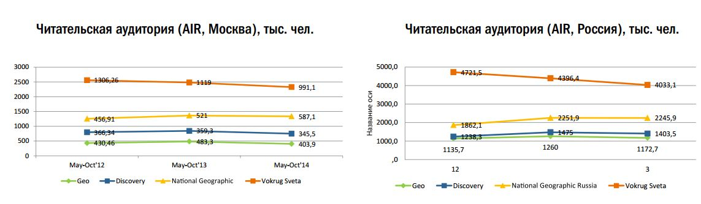
Рис. 1. «Читательская аудитория научно-популярных журналов».
Данная статистика ещё раз подтверждает правильность выбора объекта исследования, так как охват аудитории издания растёт, в отличие от его ближайших конкурентов, изданий «Geo» и «Discovery». Аудитория журнала «Вокруг света» несмотря на отрицательную динамику превышает аудиторию National Geographic, однако это не влияет на наш выбор, так как этот журнал является российским изданием.
Журнал National Geographic Россия в основном составляется из материалов американского первоисточника, которые переводятся на русский язык. Авторские материалы публикуются в основном на сайте журнала, National Geographic Россия (http://www.nat-geo.ru/), который зарегистрирован и является отдельным средством массовой информации. Сайт также делает ставку на визуальный контент, являясь площадкой для проведения фотоконкурсов и розыгрышей среди читателей возможностей принять участие в фототурах и экспедициях. Слоган сайта гласит: «Красота в каждом кадре», подтверждая специализацию издания на фотографии.
Поскольку большей частью материалы National Geographic являются оригинальным контентом американского издания, в издании работает большое количество переводчиков. На деле именно они под руководством редакторов создают материалы для печатного номера, в то время как редакторы и журналисты создают небольшое количество полос русского издания, но по большей части пишут для сайта журнала или журнала National Geographic Traveler. Дизайн и верстка издания при этом повторяют дизайн первоисточника, что позволяет нам провести анализ визуального контента журнала, основываясь на русской версии издания.
Как уже было определено в теоретической части издания, специфика журнала подразумевает акцент на визуализации контента, а именно на фотографии. Поэтому одна из наиболее важных должностей в редакции – это шеф-фотограф, который создаёт фото контент как для National Geographic Россия (русских полос в издании), так и для National Geographic Traveler, сайта National Geographic Россия и рекламных материалов журнала.
Для полного понимания развития визуализации в научно-популярном издании National Geographic представляется наиболее верным рассмотреть историю деятельности издания, начиная с его основания в 1888 году и вплоть до настоящего момента. Тем не менее работа в первую очередь посвящена выявлению тенденций в современной научно-популярной журналистике, а потому был произведен отбор конкретного эмпирического материала, и для дальнейшего исследования было выбрано по одному выпуску журнала в год, начиная с 2011 года. Таким образом, хронологическими рамками теоретической части исследования можно считать 1888 г. - Н.В., а практической части – 2011 г. - Н.В.
После определения эмпирического материала были определены критерии для проведения анализа документов: тип визуального материала и роль визуального материала в общем контенте издания, исходя из анализа контекста выпуска. В соответствии с поставленными задачами и определёнными критериями нами был разработан инструментарий для проведения исследования и разработаны соответствующие индикаторы для проведения анализа документов.
Важно отметить, что при исследовании содержания журнала не анализировались рекламные материалы, в том числе визуальные, любой рекламный материал в принципе не учитывался нами в общем объёме контента и выносился за скобки тех 100% материала, которые мы использовали для расчета доли визуального контента в издании.
Таблица 3. «Индикаторы для анализа типологизации визуального материала».
«ф» | Фотографический материал: фотографии, фотоколлажи
«и» | Инфографический материал: таблицы, графики, схемы
«г» | Графическая иллюстрация: рисунки, картины
«т» | На странице только текст
Таблица 4. «Индикаторы для анализа роли визуального материала».
«и» | Иллюстративная - сопровождающая иллюстрация, используемая в качестве пояснения к тексту
«д» | Декоративная - иллюстрация, служащая эстетическим целям, украшающая текст, не играющая самостоятельной роли
«с» | Самостоятельная - доминирующая иллюстрация, выполняющая ведущую роль по отношению к тексту
Инструментарий исследования включал в себя рубрикатор, предполагающий постраничную фиксацию результатов при помощи вышеуказанных индикаторов. В рубрикаторе во время проведения исследования отмечались необходимые индикаторы, но для удобства работы в рубрикатор, вместе с тем, заносились и результаты проводимого параллельно количественного исследования, выявляющего соотношение текста и визуального контента в издании, а именно отметки количества визуального материала в процентах.
После проведения первичных исследований по сбору информации, механистическим образом были подсчитаны результаты исследования: было посчитано количество материала в выпуске, относящегося к каждому из индикаторов, без учета рекламных материалов.
Затем, основываясь на первичных материалах, механистическим методом были подсчитаны общие тенденции выпуска: для анализа роли визуального материала в контексте издания были подсчитаны средние показатели по содержанию фотографического, инфографического и графического материалов. Для анализа роли визуального материала в контексте издания были подсчитаны средние показатели по содержанию самостоятельных, иллюстративных, и декоративных материалов в выпуске. Также был высчитан средний процент визуального материала в издании.
Вторичной обработкой данных стало построение визуального отображения, а именно визуализация методом инфографики полученных данных, графиков, наглядно показывающих результаты исследования. Ниже мы приводим результаты визуализации, которые послужили основой для выводов нашего исследования.
После проведенного исследования были получены результаты (без учета рекламных материалов) по следующим выпускам:
- National Geographic 127 (2014 04)
- Соотношение текста и визуального контента в издании:
Визуальный материал в общем контенте выпуска - 68,42%
Текстовый материал в общем контенте выпуска - 31,58%

Рис. 7. «Соотношение текста и визуального контента и издании, 2014»
- Типологизация визуального материала:
Фотографический материал в визуальном контенте - 88,17%
Инфографический материал в визуальном контенте - 6,86%
Графический материал в визуальном контенте - 3,6%

Рис. 8. «Типологизация визуального материала, 2014»
- Роль визуального материала в контексте издания
Самостоятельный материал в визуальном контенте – 85,64%
Иллюстративный материал в визуальном контенте – 13,55%
Декоративный материал в визуальном контенте – 0,81%

Рис.9. «Роль визуального материала в контексте издания, 2014»

- National Geographic 115 (2013 04)
- Соотношение текста и визуального контента в издании:
Визуальный материал в общем контенте выпуска - 64,39%
Текстовый материал в общем контенте выпуска - 35,61%

Рис.10. «Соотношение текста и визуального контента в издании, 2013»
- Типологизация визуального материала:
Фотографический материал в визуальном контенте - 91,02%
Инфографический материал в визуальном контенте - 5,4%
Графический материал в визуальном контенте - 3,59%

Рис.11. «Типологизация визуального материала, 2013»
- Роль визуального материала в контексте издания:
Самостоятельный материал в визуальном контенте – 80,00%
Иллюстративный материал в визуальном контенте – 19,17%
Декоративный материал в визуальном контенте – 0,83%

Рис.12. «Роль визуального материала в контексте издания, 2013»
- National Geographic 103 (2012 04)
- Соотношение текста и визуального контента в издании:
Визуальный материал в общем контенте выпуска - 64,59%
Текстовый материал в общем контенте выпуска - 35,41%

Рис.13. «Соотношение текста и визуального контента и издании, 2012»
- Типологизация визуального материала:
Фотографический материал в визуальном контенте – 86,26%
Инфографический материал в визуальном контенте - 4,94%
Графический материал в визуальном контенте - 8,80%

Рис.14. «Типологизация визуального материала, 2012»
- Роль визуального материала в контексте издания:
Самостоятельный материал в визуальном контенте – 85,21%
Иллюстративный материал в визуальном контенте – 12,59%
Декоративный материал в визуальном контенте – 2,20%

Рис.15. «Роль визуального материала в контексте издания, 2012»
- National Geographic 91 (2011 04)
- Соотношение текста и визуального контента в издании:
Визуальный материал в общем контенте выпуска - 63,29%
Текстовый материал в общем контенте выпуска - 36,71%

Рис.16. «Соотношение текста и визуального контента и издании, 2011»
- Типологизация визуального материала:
Фотографический материал в визуальном контенте – 83,49%
Инфографический материал в визуальном контенте - 12,40%
Графический материал в визуальном контенте - 4,10%

Рис.17. «Типологизация визуального материала, 2011».
- Роль визуального материала в контексте издания:
Самостоятельный материал в визуальном контенте – 83,01%
Иллюстративный материал в визуальном контенте – 14,62%
Декоративный материал в визуальном контенте – 2,37%

Рис.18. «Роль визуального материала в контексте издания»
Из проведённого исследования мы можем видеть, что визуальные материалы играют решающую роль в общем контенте каждого выпуска. Причем чаще всего в качестве визуального материала выступает фотография.
В качестве подтверждения гипотезы о превалировании визуального материала можно сказать, что визуальный контент не только превалирует над текстовым материалом во всех рассмотренных нами выпусках National Geographic, но и, в большинстве случаев, является самостоятельным материалом, не требующим комментариев или разъяснений.
Таким образом, данное исследование служит доводом в пользу подтверждения выдвинутой нами рабочей гипотезы о большом значении визуального контента в научно-популярной журналистике и самостоятельности визуального контента в качестве основного материала публикаций в этом жанре журналистики.
Касательно тенденций по визуализации контента, можно увидеть, что доля визуального контента в общем количестве материала издания растёт. Можно также наблюдать постепенное уменьшение количества текстовых материалов, относительно визуального контента. Это подтверждает гипотезу о тенденции к росту визуализации контента.

Рис.19. «Соотношение визуального и текстового контента»
Говоря о роли визуального контента, можно видеть, что в большинстве случаев визуальный контент играет самостоятельную роль, однако сложно выявить тенденцию к увеличению или уменьшению процента самостоятельного визуального материала в выпуске. Это связано с резким скачком показателей в данных за 2013 год между долей самостоятельного и иллюстративного контента.
В данном случае вполне можно говорить о том, что роль фотографии в качестве иллюстрации зачастую является равноценной тексту, и сложно классифицировать её в таком случае в качестве иллюстративного или самостоятельного доминирующего контента. Если не рассматривать данные 2013 года, то наблюдается тенденция к росту самостоятельного материала. Необходимо провести исследование за более долгий срок, чтобы установить, имеет ли место быть данная тенденция на самом деле.
Вместе с тем, наблюдается постепенное снижение использования декоративных элементов в издании. Можно проследить взаимосвязь с уменьшением количества графики, которая зачастую играет декоративную функцию в издании.

Рис.20. «Роль визуального контента»
Что касается тенденций в области приемов визуализации контента, то за рассмотренный срок в 4 года не произошло сильных видимых сдвигов в области политики выбора инструментария визуализации издания. Поэтому для более достоверных результатов необходимо провести исследование, включающее более широкие временные рамки.
До 2013 года наблюдалась тенденция к увеличению количества фотографии в общем количестве визуальных материалов, однако в 2014 эта тенденция не подтвердилась, поэтому необходимо рассмотреть последующие выпуски для сбора данных, необходимых для выявления закономерностей.
В 2012 году наблюдалось неожиданно большое количество декоративных элементов в выпуске, что привело к скачку на графике по процентному соотношению между графическими и инфографическими элементами. Но в рамках исследования можно говорить о снижении общего количества используемого в издании графического материала, что подтверждает теорию замещения графики другими видами визуализации.
Интересно, что в журнале никак не отобразилась общемировая тенденция к увлечению инфографикой, так называемый «инфографический бум». Так, несмотря на рост доли самостоятельного визуального контента, не наблюдается роста количества используемой инфографики. Вместо этого в большинстве материалов самостоятельную роль играет фотография.
Рис.21. «Типы визуального контента»
Таким образом, в данном разделе работы мы вначале применили метод мониторинга и сравнительный статистический метод для того, чтобы подтвердить теоретически обоснованное в первой главе утверждение о том, что National Geographic представляет собой тип научно-популярного издания, подходящий под необходимые нам для проведения исследования критерии.
Эти пилотные исследования позволили нам сделать выводы о том, что National Geographic является одним из наиболее востребованных научно-популярных журналов, входит в число научно-популярных изданий с наибольшим тиражом на российском рынке, является первым среди зарубежных научно-популярных изданий на российском рынке по охвату аудитории, а динамика охвата аудитории журнала National Geographic является положительной, в отличии от других конкурирующих изданий.
Эти результаты позволили нам подтвердить тот факт, что National Geographic является научно-популярным СМИ, подходящим для исследования.
Далее мы подвергли выпуски с 2011 по 2014 год изучению с применением двух методов: анализа документов и количественного статистического метода. Эмпирической базой в этих исследованиях стал визуальный материал, опубликованный в этих выпусках журнала, то есть подвергшийся визуализации контент.
Проведённый анализ и последующая обработка полученных результатов позволили нам сделать конкретные выводы относительно визуализации контента в National Geographic в последние годы, а именно, что визуальные материалы имеют решающее значение в общем контенте каждого выпуска, что чаще всего употребляемым приёмом визуализации контента является фотография, а визуализированный контент при этом чаще всего играет самостоятельную роль в общем контексте выпуска.
Рассмотрев визуализацию контента в динамике, мы смогли определить некоторые тенденции в применении визуализации, а именно, что доля визуального контента в общем количестве материала выпусков National Geographic растёт, при этом имеет место быть рост доли самостоятельного визуального контента в общем количестве визуального материала, что, однако, не может утверждаться с полной уверенностью и требует дальнейшего исследования. Мы выявили видимую тенденцию к снижению доли декоративных материалов в издании, а также пришли к заключению, что не было выявлено тенденций в области использования способов визуализации.
Итак, во второй главе мы выявили приёмы визуализации контента в современной журналистике, определили исторический контекст их развития, а также провели практический анализ визуальной организации выпусков National Geographic с целью выявления тенденций по визуализации контента в научно-популярной журналистике.
По итогам теоретического исследования, проведённого в первой части этой главы мы смогли дать определения таким понятиям как визуализация, визуализация контента, визуализированный контент, визуальный материал и визуальный (невербальный) контент.
Используя полученные определения, мы смогли сделать следующие выводы касательно процессов визуализации:
- Визуализация используется для того, чтобы наглядно и понятно представить читателю информацию в невербальной форме;
- Визуализация подходит для специфики научно-популярной журналистики;
- Визуализация – это процесс, совокупность методов и вместе с тем результат трансформации информации в её визуальную форму;
- Визуальный материал – это контент, полученный в ходе применения визуализации.
Мы также выделили основные методы визуализации контента и определили специфику их использования.Эти три важных метода визуализации на самом деле представляют собой совокупность всего многообразия процессов визуального представления информации:
- Графика - вид искусства, который связан с изображением на плоскости, в данной работе является синонимичным понятию «рисунок»;
- Фотография - получение изображения кого-либо, чего-либо на светочувствительных материалах с помощью оптического аппарата под действием световых лучей;
- Инфографика – графический способ представления информации, данных и знаний, основывающийся на точных данных.
Далее мы сосредоточились на том, чтобы рассмотреть основные методы визуализации контента в историческом контексте их развития. Мы охарактеризовали и проследили становление таких основных методов визуализации как графика, фотография и инфографика и по итогам исследования смогли прийти к следующим выводам:
- Визуализация исторически развивалась вместе с развитием коммуникаций и всегда была неотъемлемой частью человеческой культуры;
- Применение визуализации как исторически, так и в современной журналистике тесно связано с развитием технологий;
- Визуализацией может быть названа не только невербальная, но и невербальная коммуникация, а именно письменная речь, однако мы не исследуем её в рамках данной работы.
Мы также проанализировали применение визуализации в СМИ и выделили три основных функции, которые выполняет в журналистике визуальный контент:
- Самостоятельная: визуальный контент выполняет ведущую роль по отношению к тексту или вообще не требует его присутствия;
- Иллюстративная: визуальный контент является иллюстрацией, используемой в качестве пояснения к тексту;
- Декоративная: визуальный контент служит эстетическим целям, украшая текст и не играя самостоятельной роли.
Далее мы сосредоточились на том, чтобы исследовать рынок научно-популярных СМИ с целью выбора эмпирического материала для исследования. Мы провели консультации с экспертами и применили сравнительный статистический метод и метод мониторинга, что позволило нам сделать следующие выводы:
- National Geographic является одним из наиболее известных и востребованных научно-популярных журналов;
- National Geographic входит в число научно-популярных изданий с наибольшим тиражом на российском рынке;
- National Geographic является первым среди зарубежных научно-популярных изданий на российском рынке по охвату аудитории.
Выбрав, таким образом, National Geographic в качестве эмпирического материала мы изучили его деятельность и пришли к выводу, что
- Динамика охвата аудитории журнала National Geographic является положительной, в отличии от других конкурирующих изданий;
- Издание National Geographic Россия, будучи переводом оригинального издания подходит для изучения тенденций по визуализации контента;
- Издание National Geographic Россия в своей работе делает акцент на визуальный контент, а именно фотографию.
Далее мы подвергли визуальный контент выпусков National Geographic Россия подробному изучению с применением двух методов: анализа документов и количественного статистического метода. Проведённый анализ позволил нам сделать следующие выводы:
- Визуальные материалы имеют решающее значение в общем контенте каждого выпуска;
- Наиболее употребляемым приёмом визуализации контента является фотография;
- Визуализированный контент чаще всего играет самостоятельную роль в общем контексте выпуска.
Рассмотрев визуализацию контента в динамике, мы смогли определить некоторые тенденции в применении визуализации, а именно:
- Доля визуального контента в общем количестве материала выпусков National Geographic растёт;
- Имеет место быть небольшой рост доли самостоятельного визуального контента в общем количестве визуального материала,
- Прослеживается видимая тенденция к снижению декоративных материалов в издании;
- Отсутствует тенденция к увеличению объемов инфографики в общем объёме визуализации.
Таким образом, во второй главе нашей работы мы выполнили задачи по выявлению приёмов визуализации контента в современной журналистике и определили исторический контекст их развития, а также по проведению анализа визуальной организации выпусков National Geographic с целью выявления тенденций по визуализации.
Выполнение данных задач способствовало подтверждению на практике рабочей гипотезы. Таким образом, результатом нашей работы является подтверждение изначально выдвинутого предположения о постепенном превалировании визуального контента над текстовыми материалами, подтверждение наличия тенденции к увеличению количества визуальной информации в качестве главного объекта публикации, а также подтверждение наличия особого внимания к визуализации информации в жанре научно-популярной журналистики.

Заключение

В проведенном исследовании мы последовательно подошли к выполнению поставленных задач с тем, чтобы достигнуть цели исследования, выявить тенденции в области визуализации контента в научно-популярных СМИ Западной Европы и США на примере журнала National Geographic.
Сперва мы провели теоретическое исследование с тем, чтобы определить специфику научно-популярной журналистики: мы рассмотрели особенности научной информации, научной журналистики и определили особенности жанра научно-популярной журналистики, обозначив его место и ценность в общей системе СМИ.
По итогам исследования мы смогли следующие выводы о том, что научная и научно-популярная журналистика отличаются своей аудиторией, функцией и стилистическим оформлением материалов, что для успешной работы научно-популярному изданию требуется находить такие средства и инструменты, чтобы публикуемые материалы были одновременно понятны широким кругам неподготовленной публики, содержали настоящее научное знание и привлекали молодую аудиторию, а также определили, что научная и в особенности научно-популярная журналистика – это востребованный в современном мире жанр журналистики.
Далее мы определили исторический контекст появления научно-популярных СМИ: мы представили исторический анализ развития жанров научной и научно-популярной журналистики Западной Европы и США, обозначив развитие жанров в культурном и научном контексте, а также сделав акцент на развитие взаимоотношений между журналистами и учёными.
Благодаря этому исследованию мы пришли к следующим выводам: возникновение и развитие жанров научной и научно-популярной журналистики обусловлено научно-техническим прогрессом; просветительская функция научно-популярной журналистики обусловила роль журналистов в качестве медиаторов между обществом и научным сообществом; субъективность и выборочность при работе научных журналистов привела к осложнениям в работе между учёными и журналистами и негативно сказалась на развитии жанра.
Далее мы провели анализ и типологизацию журнала National Geographic с целью определить его в качестве типа издания: мы сосредоточились на том, чтобы дать изданию целостную характеристику, для чего рассмотрели историю его становления и деятельность на современном этапе.
Нами был сделан вывод о том, что за свою длительную историю журнал сменил направление от научного к научно-популярному и от журнала, фокусирующегося на текстах перешел к формату иллюстрированного издания, что не только стало причиной его успеха, но и остается ею до сих пор. Мы определили, что в настоящий момент, несмотря на большое количество рекламы, журнал остаётся в рамках научно-популярного жанра, однако претерпевает реформацию по превращению в коммерческое издание, последствия которой еще только предстоит выявить.
Мы определили, что целевой аудиторией журнала являются молодые люди с высоким уровнем дохода и образования, проживающие в городах – культурных центрах, и успешность деятельности издания связана с грамотным продвижением бренда, построенном на вовлечении читателя в специальные проекты, в большинстве случаев, связанных с фотографией.
Далее мы сосредоточились на том, чтобы выявить приёмы визуализации контента в современной журналистике.
В ходе исследования мы определили ключевые понятия и смогли заключить, что визуализация используется для того, чтобы наглядно и понятно представить читателю информацию в невербальной форме и подходит для специфики научно-популярной журналистики. При этом в нашем понимании визуализация – это процесс, совокупность методов и вместе с тем результат трансформации информации в её визуальную форму, а визуальный контент материал – это результат, полученный в ходе применения визуализации.
После этого мы рассмотрели развитие методов визуализации контента в историческом контексте: мы охарактеризовали три основных метода визуализации, а именно графику, фотографию и инфографику, которые фактически представляют собой совокупность всего многообразия процессов визуализации, проследили их становление и использование в журналистике.
По итогам исследования мы смогли прийти к выводам, что визуализация исторически развивалась вместе с развитием коммуникаций и всегда была неотъемлемой частью человеческой культуры, применение визуализации как исторически, так и в современной журналистике тесно связано с развитием технологий, а визуализацией может быть названа не только невербальная, но и невербальная коммуникация, а именно письменная речь.
Проанализировав применение визуализации в СМИ, мы смогли выделить три основных функции, которые выполняет в журналистике визуальный контент: самостоятельную, иллюстративную и декоративную.
В заключительной части работы, основываясь на сделанных нами определениях, мы провели анализ визуальной организации выпусков National Geographic с целью выявления тенденций по визуализации.
Сперва мы провели консультации с экспертами, применили сравнительный статистический метод и метод мониторинга, что позволило нам сделать выводы о том, что National Geographic является одним из наиболее известных и востребованных научно-популярных журналов, входит в число научно-популярных изданий с наибольшим тиражом на российском рынке и является первым среди зарубежных научно-популярных изданий на российском рынке по охвату аудитории.
Выбрав, таким образом, National Geographic в качестве эмпирического материала мы изучили его деятельность и пришли к выводу, что динамика охвата аудитории журнала является положительной, в отличии от других конкурирующих изданий, а российское издание, будучи переводом оригинального, подходит для изучения тенденций по визуализации контента и в своей работе делает акцент на визуальный контент, а именно фотографию.
Далее мы изучили визуальный контент выпусков National Geographic Россия с применением двух методов: анализа документов и количественного статистического метода. Проведённое исследование позволило нам сделать следующие выводы: визуальные материалы имеют решающее значение в общем контенте каждого выпуска; наиболее употребляемым приёмом визуализации контента является фотография; визуализированный контент чаще всего играет самостоятельную роль в общем контексте выпуска.
Рассмотрев визуализацию контента в динамике, мы смогли определить, что доля визуального контента в общем количестве материала выпусков National Geographic растёт, имеет место быть небольшой рост доли самостоятельного визуального контента в общем количестве визуального материала, прослеживается видимая тенденция к снижению декоративных материалов в издании, однако отсутствует тенденция к увеличению объемов инфографики в общем объёме визуализации.
Выполнение вышеперечисленных, изначально поставленных нами задач способствовало подтверждению рабочей гипотезы. Таким образом, результатом нашей работы является подтверждение изначально выдвинутого предположения о постепенном превалировании визуального контента над текстовыми материалами, подтверждение наличия тенденции к увеличению количества визуальной информации в качестве главного объекта публикации, а также подтверждение наличия особого внимания к визуализации информации в жанре научно-популярной журналистики.
Теоретическая и практическая части работы способствовали ответу на поставленные во введении вопросы и осветили представленную тему с использованием обозначенных методов. Исходя из этого, можно утверждать, что мы успешно достигли, поставленной цели по выявлению тенденций в области визуализации контента в научно-популярных СМИ Западной Европы и США на примере журнала National Geographic.

Список использованной литературы

Книги, монографии, сборники, учебные пособия
На русском языке
- Алексеев М. Н. Сущность популяризации. Просто о сложном. – М., 1977. – 324 с.
- Арнхейм Р. Искусство и визуальное восприятие / Сокр. пер. с англ. Н. В. Самохина. – М., 1974. – 393 с.
- Балашова Ю. Б. Разновидности альманаха: направления специализации. – М., 2007. – 451с.
- Балашова Ю. Б. Эволюция и поэтика литературного альманаха как издания переходного типа. – СПб., 2011. – 254 с.
- Барт Р. Camera lucida. Комментарий к фотографии / Пер. с фр., послесл. и комм. М. Рыклина. – М.: Ad Marginem., 1997. – 239 с.
- Бейтсон Г. Разум и природа: неизбежное единство/Пер. с англ. – М., 2009. – 263 с.
- Бергер А. А. Видеть – значит верить. Введение в зрительную коммуникацию, 2 издание/Пер. с англ. – М.: Издательский дом «Вильямс»., 2005. – 288 с.
- Бёрджер Д. Фотография и ее предназначения / Пер. с англ. – «Ад Маргинем Пресс», М., 2014. – 342 с.
- Больц Н. Азбука медиа. / Пер. с нем. Л.Ионин, А.Черных. - М.: Европа, 2011. – 136 с.
- Вендерс В. Логика Изображения. Эссе, тексты, интервью / Пер. с нем. А. Маркова; Под общ. ред. С. Панкова. – СПб.: Б &К, 2003. – 432с.
- Гавришина О. Империя света: фотография как визуальная практика эпохи «современности», очерки визуальности. – М., 2011. – 346 с.
- Гиляревский Р. С. Введение в интеллектуальную коммуникацию: учеб. пособие. – М., Изд-во Рос. открытого ун-та. 1992. – 325 с.
- Головко С. Б. Дизайн деловых периодических изданий / С. Б. Головко. – М., 2012. – 423 с.
- Громова Л. П., Маевская М. И. Научно-популярная журналистика в России XVIII – XIX вв.: вехи становления. – СПб., 2012. – 462 с.
- История зарубежной журналистики: учебник для бакалавров / А. Ю. Быков, Е. С. Георгиева, С. А. Михайлов; под общ. ред. С. А. Михайлова. – М., 2014. – 421 с.
- Кимбл Г. Как правильно пользоваться статистикой/Пер. с англ. – М., 1982. – 361 с.
- Корконосенко С.Г. Основы журналистики: Учебник для вузов. – М.:Аспект Пресс. 2001. – 287 с.
- Крам Р. Инфографика [Текст]: визуальное представление данных /Рэнди Крам; пер. с англ. О. Сивченко. – СПб.: Питер, 2015. – 384 с.
- Кун Т. Структура научных эволюций/ Пер.с англ. И.З.Налетова. – М., 2009. – 452 с.
- Лазаревич Э.А. Искусство популяризации науки. 2-е издание, переработанное и дополненное/ Отв. ред. Н.М. Сикорский. – М.:Наука. 1978. – 369 с.
- Лидвелл У., Холден К., Батлер Дж.Универсальные принципы дизайна/ Пер. с англ. А. Мороз. – СПб., 2014. – 272 с.
- Луптон Э. Графический дизайн: от идеи до воплощения. СПб., 2013. – 184 с.
- Маклюэн М. Понимание Медиа: Внешнее расширение человека / Пер. с англ. В. Николаева, закл. статья М. Вавилова. – М., 2003. – 394 с.
- Морозов С. Творческая фотография. – М., 1986. – 428 с.
- Рабочая книга социолога / Под ред. Г. В. Осипова. – М., 2006. – 354 с.
- Розин, В.М. Визуальная культура и восприятие. / Розин В.М. – М.: Эдиториал УРСС. 1996. – 274 с.
- Сметанина С.И. Современные проблемы науки и журналистика: учеб. пособие/ сост. СПб., С.-Петерб. гос. ун-т. – Спб.,2012. – 150 c.
- Смикиклас С. Инфографика. Коммуникация и влияние при помощи изображений/пер. с англ. А. Литвинова. – СПб., 2014. – 152 с.
- Современная зарубежная журналистика: глобализация в практике западноевропейских СМИ / Под ред. Пую А. С. – СПб., 2010. – 264 с.
- Тертычный А. А. Жанры периодической печати. – М., 2000. – 320 с.
- Уолстонкрафт М., Франкенштейн Ш. Современный Прометей/ пер. с англ. З. Александрова. – М.: Эксмо, 2010 – 288 с.
- Фрост К. Дизайн газет и журналов/пер. с англ. – М., 2008. – 454 с.
- Чернышевский Н. Г. О. С. Чернышевской. Полн. собр. Соч., т. 14. – М., 1949. – 781 с.
- Штомпка П. Визуальная социология. Фотография как метод исследования: Учебник / пер. с пол. – М., 2010. – 541 с.
- Шульц Д. Эстетические критерии типизации изданий/Пер. со словац. Л. Ф. Широковой под ред. и с комм. Е. Б. Адамова. – М., 1982. – 364 с.
- Ядов В. А. Социологическое исследование: методология, программа, методы: учебное пособие. – Самара, 1995. – 345 с.

На иностранных языках
- Dixon B. Telling the people: science in the public press since the Second World War. In: A.J. Meadows (ed). Development of Science Publishing in Europe. Elsevier: Amsterdam, New York, Oxford., 1980. 465 р.
- Goldsmith М. The science critic. London, 1986. 176 р.
- Lande N. Dispatches from the Front: A History of the American War Correspondent Oxford University Press. 1998. 645 р.
- Lehmkuhl M. Linking the Histories of Science Popularization and Journalism. Science Communication in 20th Century Europe. 2013. 35 р.
- Mitchell's New General Atlas, Containing Maps Of The Various Countries Of The World, Plans Of Cities, Etc., Embraced In Ninety-Three Quarto Maps, Forming A Series Of One Hundred and Forty-seven Maps and Plans, Together With Valuable Statistical Tables. WM Bradley. 1883. 200 p.
- Pellechia M. G. Trends in science coverage. A content analysis of three US newspapers. Public Understanding of Science 6. 1997. 214 p.
- Rensberger B. Science journalism: too close for comfort. 2009. 321 р.
- The public Understanding of Science. Report of a Royal Society ad hoc Group endorsed by the Council of the Royal Society Inprint of Luton Limited. 2009. 127 р.
- Weeks J. Duck and cover: science journalism in the digital age. 2014. 365 р.
- Wells H. G. Popularising science. The Observatory. Vol. 17. 1894. 379 p.
- Zivkovic B. Science blogs – definition, and a history. 2012. 194 р.
Научные статьи
На русском языке
- Аверкин, Ю. А. Ценностная эволюция в истории художественной фотографии как в среде выразительности графического дизайна. Против фотографии // Фотографический вестник/ Аверкин Ю. – М., 1887. – 192с.
- Белов С. В. Предшественники современных научно-популярных журналов // Природа. – 1965. – № 7. – 78 с.
- Брекнер Р. Изображенное тело. Методика анализа фотографии // Интер. – 2007. – №4. – 94 с.
- Егикова В.М. Научная журналистика в Европе // Стенограмма мастер-класса «Наука в СМИ сегодня. Опыт российской и британской журналистики» в рамках Недели Науки в г. Санкт-Петербурге, 4-5 апреля 2003г. – 2003. – 123 с.
- Коршунова О. Н. Фальсификация исторических образов как проблема функционирования коллективной исторической памяти / О.Н. Коршунова, Я.М. Поливанов // Вестн. Чувашского ун-та. – 2011. – № 1. – C. 48-53.
- Лазаревич Э. А. Как началась российская журналистика // Природа. – 1974. – № 4 – 70 С.
- Лаптева И. Использование цвета в периодических изданиях / И. Лаптева // КомпьюАрт. – 2001. – №12. – 82 с.
- Материалы 52-й Международной научной студенческой конференции МНСК-2014: Журналистика / Новосиб. гос. ун-т. Новосибирск. – 2014. – 64 с.
- Сергеев А. Почему мы доверяем науке?// Вокруг света. – 2008. – № 3. – 214 с.
- Сонтаг С. О фотографии/пер. с англ. – М.: ООО «Ад Маргинем Пресс». – 2014. – 272 с.
- Стрельникова Л. Н. О тенденциях в мировой журналистике и месте науки в СМИ // Стенограмма мастер-класса «Наука в СМИ сегодня. Опыт российской и британской журналистики» в рамках Недели Науки в г. Санкт-Петербурге, 4-5 апреля 2003г. – 2003. – 102 с.
- Суворова С. П. Журналистика научная и научно-популярная: особенности предметной области, функций, задач // Вестник Московского университета. Серия 10: Журналистика. – 2009. – № 6. – 125 с.
- Трошина Н.Н. Тема национально-культурной идентичности в дискурсе массмедиа // Этнокультурная специфика речевой деятельности : сб. обзоров. Сер. Теория и история языкознания / Центр гуманит. науч.-информ. исслед., Отд. языкознания; редкол.: Трошина Н.Н. (отв. ред.) и др. – М., 2000. – С. 59-82.
- Шевченко В.И. Визуальный контент как тенденция современной журналистики // Медиаскоп. – 2014. – № 4. – 97 с.

На иностранных языках
- Bennet C.D. Science Service and the origins of science journalism, 1919-1950. Thesis/dissertation. 2014. 112 р.
- DuS G. Science on TV. Science 124. 1956. 963 p.
- Rensberger B. Science journalism: Too close for comfort// Nature. 459. 2009. 123 р.

Словари и энциклопедии

- Большой энциклопедический словарь: [А — Я]. М., Большая рос. энцикл. – СПб.: Норинт, 1997. – 674 с.
- Крысин Л. П. Толковый словарь иноязычных слов. – М.: Эксмо, 2008. – 476 с.

Электронные ресурсы
На русском языке
- «Многабукаф» // Портал Луркоморье. – URL: http://lurkmore.to/Многабукаф#.D0.9D (Дата обращения: 10.05.2017).
- AAM: Total Circ for Consumer Magazines // Официальный сайт организации «Alliance for Audited Media». – URL: http://abcas3.auditedmedia.com/ecirc/magtitlesearch.asp (дата обращения 11.01.2016).
- National Geographic Россия // Официальный сайт издания National Geographic Россия. – URL: http://www.nat-geo.ru/ (Дата обращения 10.05.2017).
- National Geographic Россия. Медиакит // Официальный сайт издания National Geographic Россия. – URL: http://www.nat-geo.ru/about/ads-ipad/files/NG-MediaKit-2015-RUS.PDF (Дата обращения 10.01.2016).
- Белкин И. Поколение MTV // Интернет и СМИ // Портал газеты LentaRu. – URL: https://lenta.ru/articles/2006/08/01/mtv/ (дата обращения: 15.05.2017).
- Белковский С.В. Использование исторических материалов в современной газетной публицистике [Электронный ресурс] // Медиакоп. – 2013. - № 2. - URL: http://www.mediascope.ru/node/1368 (Дата обращения 24.04.2017).
- Древние наскальные рисунки первобытных людей — наскальная живопись и искусство первобытного общества: картинки, фото, видео // Сайт о природе и животных Дикая граница. – URL: http://wildfrontier.ru/drevnie-naskalnye-risunki-pervobytnyh-lyudej-naskalnaya-zhivopis-i-iskusstvo-pervobytnogo-obshhestva-kartinki-foto-video/ (Дата обращения: 15.05.2017).
- Дьяченко Д.В. Понятие исторического факта и специфика редакторской работы с ним [Электронный ресурс] // Медиакоп. - 2016. - Вып. 3. – URL: http://www.mediascope.ru/?q=node/2148 (24.04.2017).
- И. А. Яковенко. Рынок научно-популярных журналов // Официальный сайт Национальной тиражной службы. – URL: http://pressaudit.ru/rynok-nauchno-populyarnyx-zhurnalov-analiticheskij-obzor/ (Дата обращения: 11.12.2015).
- Инфографика // Россия сегодня. Новостной портал. – URL: http://www.vesti.ru/videos?cid=360 (дата обращения 11.05.2017).
- Кузина С. Роль СМИ в формировании культурных приоритетов молодежи // Власть. – 2007. – № 8. – C. 53-57. – URL: http://cyberleninka.ru/article/n/rol-smi-v-formirovanii-kulturnyh-prioritetov-molodezhi (24.04.2017).
- Литке М.В. Научно-популярные и научно-познавательные журнала: проблема типологической классификации // Журналистский ежегодник. – 2014. – № 3. – URL: http://cyberleninka.ru/article/n/nauchno-populyarnye-i-nauchno-poznavatelnye-zhurnala-problema-tipologicheskoy-klassif... (Дата обращения 17.01.2017).
- Мастер-класс Андрея Скворцова. Пришел, увидел и понял // События // Официальный сайт организации «Digital October». – URL: http://digitaloctober.ru/player/content/100000000000001322339604 (дата обращения: 12.12.2015).
- Пичугина Т. Для чего нужна научная журналистика и где можно учиться // Статьи // Портал Научная Россия. – URL: https://scientificrussia.ru/articles/zapovednymi-tropami-nauchnoj-zhurnalistiki (дата обращения: 15.05.2017).
На иностранном языке:
- Bastian H. Curiosity to Scrutiny: the Early Days of Science Journalism. Science Communication //Plos Blogs. – URL: http://blogs.plos.org/absolutely-maybe/2015/10/31/curiosity-to-scrutiny-the-early-days-of-science-journalism/ (дата обращения: 15.05.2017).
- Chandler, D. Semiotics for Beginners // Semiotics for Beginners.1994. – URL: http://www.aber.ac.uk/media/Documents/S4B/ (дата обращения: 15.05.2017).
- European Science Foundation. Science Communication in 20th Century Europe. International Working Group // Projekte. – URL: https://www.projekte.hu-berlin.de/de/histscicom/brochure (дата обращения: 15.05.2017).
- James S.J. Science journals: The worlds of H. G. Wells // Books and arts // Nature. – URL: https://www.nature.com/nature/journal/v537/n7619/full/537162a.html (дата обращения: 15.05.2017).
- NASW news and features // NASW. – URL: https://www.nasw.org/ (дата обращения: 15.05.2017).

Приложения
Приложение 1. «Отчет о прохождении профессиональной практики»

Санкт-Петербургский государственный университет
Институт «Высшая школа журналистики и массовых коммуникаций»
Кафедра международной журналистики

Отчет о прохождении профессиональной практики
в редакции издания «National Geographic Россия»

Выполнила:
студентка I курса магистратуры
по направлению журналистика
Метакса Александра Глебовна

Санкт-Петербург
2016
Введение
С целью закрепления теоретических и практических знаний, навыков и умений, полученных мной в процессе обучения по направлению «Журналистика» (профиль «Международная журналистика») я проходила профессиональную практику в редакции издания «National Geographic Россия». В ходе прохождения практики мной был сделан упор на приобретение и совершенствование практических навыков и необходимых компетенций в соответствии с программой магистерской подготовки.
Место прохождения практики было выбрано мной исходя из темы магистерской диссертации «Визуализация контента в научно-популярной журналистике Западной Европы и США» для сбора эмпирического материала. Профиль обучения «международная журналистика» определил мой желание проходить профессиональную практику именно в редакции «National Geographic Россия», поскольку данный научно-популярный журнал является примером широко известного международного издания. Моему выбору также способствовал упор, который делается в этом издании на визуализацию контента, а именно фотографические материалы.
Во время прохождения профессиональной практики я уделяла внимание практической работе необходимой для формирования и развития профессиональных знаний, навыков и умений в соответствии с профилем моего обучения «международная журналистика». Поэтому я приняла активное участие в организации двух международных проектов, занималась журналистскими материалами посвященными международной тематике, в том числе работала с иностранными авторами. Мои журналистские материалы также были посвящены международной тематике и международным проектам.
Место прохождения практики
«National Geographic Россия» - научно-популярный журнал, являющийся русской версией известного американского издания. Оригинальный журнал был основан в 1888 году в качестве официального журнала Национального Географического общества. Изначальная форма издания отличалась от сегодняшней – журнал задумывался в жанре научной журналистики и был ориентирован на публикацию тестового контента.
В наше время отличительной чертой издания является именно его визуальная составляющая: фотографии, сделанные для издания, становятся лауреатами престижных фотоконкурсов, и демонстрируются на выставках в качестве самостоятельных произведений. В июне 1985 года на обложке журнала появилась фотография афганской беженки, сделанная фотожурналистом Стивом Маккари. Обложка этого выпуска считается самой известной и узнаваемой обложкой журнала в мире. После этого за National Geographic прочно закрепилась репутация журнала, специализирующегося на фотографии.
National Geographic является транснациональным (наднациональным) изданием, поскольку кроме своего американского оригинального издания, журнал издаётся ещё на 30 языках по всему миру. Тираж российского издания составляет 140 тысяч экземпляров.
На официальном сайте оригинального англоязычного издания сразу можно увидеть следующий подзаголовок: «Images of Animals, Nature, and Cultures» - «Изображения животных, природы и культуры». Таким образом, само издание указывает на акцент в своей деятельности на иллюстративную, и делает акцент на тематике, близкой к трэвел-журналистике, освещая жизнь в других странах: природу, культуру народа и диких животных. Это и неудивительно, учитывая, что журнал был основан Национальным Географическим Обществом, и до недавнего времени принадлежал ему.
Однако, нельзя отказать National Geographic в том, что он является именно научно-популярным изданием, а не примером трэвел-журналистики. В рамках выбранной тематики, издание освещает интересные факты и новости, основываясь на научных фактах и приводя точные данные. Даже при работе в жанрах репортажа, авторы не дают субъективных комментариев. Также стоит отметить, что несмотря на особый акцент связанный на взаимосвязи с географией, журнал публикует и новости других научных областей.
Журнал предназначен для широкого круга читателей и потому не является специализированным. Однако, журнал также не является общественно-политическим изданием, и предполагает освещение научной тематики. Целевой аудиторией являются люди, которые интересуются или могут заинтересоваться наукой, в большинстве своём – молодые специалисты. Численность и качество аудитории русской версии издания с каждым годом увеличивается. Так по состоянию на 2014 год оно составляет 2 245 940 человек. При этом по данным журнала, основную аудиторию составляют мужчины от 25 до 44 лет с высоким уровнем дохода и высшим образованием.
Анализ организационной структуры
Редакция National Geographic Россия совмещена с редакцией журнала National Geographic Traveler, оба издания принадлежат к издательскому дому ООО «Москоутаймс». Несмотря на то, что официально – это два разных издания и у каждого из них своей штат сотрудников, рабочее пространство редакций не разделяется, и некоторые сотрудники работают сразу на оба издания.
Журнал National Geographic Россия в основном составляется из материалов американского первоисточника, которые переводятся на русский язык. Основной упор при создании собственных авторских материалов редакция делает на сайт журнала http://www.nat-geo.ru/ , который зарегистрирован и является отдельным средством массовой информации. У сайта также существует свой редактор, а материалы комбинируются между самостоятельными, материалами из печатного издания, а также переведенными материалами из печатной версии американского издания.
Несмотря на то, что в момент прохождения мной практики в издании шла смена руководства и структуры, исполняющий обязанности главного редактора уже на тот момент руководил изданием. Однако, как я уже сказала, между редакциями происходит тесное сотрудничество, в том числе обмен материалами. Поэтому я писала материалы как по рекомендациям главного редактора сайта NatGeo.Ru, так и в сотрудничестве с главным редактором National Geographic Traveler.
В National Geographic Россия помимо главного редактора, контролирующего процесс в целом также отвечают за материалы два редактора: научный и литературный, также работает младший редактор. За организационный процесс работы журнала отвечает арт-директор. Наличие научного редактора очень важно, поскольку необходимо для работы журнала как качественного издания. Даже малейшая неточность в передаче научной информации может стать для репутации журнала.
Поскольку большей частью материалы National Geographic являются переводами американского издания, в издании работает большое количество переводчиков. На деле именно они под руководством редакторов создают материалы для печатного номера, в то время как редакторы и журналисты создают небольшое количество полос русского издания, но по большей части пишут для сайта журнала или журнала National Geographic Traveler.
Как уже было упомянуто, специфика журнала подразумевает акцент на визуализации контента, а именно на фотографии. Русская версия National Geographic точно также ориентируется на качественный фото контент. Поэтому одна из наиболее важных должностей в редакции – это шеф-фотограф. Шеф-фотограф создаёт фотоматериал для обоих изданий, сайта и рекламных материалов журнала. В силу специфики тематики издания, он работает в ходе многочисленных командировок по всей России, поэтому нельзя сказать, чтобы он каким-то образом контролировал фото других авторов, публикуемых в изданиях либо на сайте.
Тираж издания составляет 14 000 экземпляров. Это действительно соответствует действительности, и в силу известности бренда, а также общепринятому качеству издания, печатная версия издания практически полностью раскупается. Однако с точки зрения финансовой окупаемости, доходы от продаж безусловно не могут окупить затраты на выпуск журнала. Таким образом, одну из ключевых ролей в функционировании издания National Geographic Россия играет отдел маркетинга и специальных проектов.
Безусловно, как и любое другое современное издание National Geographic содержит большое количество рекламных материалов. Доля спонсорских материалов в журнале высока ровно настолько, чтобы согласно законодательству, журнал не превратилось в рекламное издание. Одной из основных рекламных площадок является именно сайт журнала, а также социальные сети издания, которые активно используются редакцией.
Однако отдел маркетинга опирается в первую очередь на не рекламу и даже не на спонсорский контент. National Geographic Россия проводит собственные проекты, которые и являются важными источниками финансирования. Можно выделить два типа таких проектов – это выставки и конкурсы. С недавних пор редакция начала организовывать новый и очень успешный, а главное востребованный тип проектов: фото-туры и экспедиции.
Фотовыставки являются как правильно результатов крупных заказов. За время моей практики было проведено две таких выставки «Казахстан – страна великой степи» и «Израиль – весь мир в одной стране». Финансирование на проведение подобных мероприятий напрямую выделяется министерством туризма соответствующих стран. Также была запланирована фотовыставка в г. Санкт-Петербурге в декабре 2016 года, заказчиком которой является крупная косметическая компания.
Конкурсы проводятся на сайте издания, а также анонсируются в печатной версии. Крупнейший из них «Дикая природа России» перерос масштабы локального события и фотографии, победившие в этом конкурсе традиционно каждый год, отправляются на фотовыставке по всей стране. Проводятся также и небольшие фотоконкурсы, и викторины, приуроченные к тому или иному проекту, либо же просто заказанные спонсором на конкретную тематику.
Новый тип продвижения журнала, фото-туры – оказался очень успешным способом привлечения читателей и увеличения аудитории. Отправиться в поездку с шеф-фотографом National Geographic и заодно научиться у него секретам профессиональной фотографии – это заветная мечта многих читателей журнала, покупающих издание именно из-за любви к фотоискусству. Предлагая экспедицию в качестве приза за участие в конкурсе или просто продавая место в экспедиции, как за время моей практики это происходило с проектом «Тур на Байконур» отдел маркетинга и извлекает прибыль и расширяет аудиторию.
Таким образом, отдел маркетинга в данном издании играет не меньшую роль, чем работа редакторов и дизайнеров. В журнале, где продажи напрямую зависят от репутации журнала, большая ставка делается именно на формирования имиджа качественного издания. Поэтому журнал тщательно работает со спонсорами, партнерами и оптовыми покупателями. С этой целью основные клиенты отдела рекламы – это косметические и автомобильные компании, т.е. издание нацелено на работу с крупными уважаемыми фирмами.
Дизайн издания повторяет дизайн первоисточника, таким образом нельзя говорить об особенной работе дизайнеров по созданию визуального решения журнала. У издания существует несколько шаблонов версток, поэтому дизайнер в редакции всего один и он также занимается оформлением фотовыставок и других проектом National Geographic Россия.
В целом можно сказать, что изданием руководит управляющий директор. Сложно сказать о том на каком уровне происходит взаимодействие между управляющим директором и главным редактором. Поскольку за время моей практики я неоднократно наблюдала, что именно управляющий директор определяет контент как печатного издания, так и сайта, определяет тематику и стиль материалов, делает замечания и даёт задания редакторам изданий и сайта.
И все-таки не стоит забывать о том, что русская редакция журнала не самостоятельная организация. Определенные указания и согласования и приходят в редакцию из офиса американского издания. Отчасти подобная специфика организации деятельности и приводит к тому, что управляющий директор вмешивается в том числе и в творческий процесс журналистов, поскольку именно он ведет коммуникацию с американским офисом.
Однако я допускаю, что подобная отчасти запутанная структура внутри издания связана со сменой главного редактора. До октября 2016 года официально в National Geographic Россия данная должность так и не была занята, в журнале присутствовал лишь исполняющий обязанности главного редактора.
Международная направленность издания отражается в первую очередь в контенте издания, переводимого из американского первоисточника. В силу научно-популярной тематики журнала нельзя говорить о каком-то отношении редакции к международным событиям или проводить анализ освещения международных событий. Однако спонсируемые, в том числе международные проекты, проводимые изданием, освещают деятельность других стран, соответственно условиям заказчика.
Так за время моей практики на сайте издания позитивно освещалась и пропагандировалась политическая деятельность Казахстана, в целях пропаганды всемирной выставки ЭКСПО-2017 в Астане. Для продвижения фотовыставки Израиль- весь мир в одной стране, редакция опубликовала целый ряд материалов, посвященный популяризации Израиля. Однако неверно будет сказать, что издание придерживается какой-либо политической позиции.
Тематика печатного издания, как уже было сказано, напрямую связана с идеей сохранения природы и позицией Географического общества. Таким образом в National Geographic Россия освещаются события в самых разных странах, вне зависимости от международных событий. Проблемы, освещаемые изданием связаны как, правило с изменением климата, браконьерством, вирусами или иными вопросами, которые относятся к природе и науке. Материалы, создаваемые непосредственно российской редакцией, часто пишутся в тесном сотрудничестве с Русским Географическом Обществом.
Безусловно рекомендацией по развитию международного отдела могло бы стать более тесное сотрудничество с американскими коллегами, возможное соавторство и увеличение доли собственных оригинальных материалов. Однако вполне вероятно, что это противоречит условиям, на которых работает издательство изначально.
График прохождения практики.
Неделя | Даты | Задание | Описание задания
1 | 01.08 - 05.08 | Мониторинг отелей Мадагаскара | Составление таблицы с основной информацией об отелях типа RESORT, расположенных на Мадагаскаре
 |  | Мониторинг ресурсов для продвижения мероприятий | Составление таблицы с основной информацией об Интернет-ресурсах, на которых возможно размещение анонсов о мероприятиях организуемых журналом
 |  | Продвижение выставки “Казахстан - страна великой степи” | Продвижение и размещение на бесплатной основе анонсов о фотовыставке “Казахстан - страна великой степи”, организованной журналом. Мониторинг результатов публикации
 |  | Составление списка участников конкурса “Греческие каникулы” | Составление таблицы с контактными данными всех участников фотоконкурса “Греческие каникулы” проводимого на сайте National Geographic Россия
 |  | Подведение итогов конкурса “Дельты южных рек России” | Составление итоговой таблицы участников конкурсов “Дельта Дона” и “Дельта Кубани”, подсчет результатов, обзвон потенциальных победителей с целью сбора контактной информации
 |  | Составление программ экспедиций “Дельты южных рек России” | Сбор информации об экспедициях в дельту реки Дон и в дельту реки Кубань, оформление программы
 |  | Координация поездки победителей конкурса “Дельты южных рек России” в экспедиции | Объявление победителям результатов конкурса, выбор трансферов до места проведения экспедиции, согласование билетов, отправка программ экспедиций, ответы на вопросы, сбор паспортных данных, отправка билетов, оформление страховых полисов
 |  | Составление сметы расходов на 2016 год | Составление общей приблизительной сметы затрат на расходы по логистике для организации выставок National Geographic Россия в различных городах
 |  | Составление логистики экспедиций “Дельты южных рек России” | Сбор информации о приездах-отъездах участников экспедиции, составление общей таблицы по логистике экспедиций
 |  | Мониторинг премий в области гостиничного бизнеса | Составление таблицы с информацией о вручаемых в области гостиничного бизнеса премиях, существующих номинациях с примерами номинированных отелей.
2 | 08.08-12.08 | Координация поездки победителей конкурса “Дельта Кубани” в экспедицию | Выбор трансферов до места проведения экспедиции, согласование билетов, отправка программы экспедиции, ответы на вопросы, сбор паспортных данных, отправка билетов, оформление страховых полисов
 |  | Составление логистики экспедиций “Дельты южных рек России” | Сбор информации о приездах-отъездах участников экспедиции, внесение новой информации в общую таблицу по логистике экспедиций
 |  | Мониторинг премий в области гостиничного бизнеса | Дополнение таблицы информацией о вручаемых в области гостиничного бизнеса премиях, существующих номинациях с примерами номинированных отелей.
 |  | Мониторинг результатов продвижения выставки “Казахстан - страна великой степи” | Сбор информации о результатах продвижения анонсов о проведении выставки, внесение новой информации в сводную таблицу по анонсированию мероприятия
 |  | Координация экспедиции “Дельта Кубани” | Координация по прибытию в Ростов-на-Дону победителей конкурса “Дельта Кубани”, сбор посадочных талонов
 |  | Поездка в экспедицию “Дельта Кубани” | Полевая журналистика: сбор информации, впечатлений и фотографий, отправка материалов в редакцию
3 | 15.08-19.08 | Мониторинг результатов продвижения выставки “Казахстан - страна великой степи” | Сбор информации о результатах продвижения анонсов о проведении выставки, внесение новой информации в сводную таблицу по анонсированию мероприятия
 |  | Репортаж “Дельта Кубани” | Написание очерка о поездке в экспедицию на дельту Кубани. Выборка и отправка фотоиллюстраций. Материал был опубликован на сайте National Geographic Россия
 |  | Заметка “Байконур” | Написание очерка о Байконуре, включающего анонс тура National Geographic Россия с целью увидеть запуск космического корабля. Материал был опубликован на сайте National Geographic Россия
 |  | Мониторинг компаний для оформления павильона на международном московском автомобильном салоне | Подбор возможных интерактивных развлечений для посетителей салона в секции National Geographic, составление таблицы с информацией о компаниях обеспечивающих прокат очков виртуальной реальности и изготовляющих фигуры из гофрированного картона
 |  | Подготовка материалов к выставке, посвященной Израилю | Маркировка фоторабот в зависимости от локации, корректировка и форматирование названий фоторабот, написание подписей к фотографиям. Материалы были использованы на выставке.
 |  | Написание текстов для стендов выставки об Израиле | Написание анонсирующих текстов для стендов уличной выставки: “Израиль”, “Два города - один отпуск”, “Иерусалим” и “Тель-Авив”. В отредактированном виде материалы использованы в оформлении выставки
 |  | Вопросы для интервью с фотографом | Составление и согласование вопросов для интервью с Михаилом Левитом, фотографом проекта «Израиль – Весь мир в одной стране», переписка и согласование
 |  | Подготовка фотографий выставка «Израиль – весь мир в одной стране» для печати | Проектирование развеса фотографий, составление схемы развеса, составление каталога материалов для печати в типографии
 |  | Написание текстов для анонсирования конкурсов для ЭКСПО-2017 | Написание статей, посвященных Казахстану в целом и Астане в частности для анонсирования конкурсов проводимых National Geographic Россия в преддверии всемирной выставки Экспо-2017
4, 5 | 22.08-29.08 | Работа на международном московском автомобильном салоне в качестве представителя журнала National Geographic Россия | Оформление стендов, курирование волонтёров, продажа журналов, представительская работа на выставке.
 |  | Пресс-релиз выставки «Израиль – весь мир в одной стране» | Редактирование пресс-релиза. Перевод на английский язык.
 |  | Вопросы для интервью с фотографами проекта «Израиль – Весь мир в одной стране» | Составление и согласование вопросов для интервью с фотографами Михаилом Левитом, Эдуардом Штерном, Шломо Бронштейном, Дмитрием Кантером, Дмитрием Пистровым, Ольгой Дубовой.
 |  | Интервью с фотографами проекта «Израиль – Весь мир в одной стране» | Письменное интервью с фотографами Михаилом Левитом, Эдуардом Штерном, Шломо Бронштейном, Дмитрием Кантером, Дмитрием Пистровым. Материалы были опубликованы на сайте National Geographic Россия. В отредактированном виде материалы были опубликованы в журнале National Geographic Россия (Выпуск Октябрь 2016)
 |  | Интервью с фотографом Итамаром Гринбергом | Устное интервью на английском языке с фотографом Итамаром Гринбергом.
 |  | Расшифровка интервью с фотографом Итамаром Гринбергом | Расшифровка диктофонной записи интервью, проведенного с фотографом Итамаром Гринбергом
 |  | Написание материала по итогам интервью с фотографом Итамаром Гринбергом | Перевод расшифрованного интервью. Написание материала. Согласование материала. В отредактированном виде материалы были опубликованы в журнале National Geographic Россия (Выпуск Октябрь 2016)
 |  | Мониторинг организаций для приглашения на открытие выставки | Мониторинг еврейский организация Москвы с целью приглашения их на открытие фотовыставки «Израиль – весь мир в одной стране»
 |  | Приглашение на открытие выставки | Рассылка пресс-релиза в издания Москвы, журналистам и телеканалам. Составление отчёта по итогам получения обратной связи от гостей
 |  | Организация открытия фотовыставки | Работа на открытии фотовыставки «Израиль – весь мир в одной стране». Помощь в проведении церемонии открытия. Перевод интервью иностранных фотографов отечественным телеканалам.
 |  | Пост-релиз «Израиль – весь мир в одной стране» | Написание пост-релиза «Израиль – весь мир в одной стране». Пост-релиз был отправлен в издания Москвы. В отредактированном виде материал был опубликован на сайте National Geographic Россия
 |  | Написание текстов для анонсирования конкурсов для ЭКСПО-2017 | Написание статей, посвященных Казахстану в целом и Астане в частности для анонсирования конкурсов, проводимых National Geographic Россия в преддверии всемирной выставки Экспо-2017. В отредактированном виде материалы были опубликованы на сайте National Geographic Россия

Описание индивидуальных заданий.
За время прохождения профессиональной практики я успела поработать в отделе маркетинга, в редакции издания National Geographic Россия, а также над материалами для сайта NatGeo.Ru. В предыдущем разделе отчета я представила описание всех выполненных мной за это время заданий. В данном разделе я подробнее остановлюсь на проектах, работу над которыми считаю наиболее значимой за это время.
- Дельты Южных Рек России
В качестве специального проекта редакция National Geographic Россия проводила викторину на сайте NatGeoRu, победители которой отправились в экспедицию в национальные парки, находящиеся в дельтах реки Дон и реки Кубань. Я подключилась к данному проекту с первой недели своей практики в издании, в тот момент, когда конкурс был на стадии завершения. Я лично связалась с кандидатами на победу в конкурсе, составила рейтинг результатов и участвовала в выборе победителей. Далее я принимала непосредственное участие в совещаниях, посвященных организации экспедиций, самостоятельно составила всю логистику экспедиций, организовала трансфер участников, осуществляла всю координацию между победителями и редакцией.
Следующим шагом стало мое личное участие в экспедиции в дельту реки Кубань. Я отправилась вместе с победителями конкурса, редактором издания National Geographic Traveler и шеф-фотографом National Geographic Россия в особо охраняемый заказник Приазовский. Экспедиция заняла три дня, за это время мы исследовали территорию заказника, собирали информацию для будущих материалов посредством интервью с государственными инспекторами, конечно же фотографировали флору и фауну. Шеф-фотограф учил меня и других участников экспедиции приемам работы фотокорреспондента, в том числе фотосъемке с воздуха.
По возвращении в Москву, я написала репортаж об экспедиции от первого лица. Статья была проиллюстрирована моими фотографиями. Впоследствии была опубликована статья редактора National Geographic Traveler, которая также была проиллюстрирована одной из моих фотографий. Поездка на другой конец страны, жизнь в полевых условиях в здании пожарной станции на территории заказника, фотосъемка в таких условиях как темнота, сложные погодные условия (38 градусов жары), необходимость съемки быстро движущихся объектов (птицы, молнии, падающие звёзды) – безусловно это стало ценным практическим опытом работы в качестве журналиста.
- Израиль – весь мир в одной стране
Другим большим проектом, над которым я работала стала фотовыставка «Израиль – весь мир в одной стране». Этот проект научил меня редакторской и корректорской работе, я научилась составлять развес и на практике узнала о взаимодействии издания с типографией. Фотовыставка проводилась изданием совместно с министерством по туризму Израиля, поэтому вся работа редакции по этому проекту тщательно контролировалась заказчиком.
Я создала подписи ко всем фотоработам выставки (64 фотографии израильских фотографов), а также скорректировала имеющиеся данные об авторах и локациях съемки. В дальнейшем исходя из комментариев заказчика я совместно со старшим редактором сайта «вычитывала» готовые подписи. Далее вместе с главным дизайнером я составляла каталог выставки и помогала ему при работе по созданию макетов для печати.
Новым опытом стало создание «развеса» выставки – я самостоятельно как дизайнер решала, на каком стенде какая фотография будет находиться. Я подготовила файлы к печати для типографии. Очень интересно было на практике узнать о том, как контент непосредственно готовится к печати – начиная от экспорта макета и заканчивая загрузкой на сервер заархивированных согласно плану развеса файлов.
Также я написала тексты для открывающего и закрывающего стендов фотовыставки, помогала в составлении пресс-релиза и полностью перевела его на английский язык. После проведения выставки я самостоятельно написала пост-релиз, который был использован не только на сайте National Geographic Россия, но и отправлен всем заинтересованным изданиям.
Вместе с сотрудниками отдела маркетинга и специальных проектов я участвовала в организации церемонии открытия выставки – от приглашения гостей до перевода одного из зарубежных авторов для местного телеканала.
Но самой важной частью работы стало интервьюирование авторов. Я самостоятельно связывалась со всеми фотографами, составляла вопросы, подготавливала статьи, которые были опубликованы на сайте National Geographic Россия. Выдержки из интервью были даже опубликованы в печатной версии издания (выпуск за октябрь 2016). Я лично провела интервью с фотографом Итамаром Гринбергом, который не говорит по-русски. Это был интересный и сложный опыт – не только провести интервью, но и расшифровать получасовую диктофонную запись на английском языке.
По окончании практики я получила от директора по National Geographic Россия маркетингу и PR предложение работы на проекте, который журнал организует в Санкт-Петербурге в декабре 2016 года. В редакции мне выразили благодарность, а также сказали, что ранее ни один стажер проходивший практику в издании, не публиковался на сайте журнала и не занимался такими ответственными заданиями, как написание репортажей, интервью и тем более не отправлялся в экспедиции. Исходя из высокой оценки редакции и собственных впечатлений, я считаю, что успешно справилась со стажировкой, приобрела необходимый практический и теоретический опыт и выполнила поставленные цели и ранее обозначенные задачи.
Заключение.
National Geographic Россия это успешно действующее издание представляющее по-настоящему уникальные возможности для стажёров при условии их заинтересованности в профессии. Я очень благодарна за подобный шанс всему коллективу издания.
В дальнейшем для организации практик я бы предложила упростить систему распределения по местам прохождения. Для меня было очень сложно попасть именно в ту редакцию, куда я хотела, поскольку офис National Geographic Россия, поскольку он находится в Москве. Мне кажется, что в случае заинтересованности студента в конкретном издании необходимо помочь ему в организации подобной практики.
Для меня эта профессиональная практика стала важным шагом на пути к карьере в сфере международной журналистики. Я рада, что проходила практику именно в National Geographic Россия, поскольку помимо практического и теоретического опыта, мне представилась возможность собрать материал, необходимый для написания моей магистерской диссертации. У меня появились мои первые публикации в СМИ, а также профессиональные контакты и предложения работы.
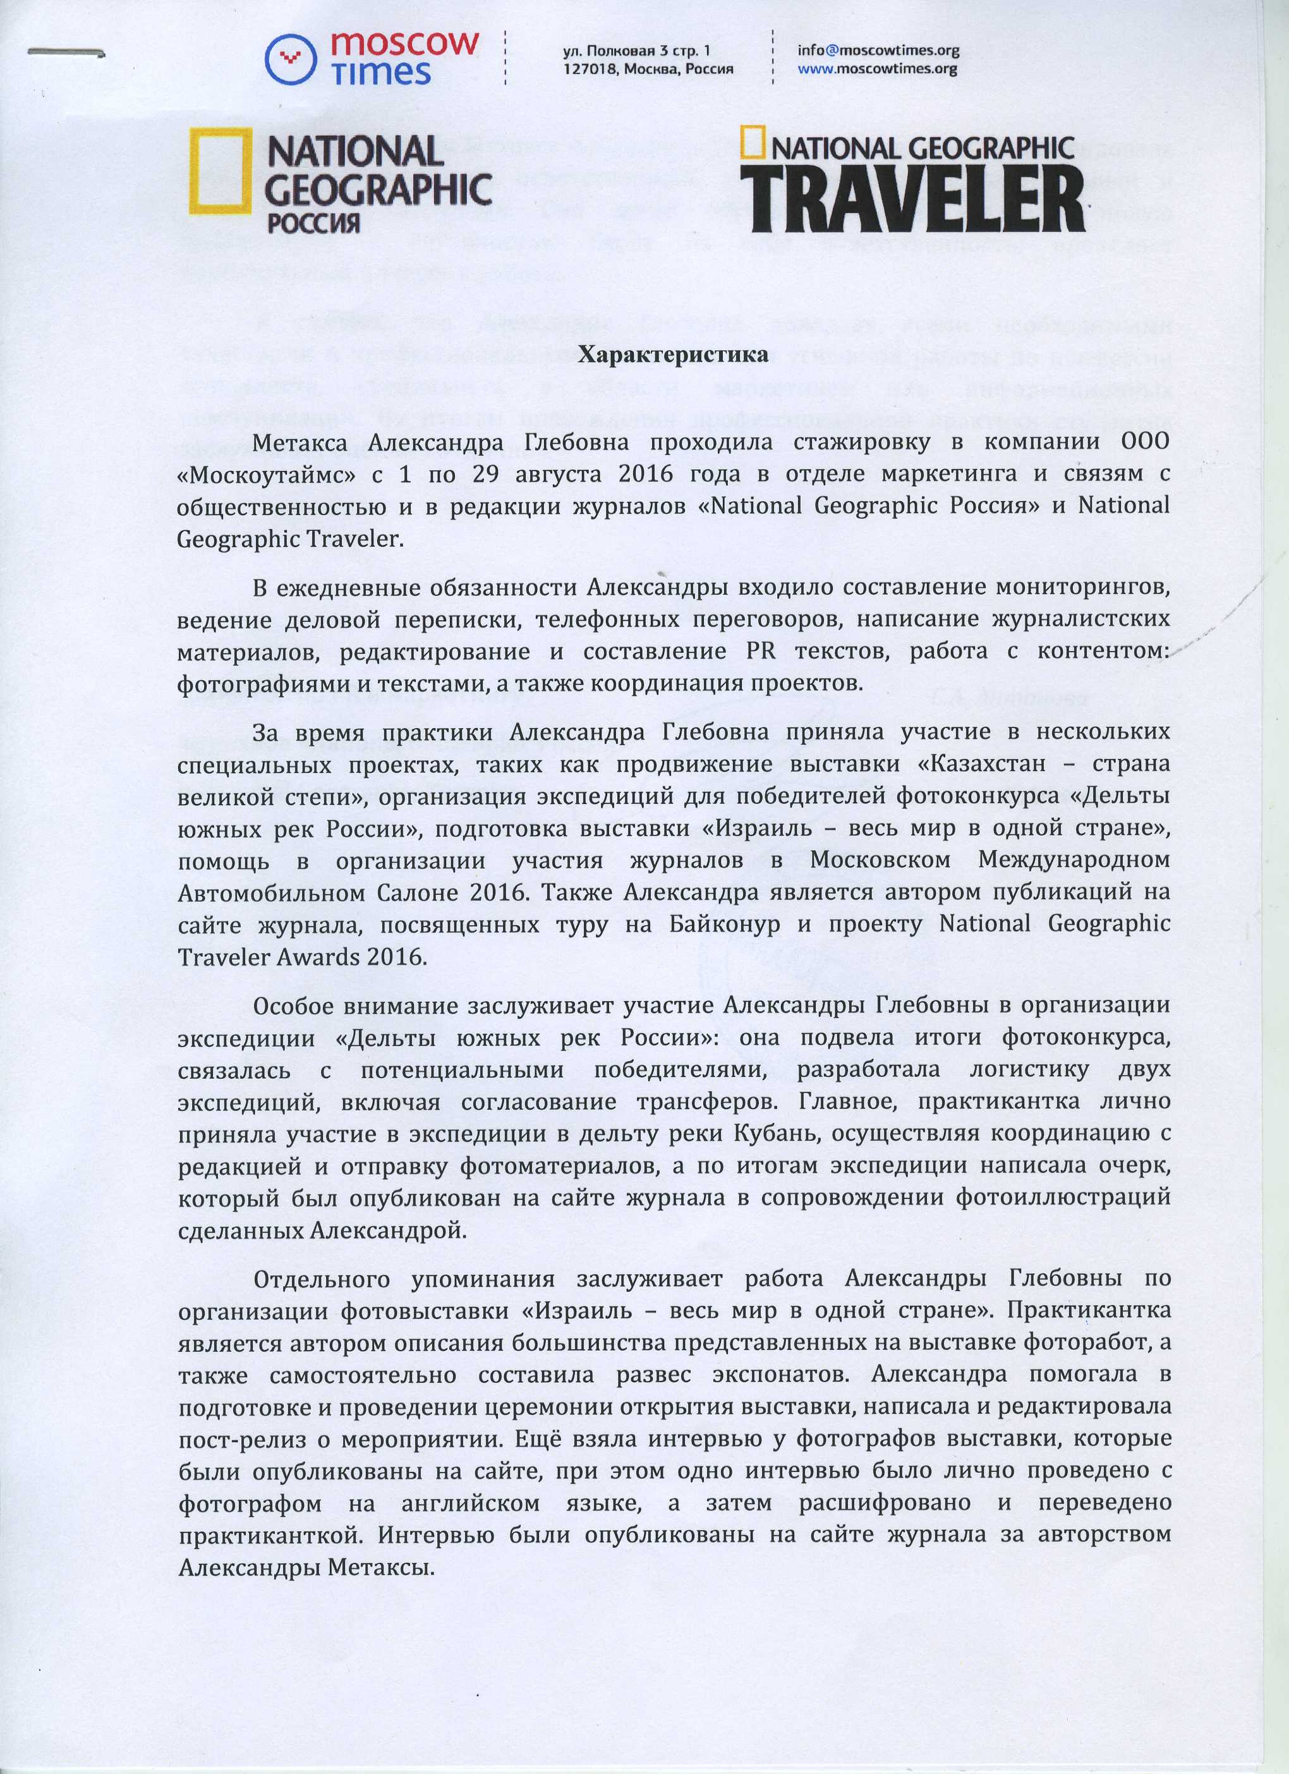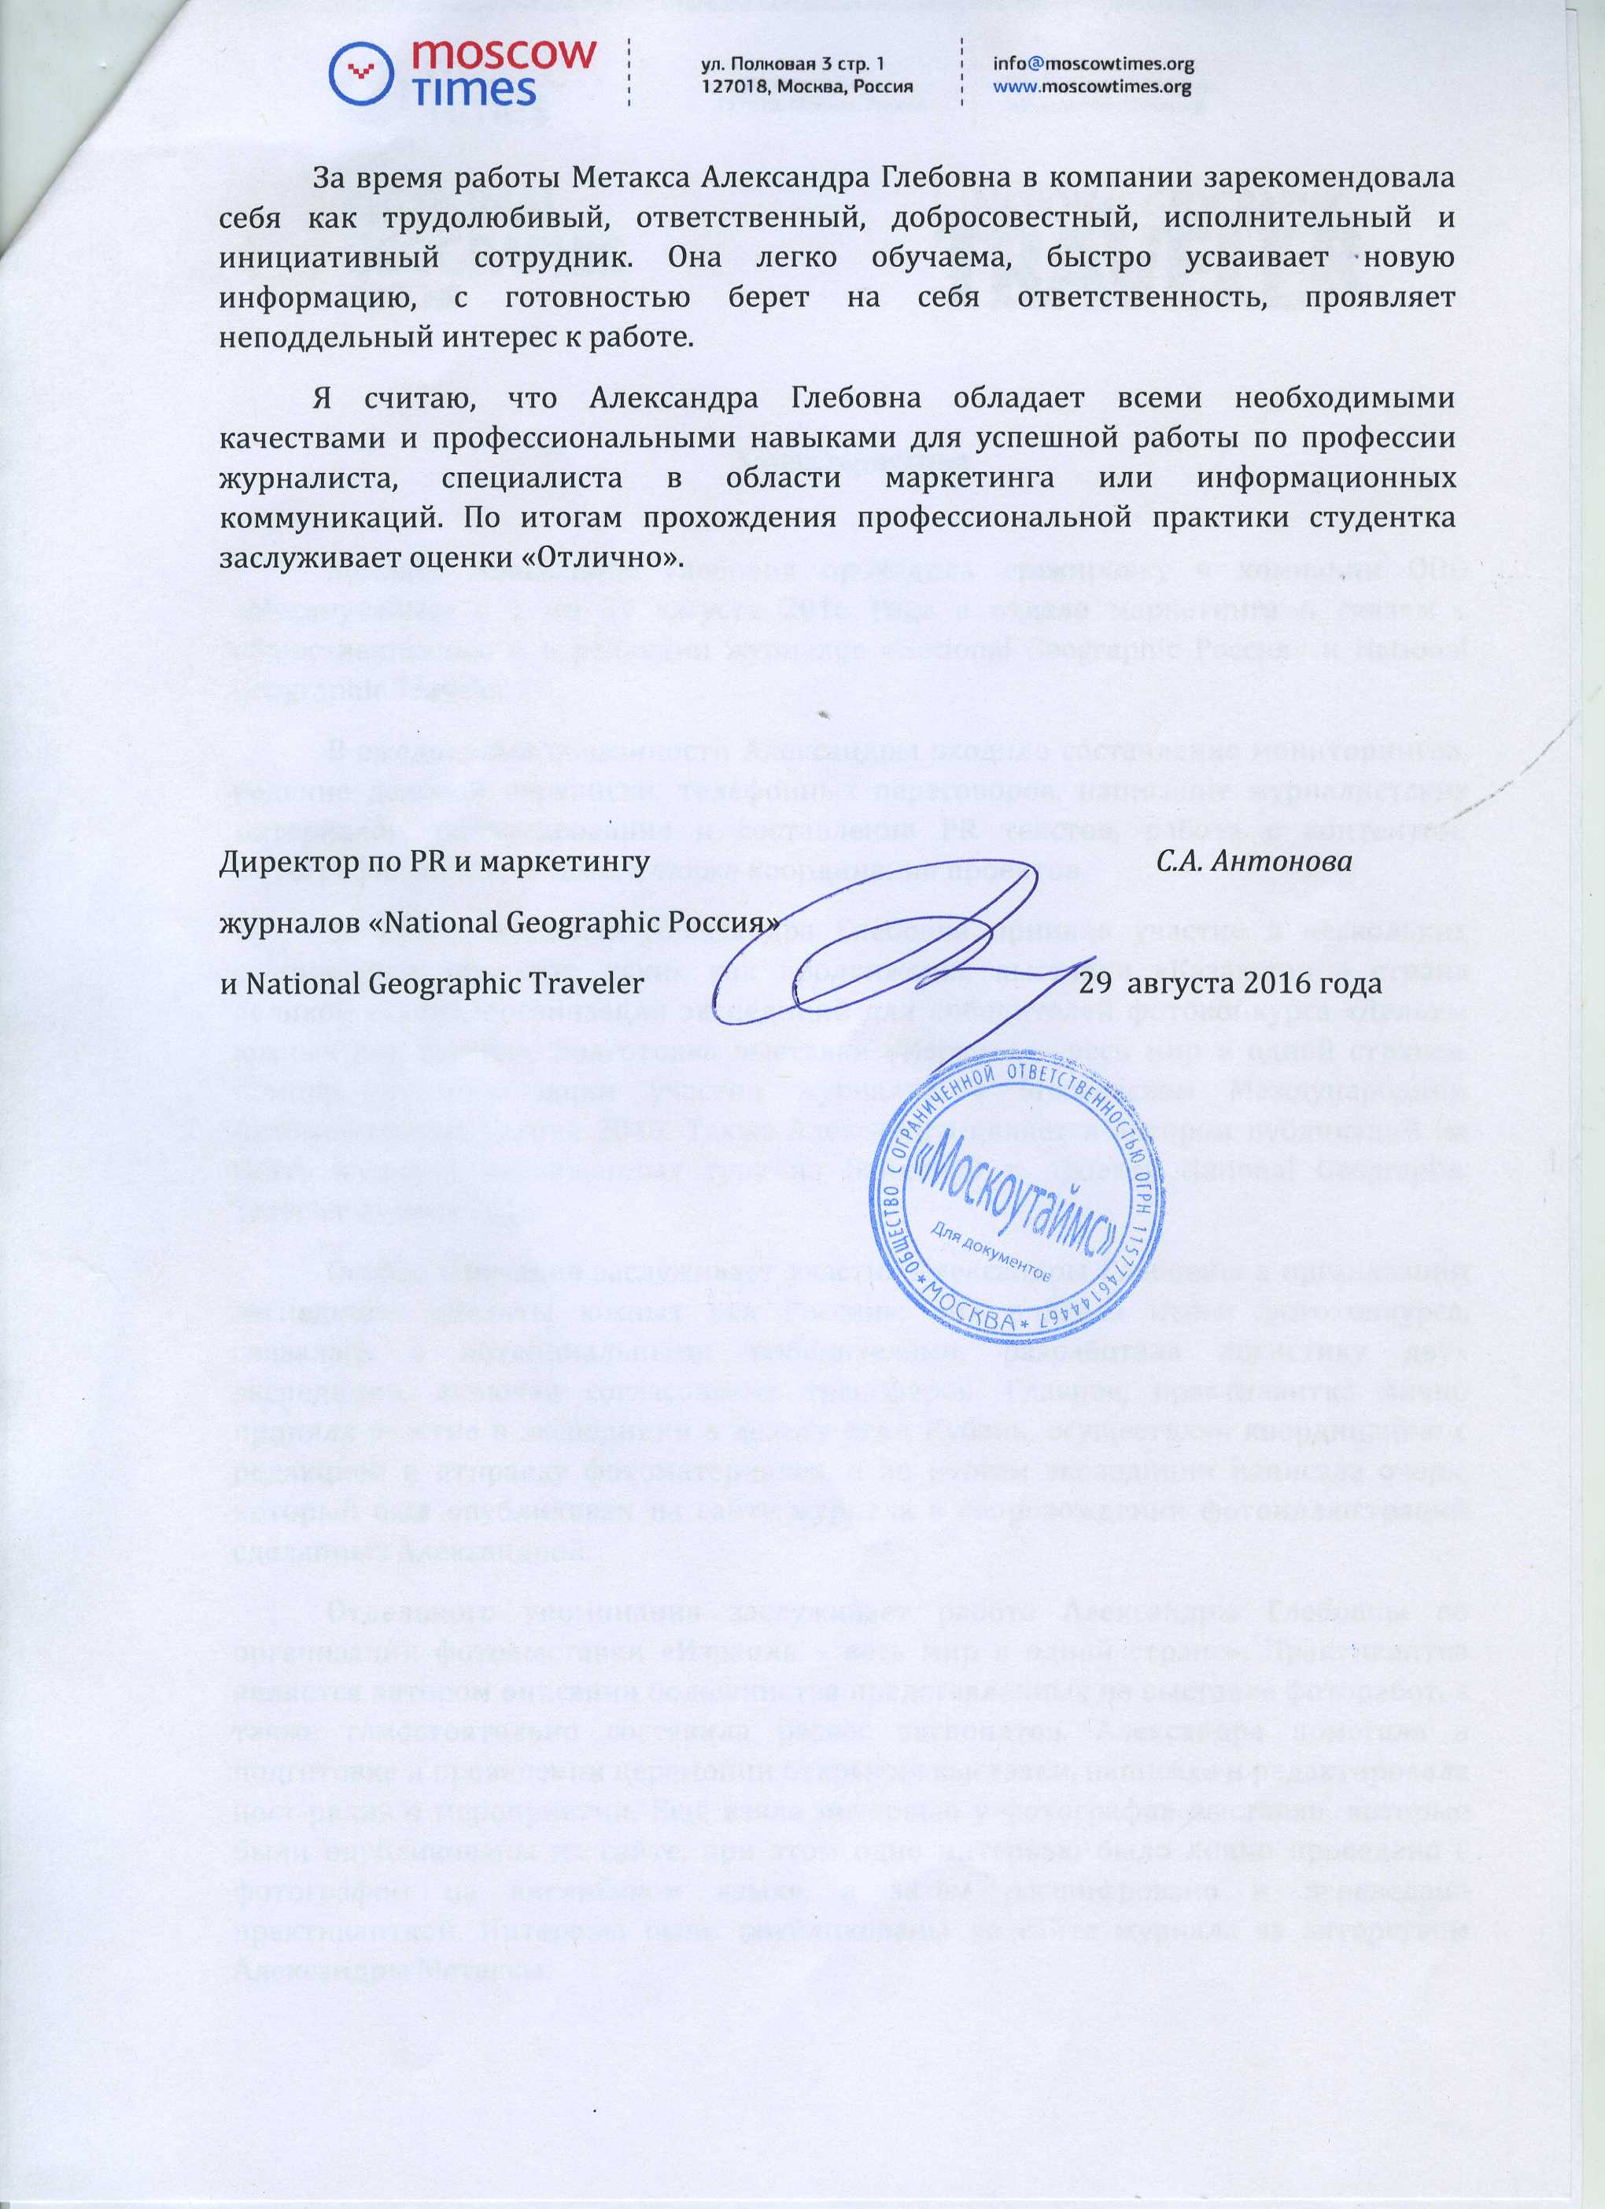

Приложение 2. National Geographic, 1905 год

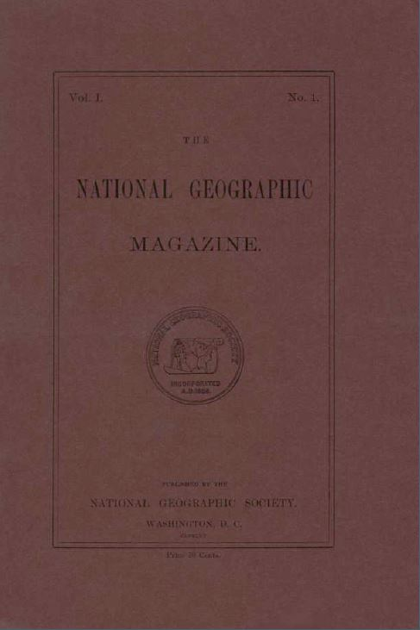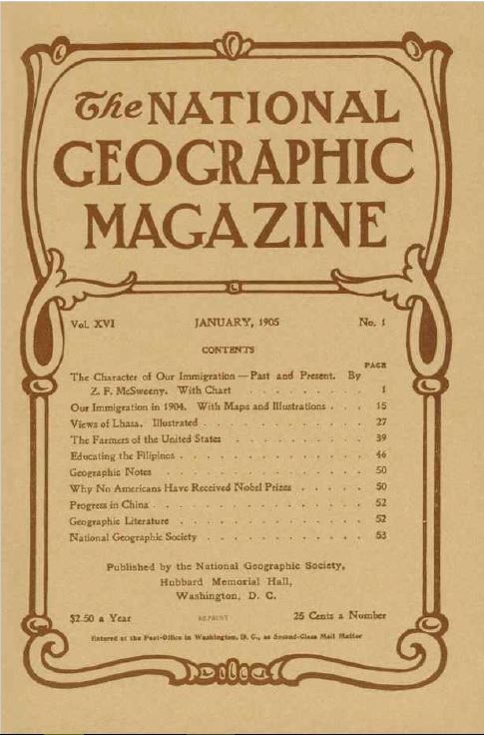
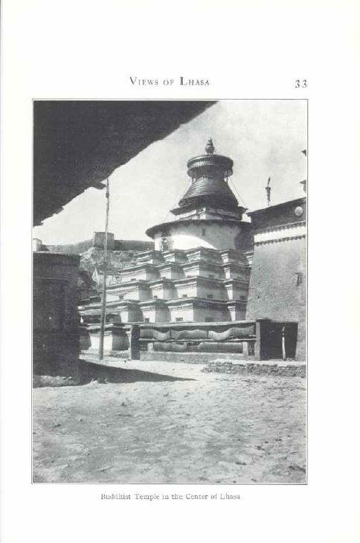

Приложение 3. National Geographic, 1985 год

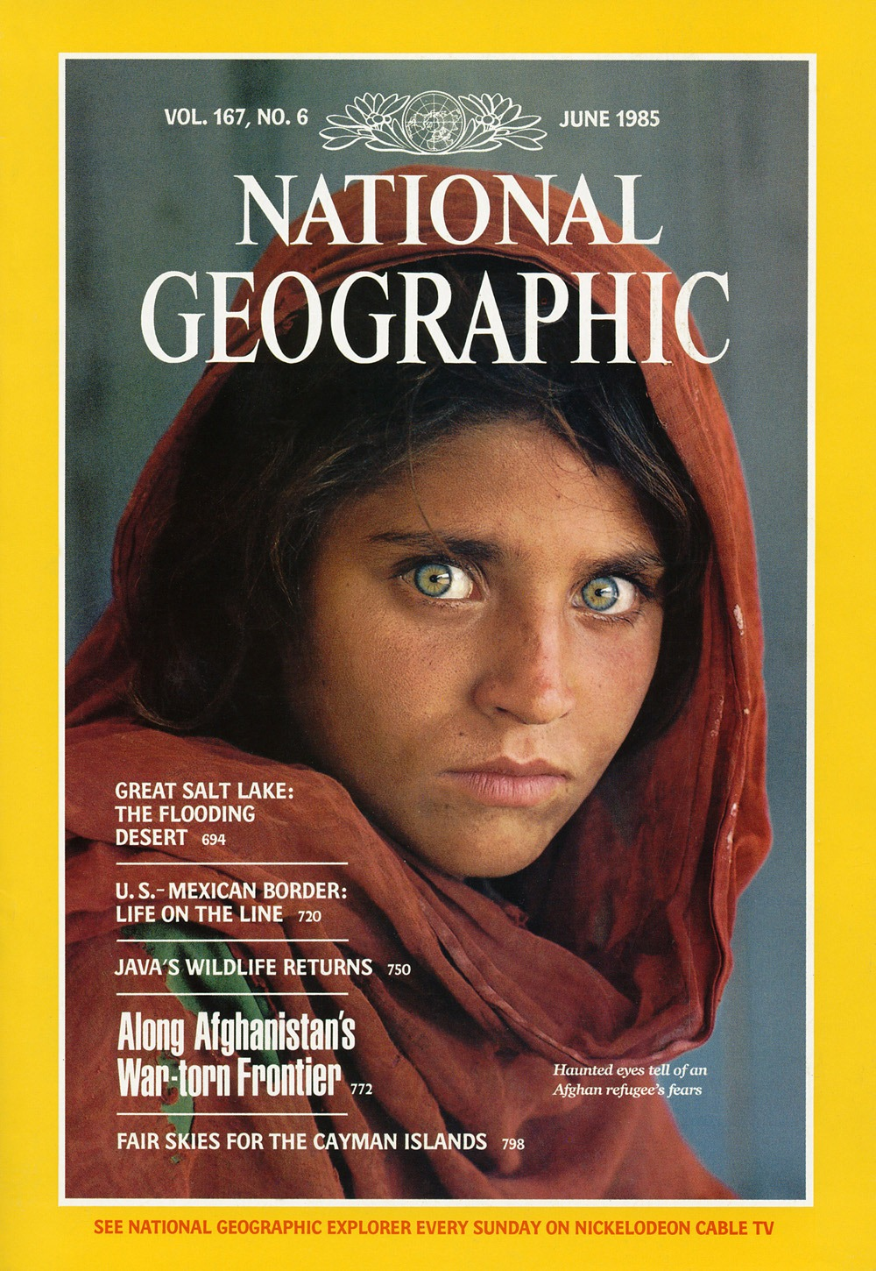

Приложение 4. Инфографика National Geographic

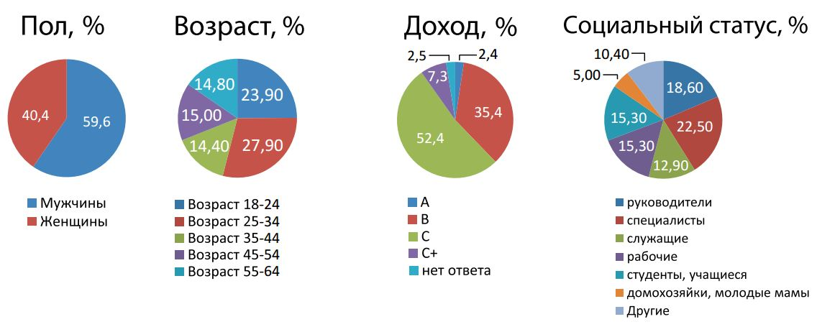
Рис.1 «Читательская аудитория National Geofraphic Россия».

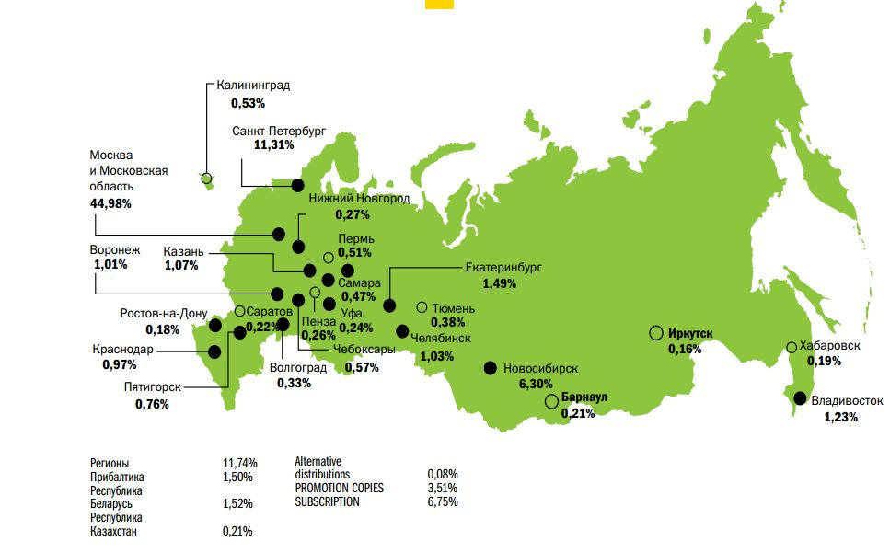
Рис.2 «Распространение журнала National Geographic Россия, %»

Приложение 5.

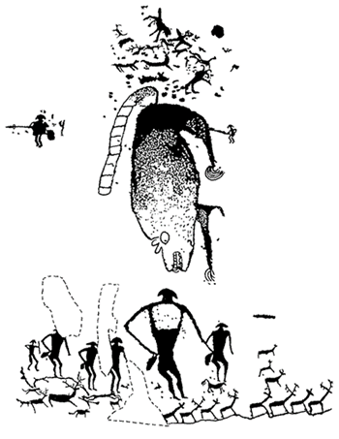
Рис. 1 «Петроглифы Алтая. 1000 лет до н.э.»
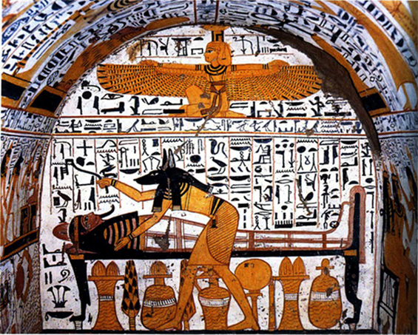
Рис. 2 «Древний Египет. Иероглифы. 3000 лет до н. э».
Рис. 3 «Карикатура Charlie Hebdo, 2012».
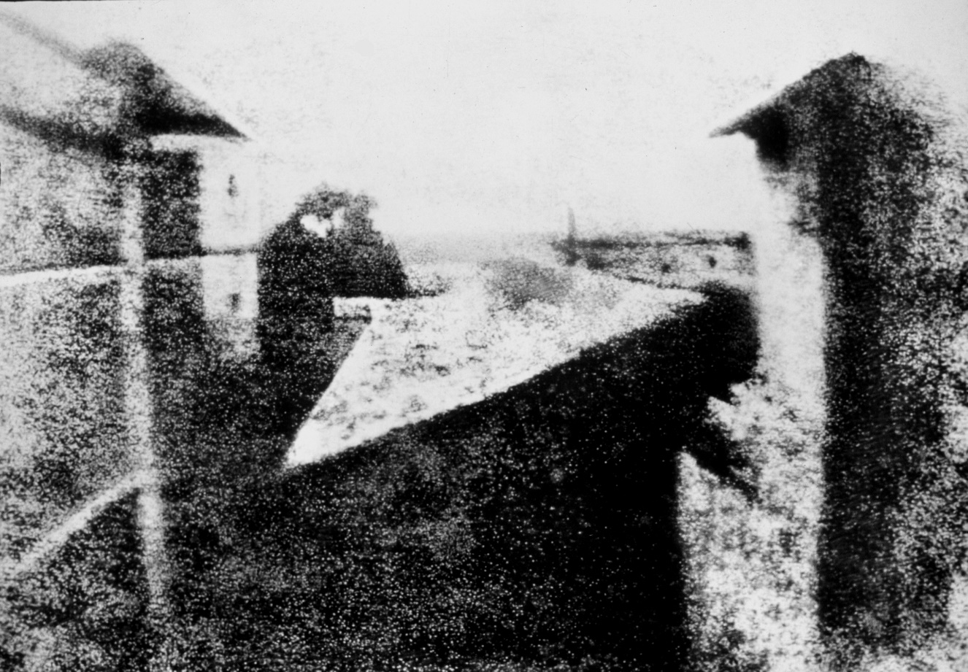
Рис. 4 «1827 г. Первое сохранившееся фото».

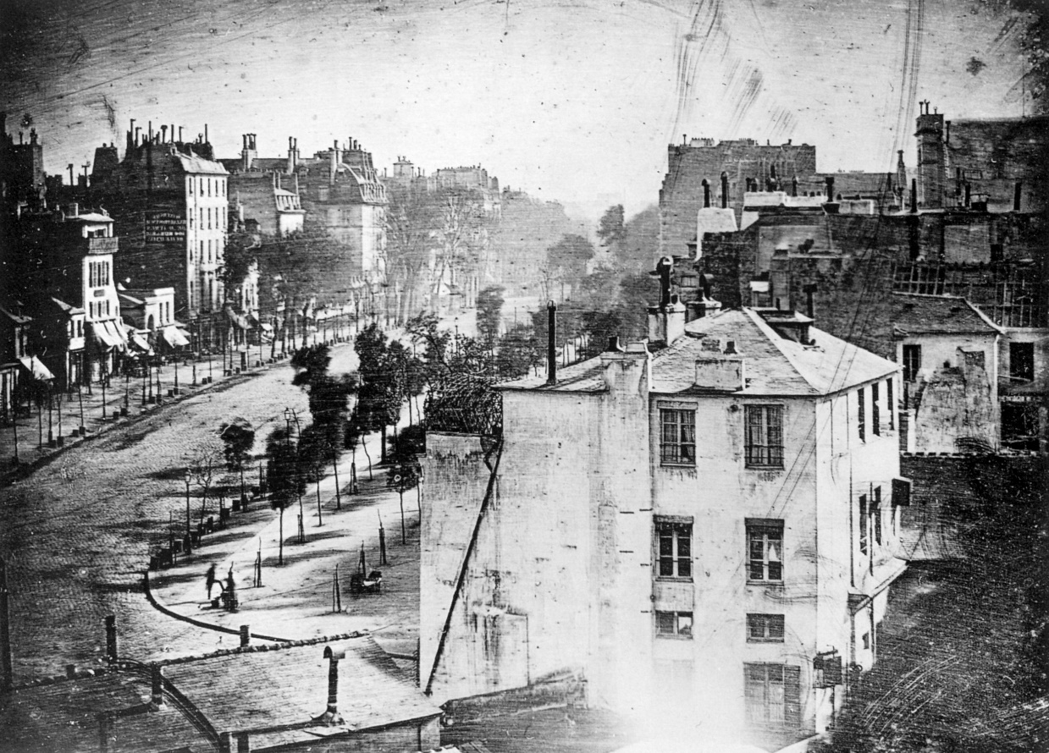
Рис. 5 «1838 г. Первая фотография человека».
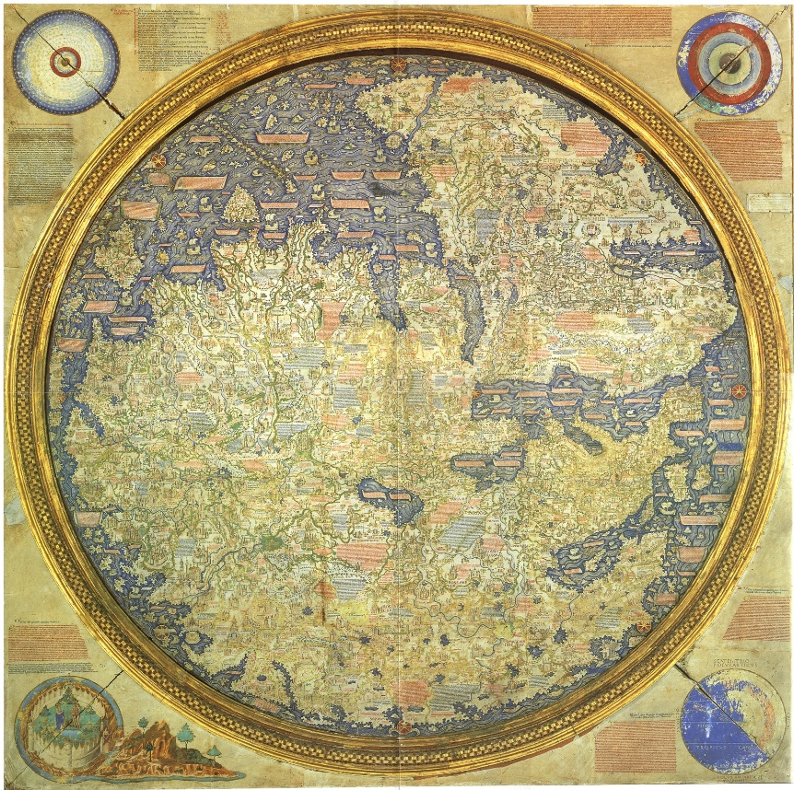
Рис.6. «1450 г. Fra Mauro Первая «круглая» карта мира».
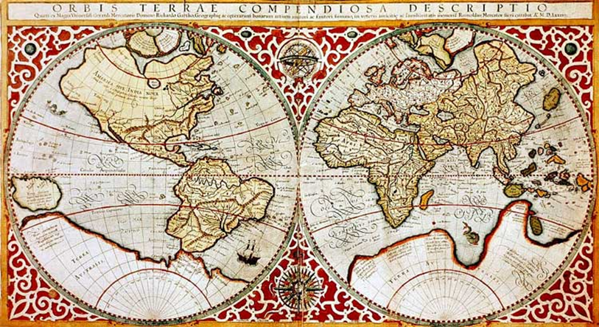
Рис.7. «1595 г. Герхарт Меркатор. Появление параллелей и меридиан»
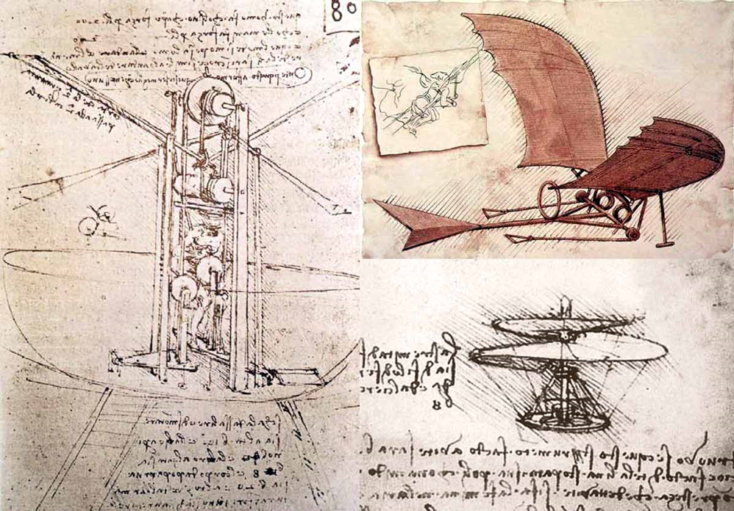
Рис.8. «16 в. Леонардо да Винчи»
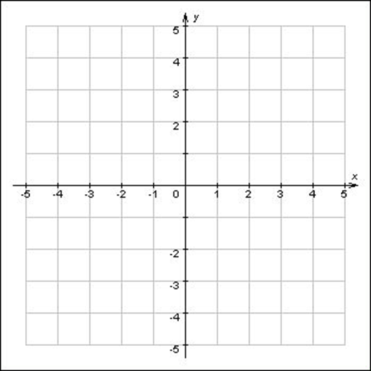
Рис. 9 «1639 г. Рене Декарт. Ортогональные оси координат»
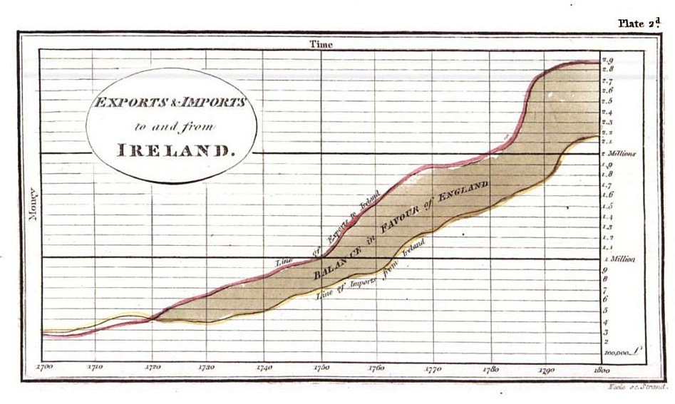
Рис. 10. «1786 г. Экспорт и Импорт Ирландии»

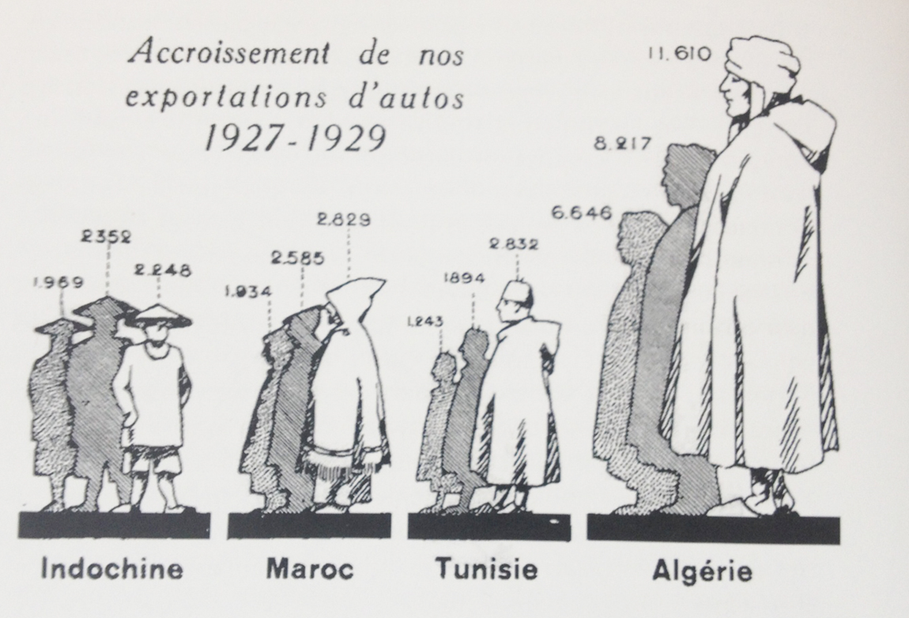
Рис. 11. «Satet, R. (1932), Les Graphiques, Paris»
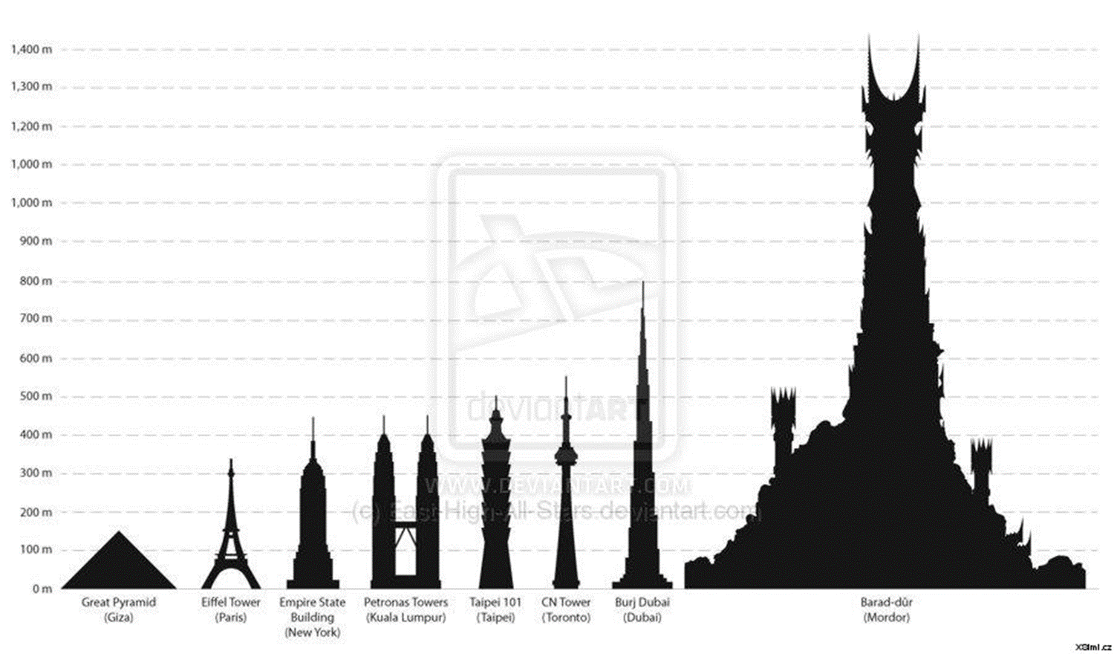
Рис. 12. «Сравнительная инфографика высоты зданий с сайта Deviantart.com»
Приложение 6. «Мониторинг»

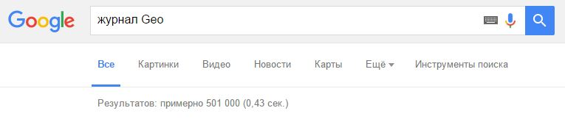
Рис. 1
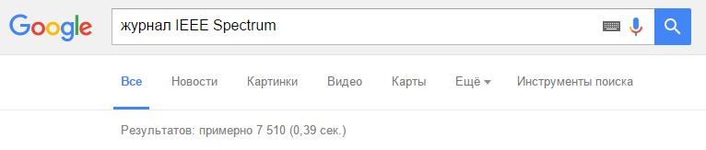
Рис. 2
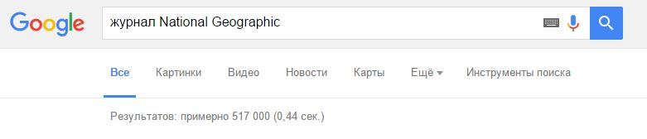
Рис. 3
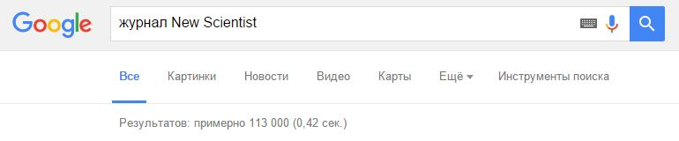
Рис. 4
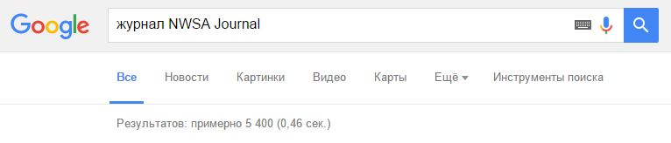
Рис. 5
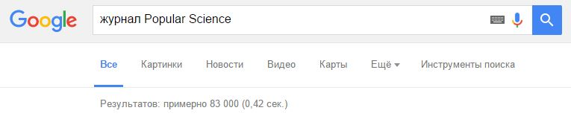
Рис. 6
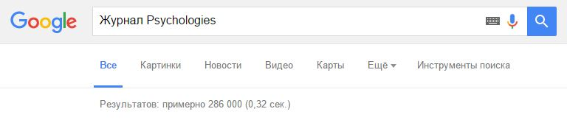
Рис. 7
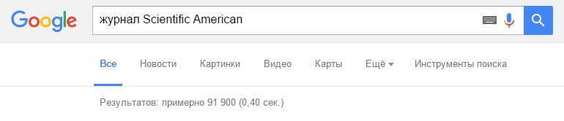
Рис. 8

Приложение 7. «Рубрикатор»
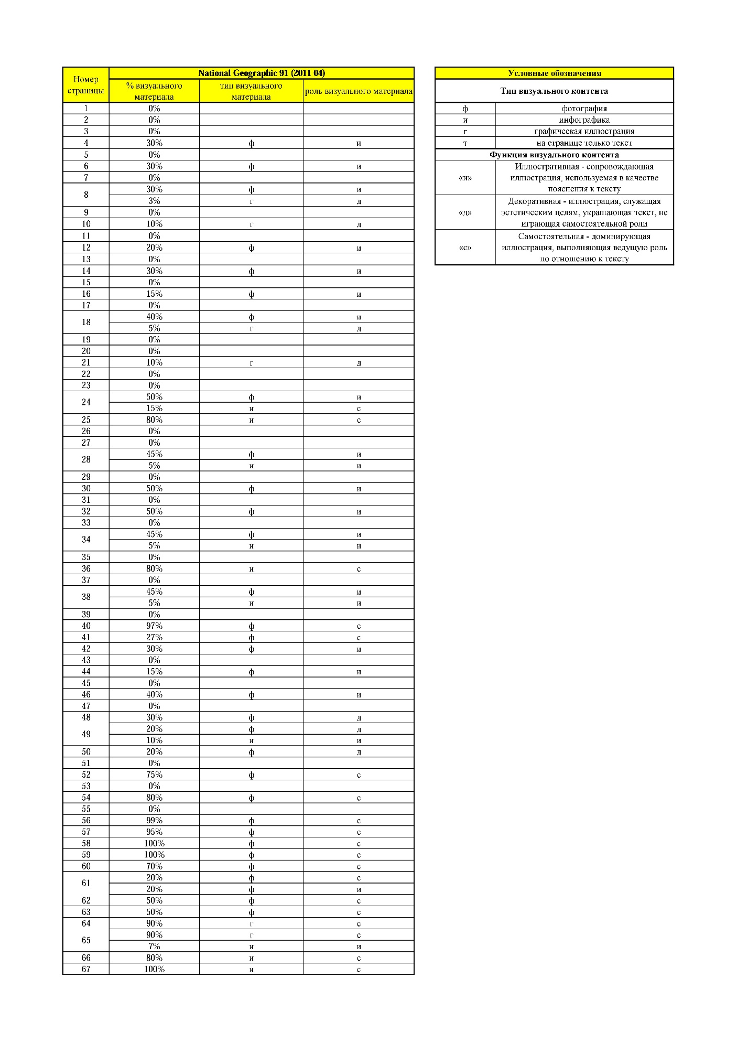
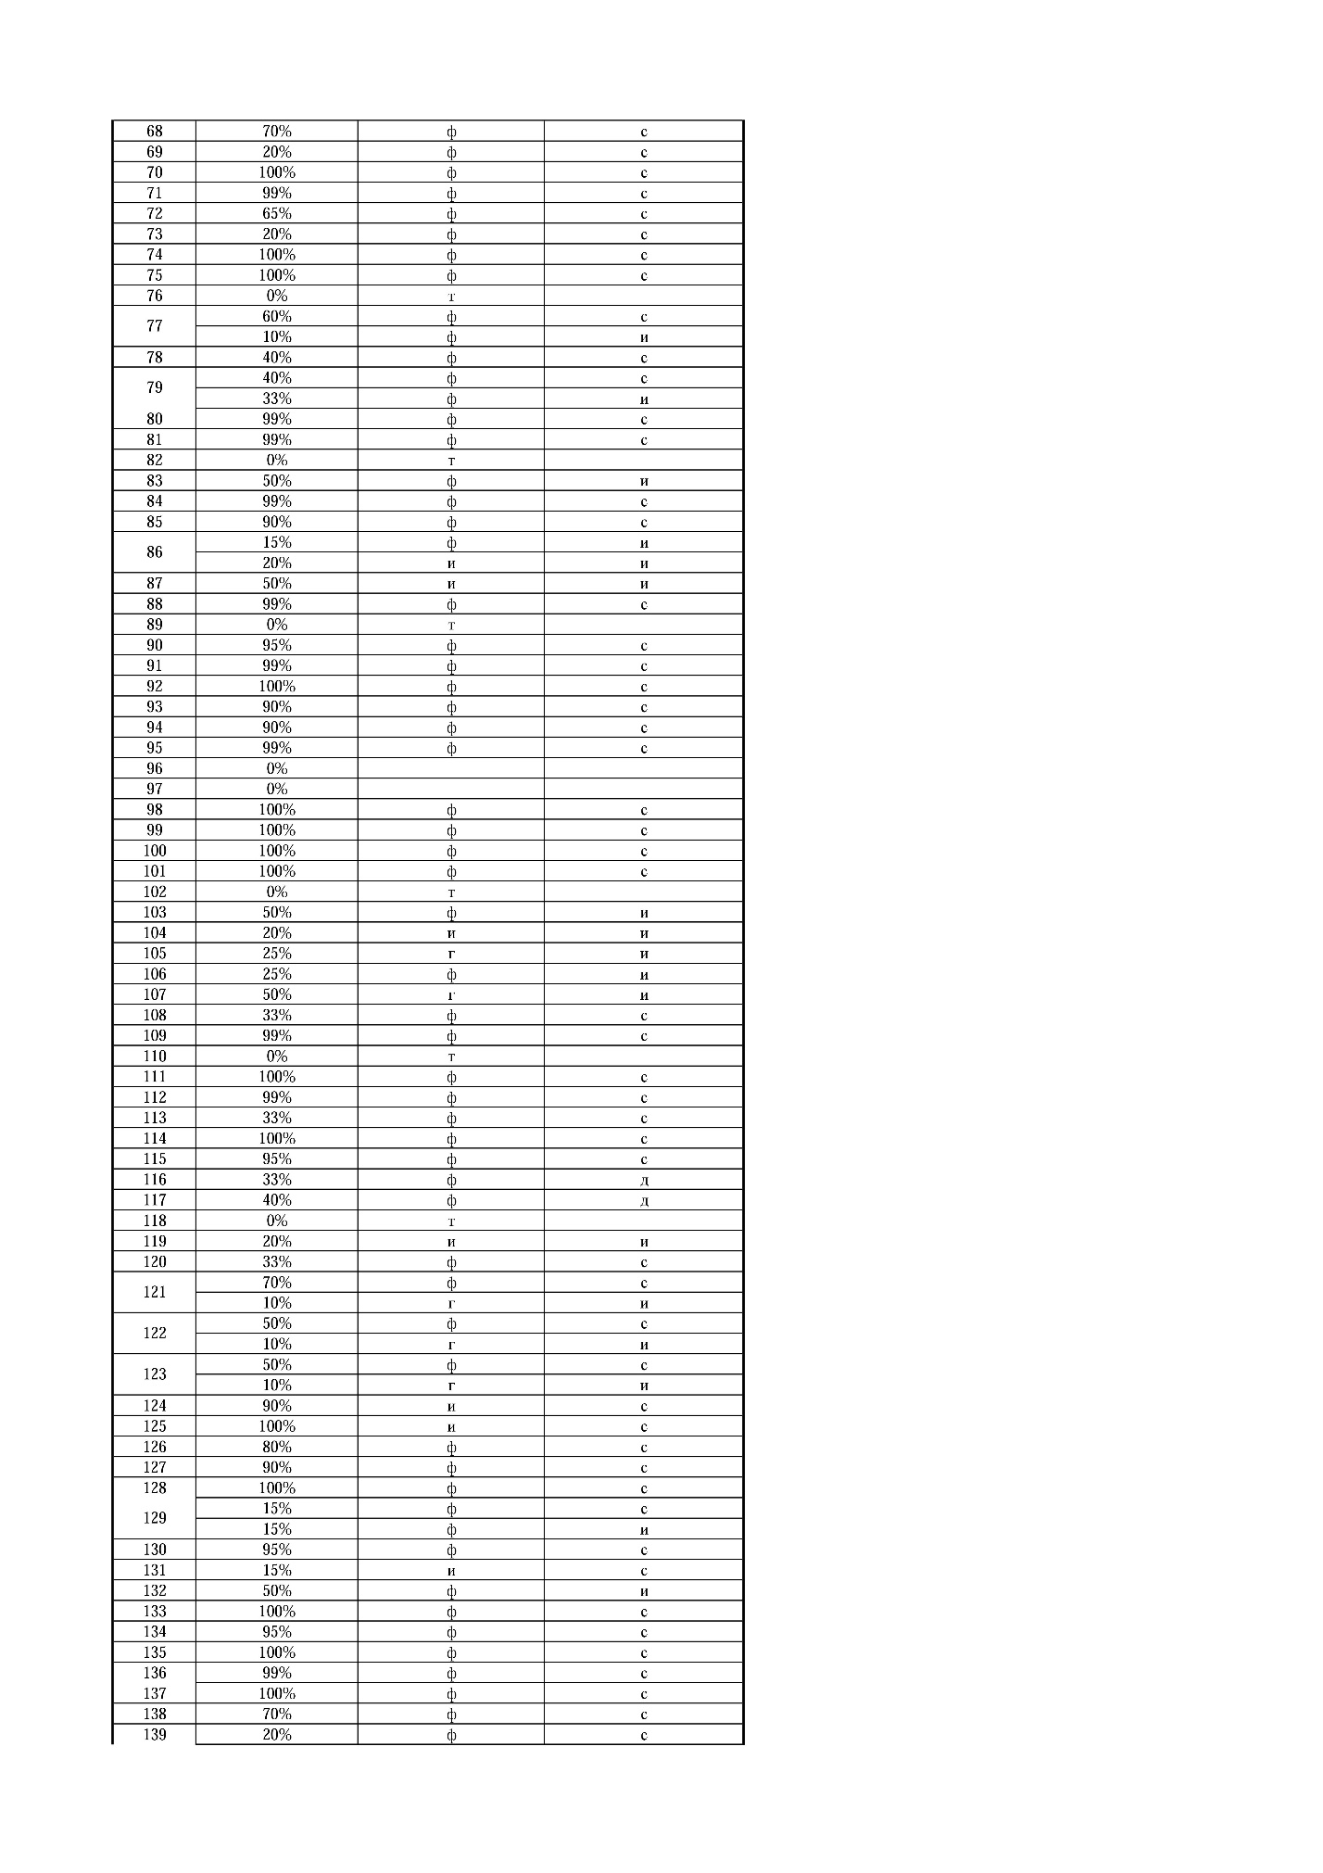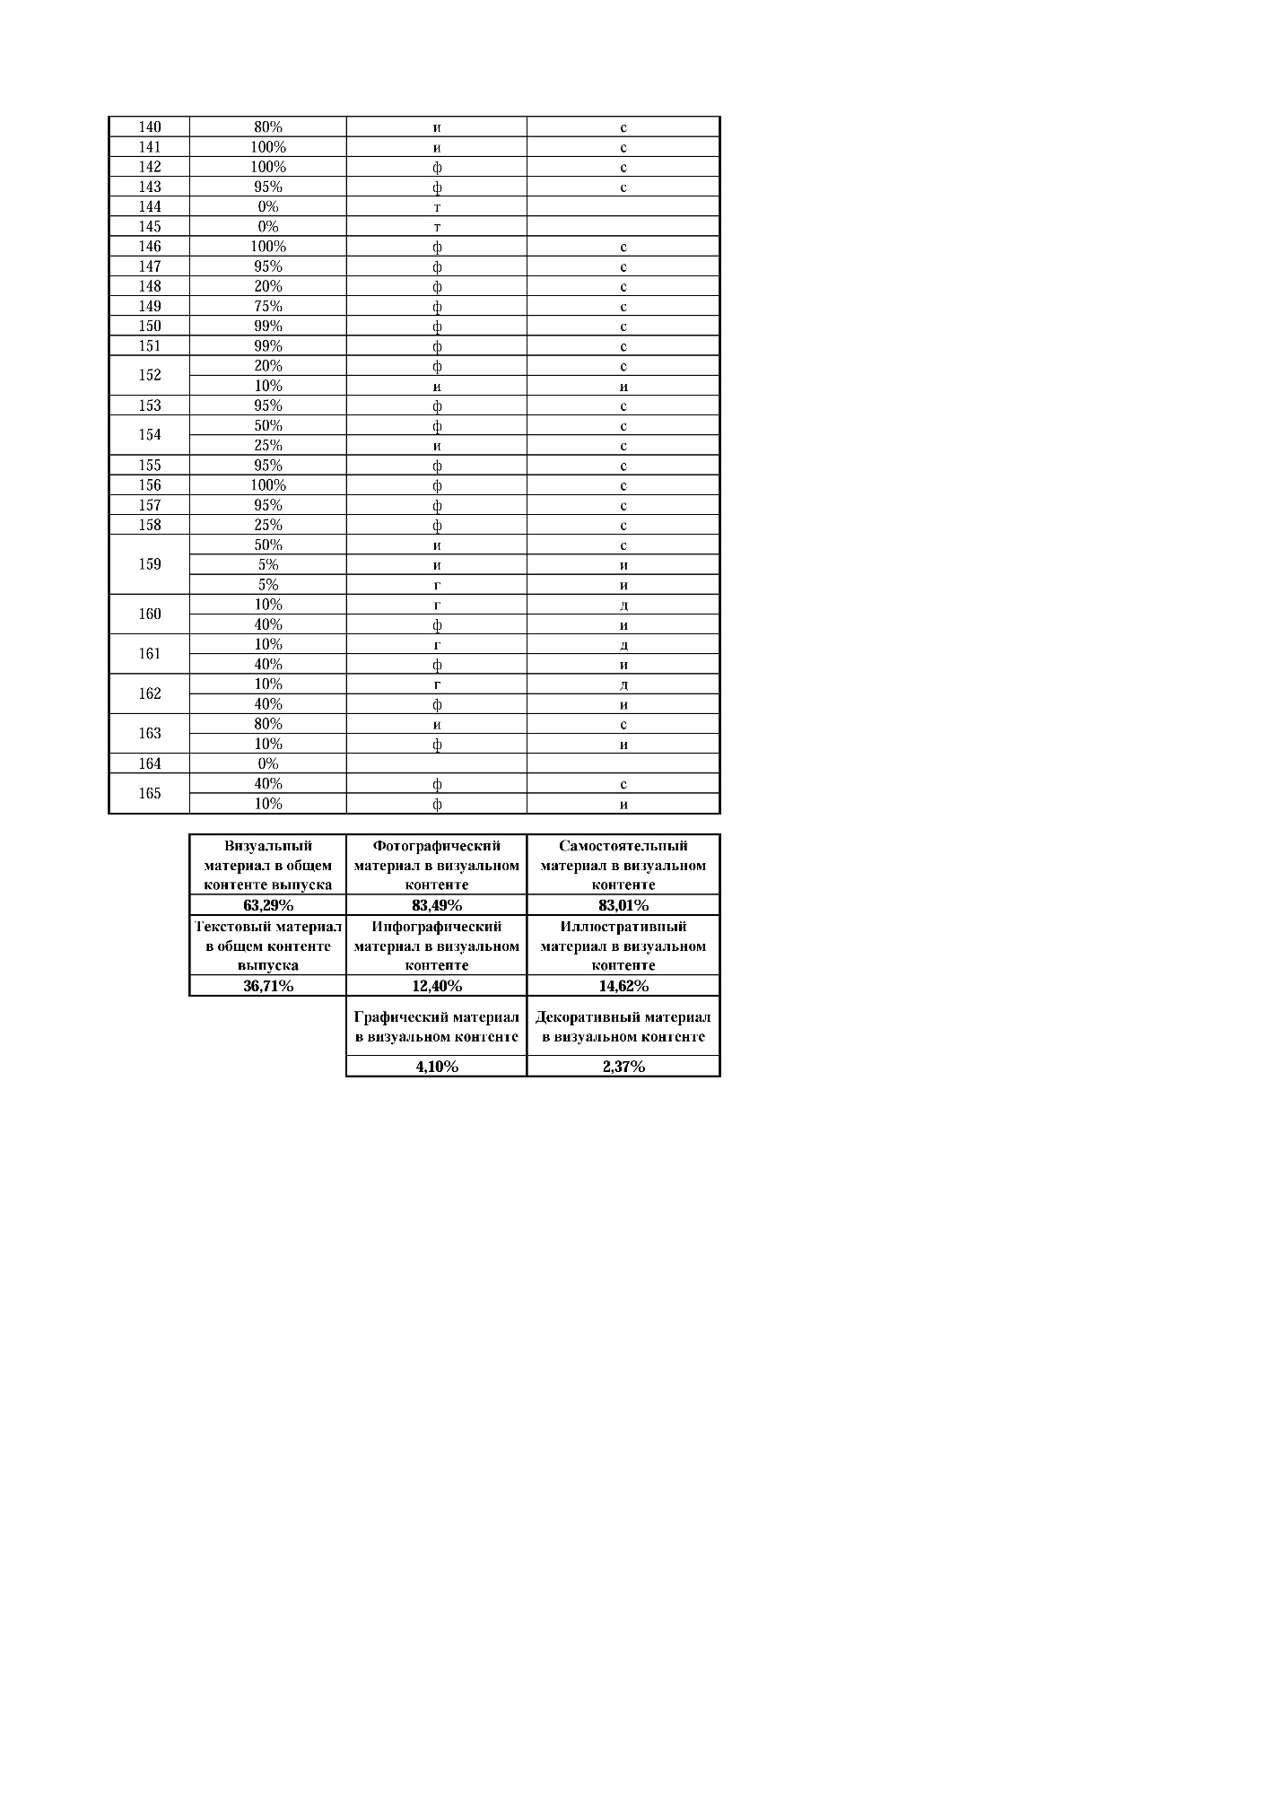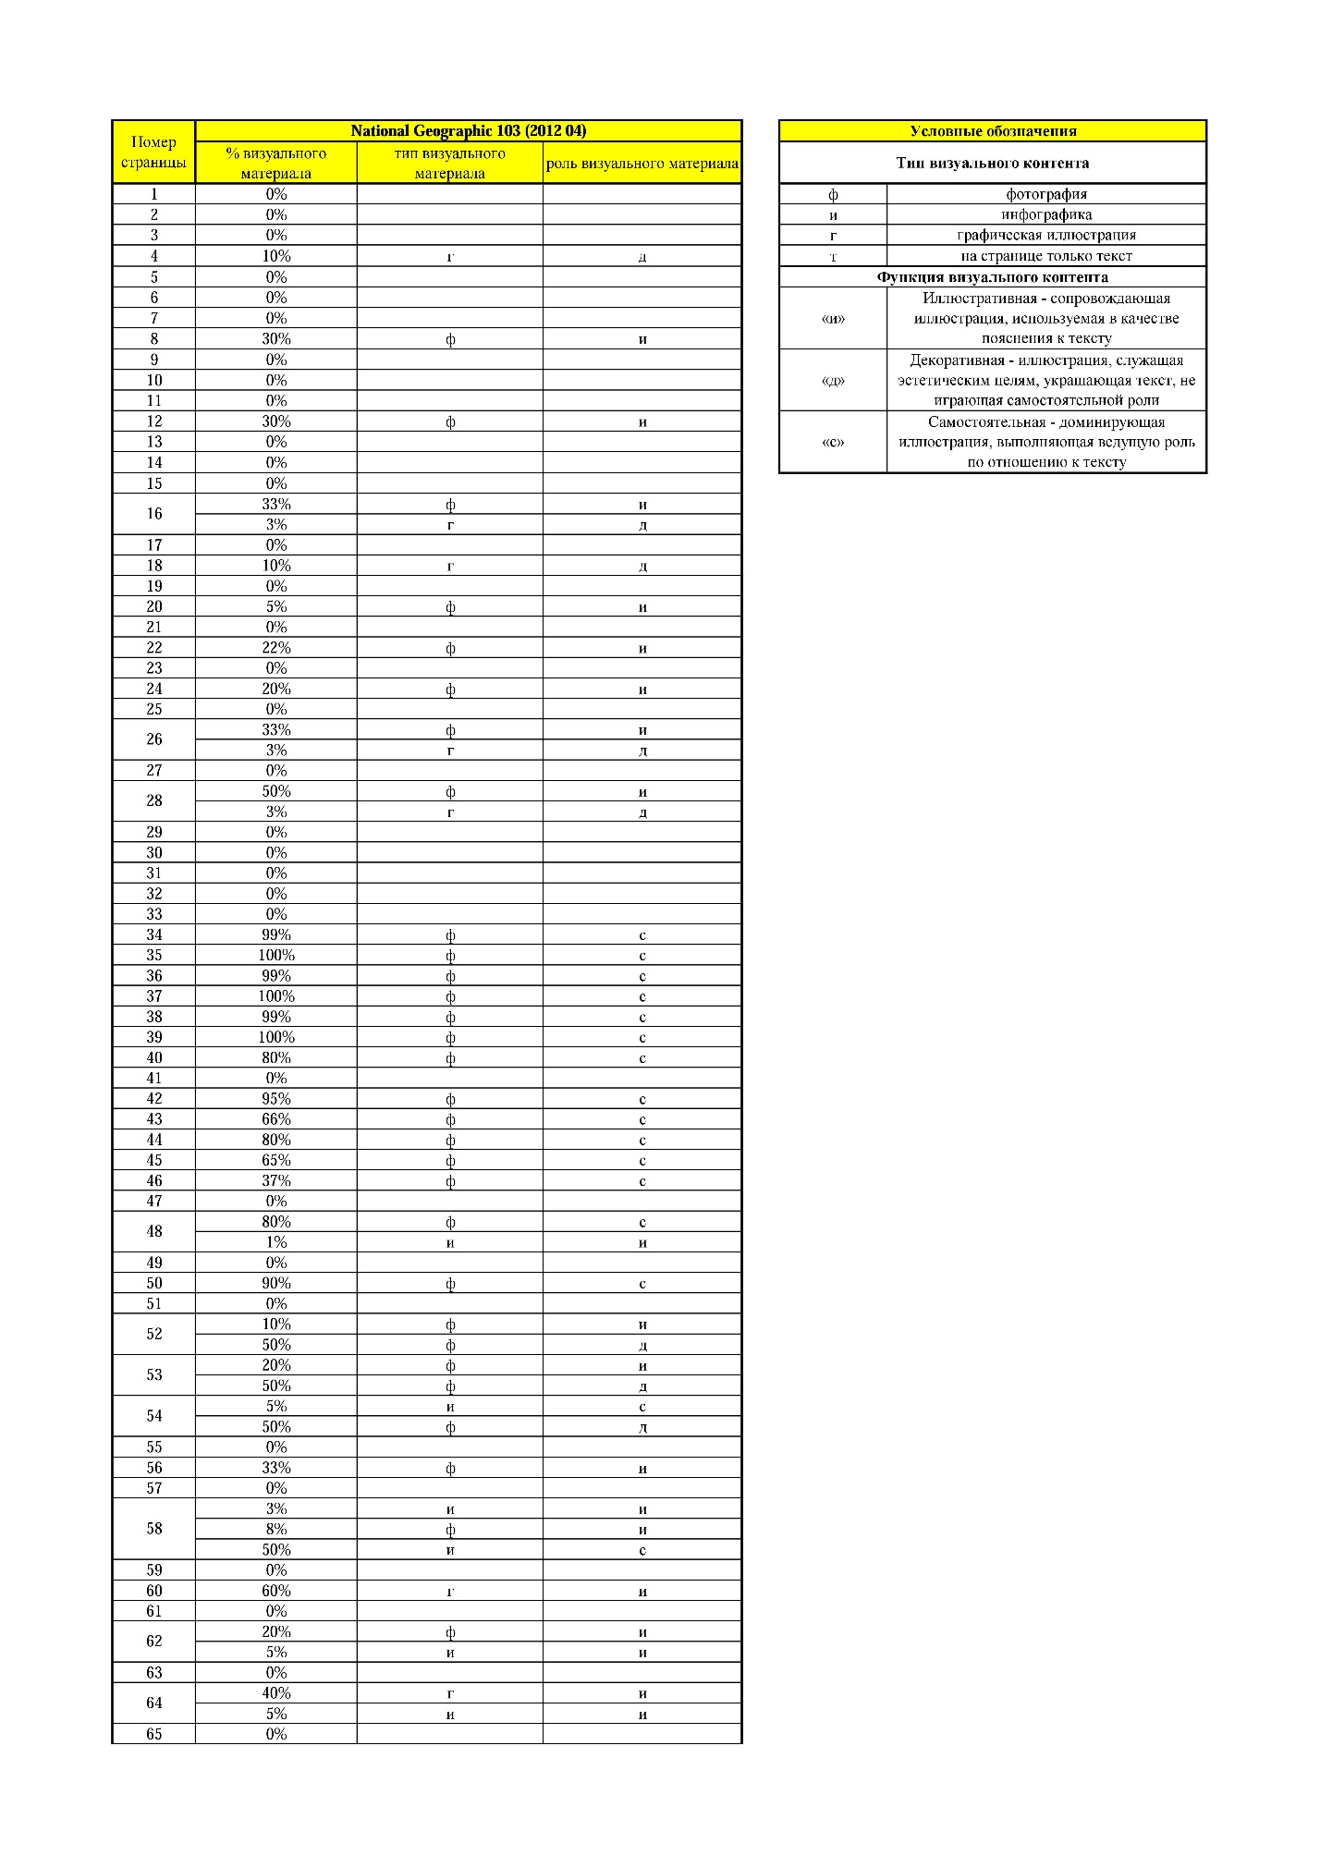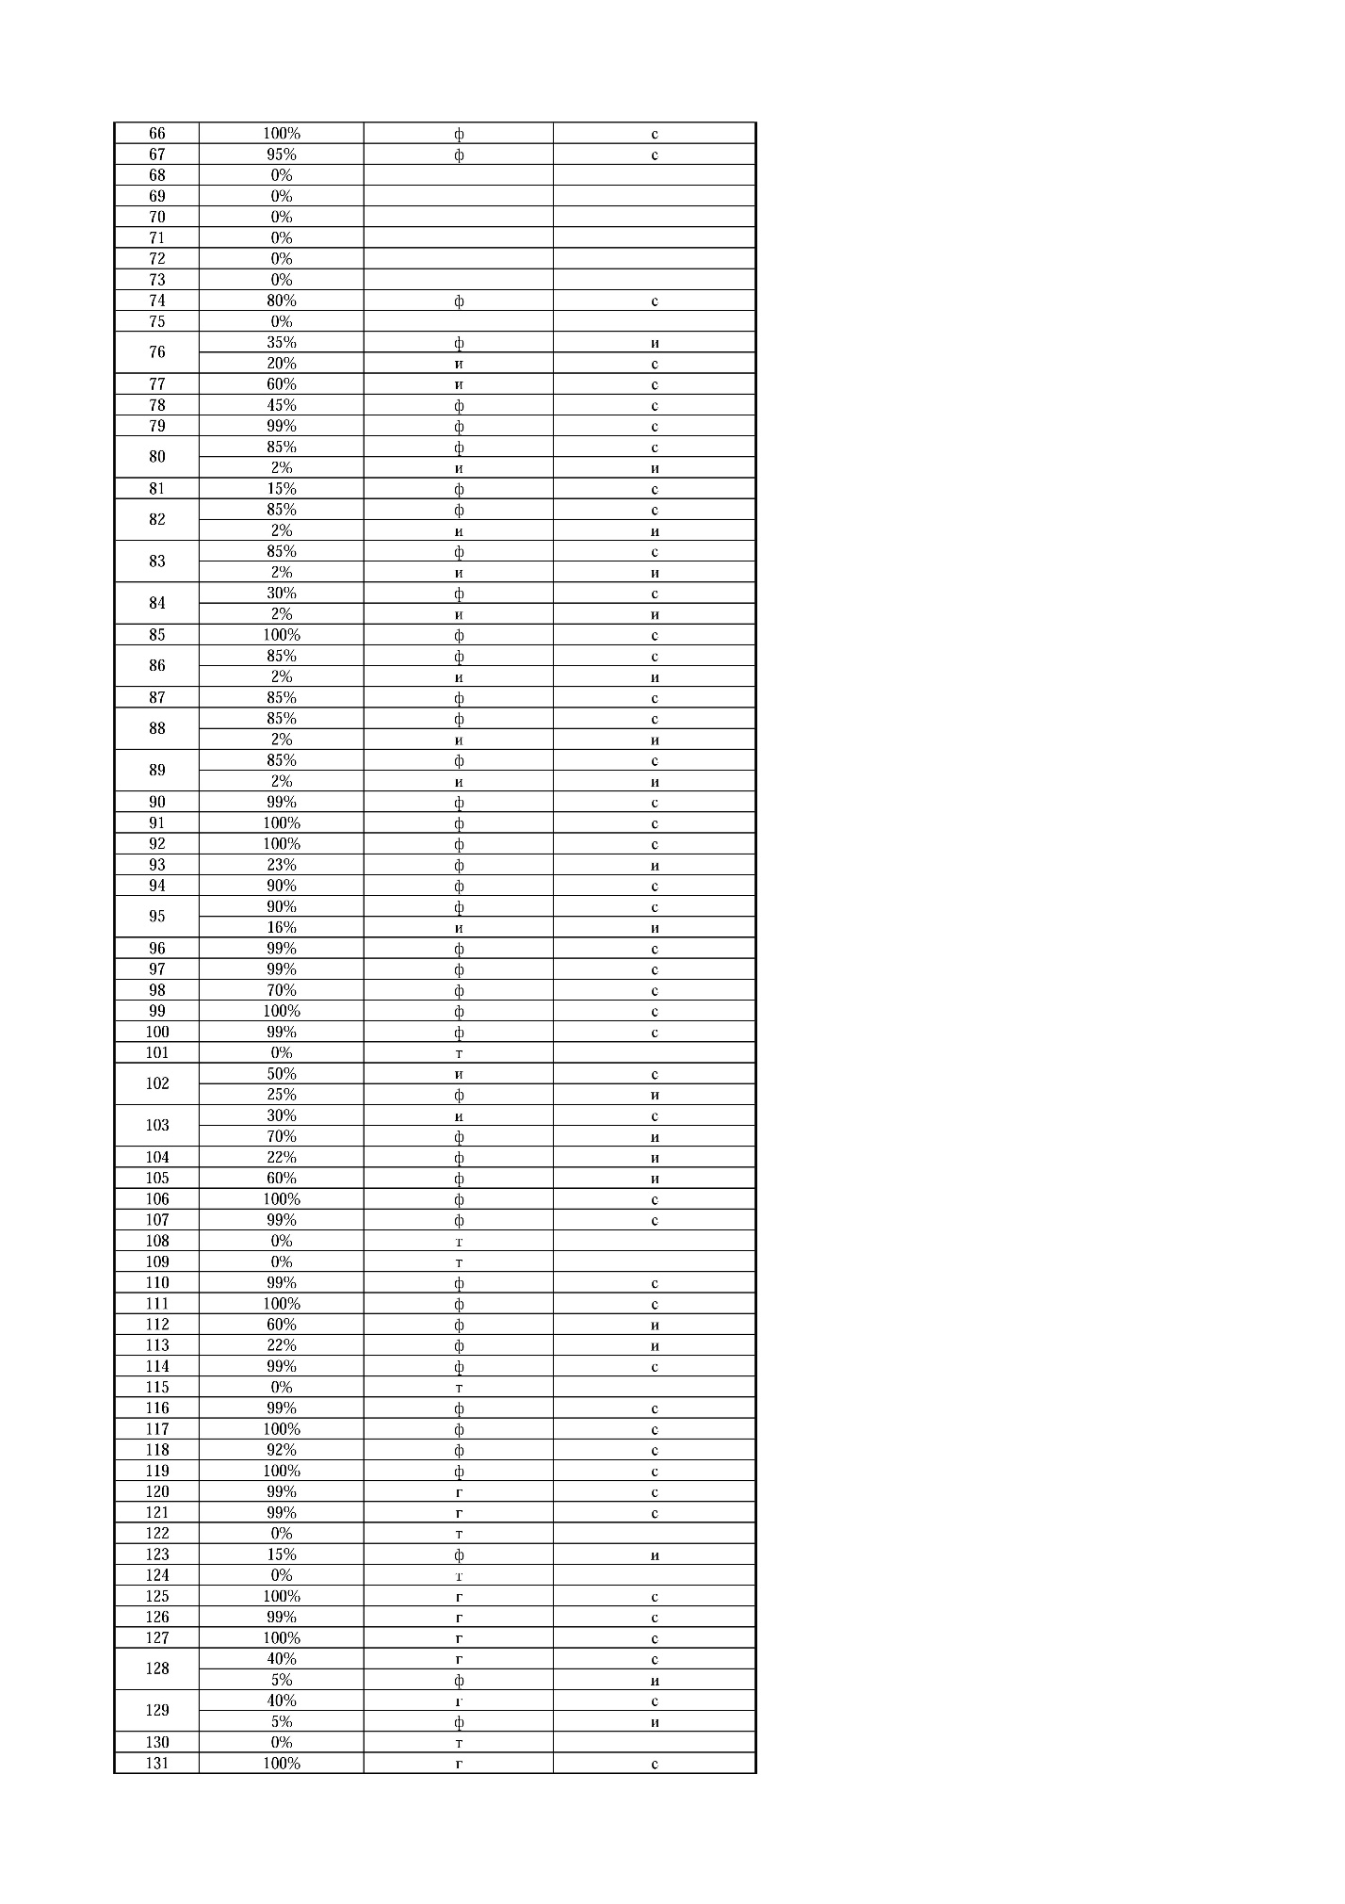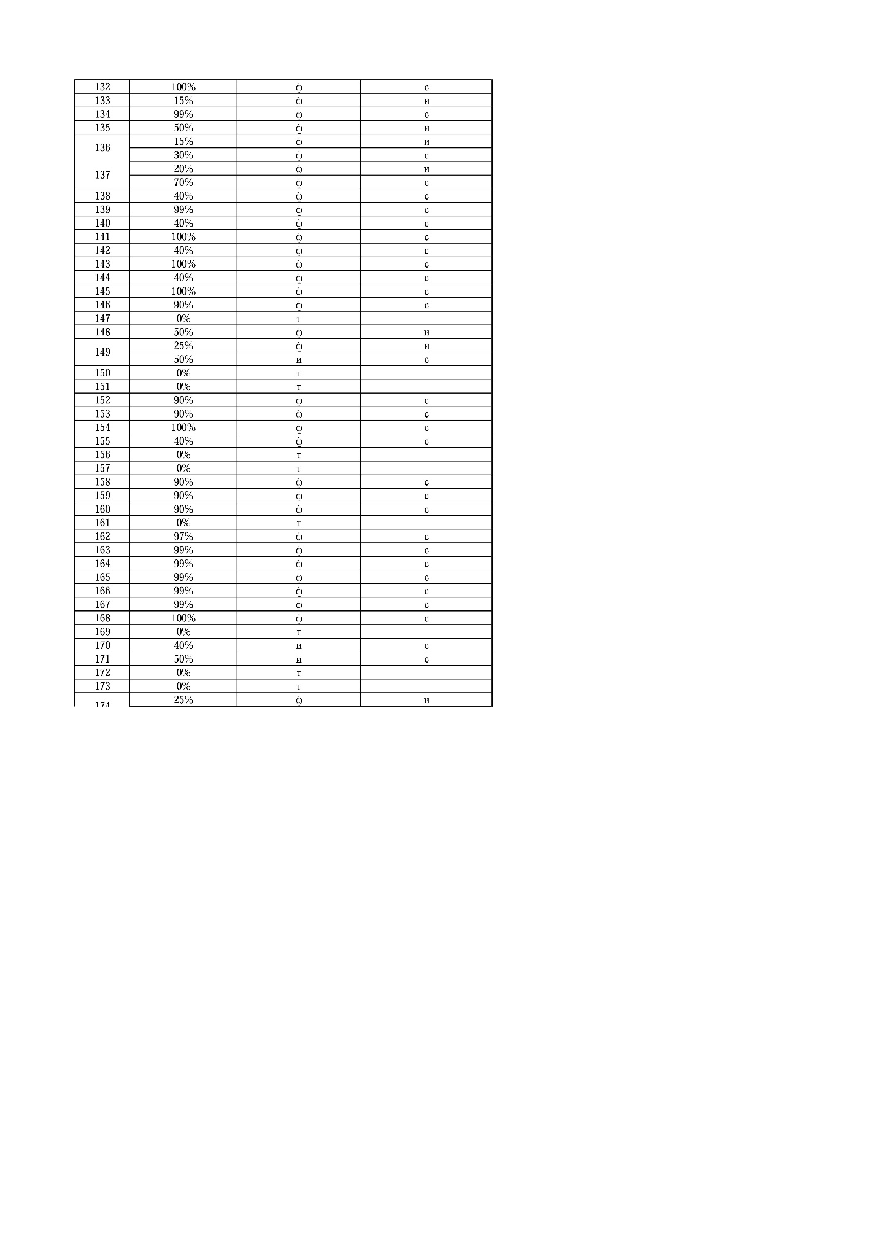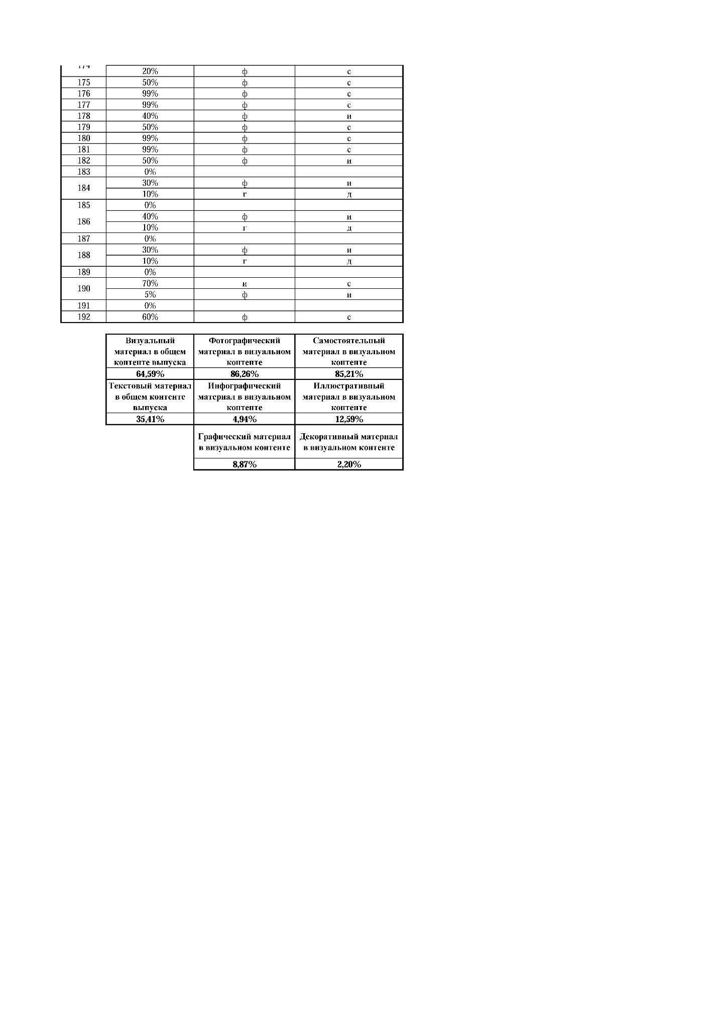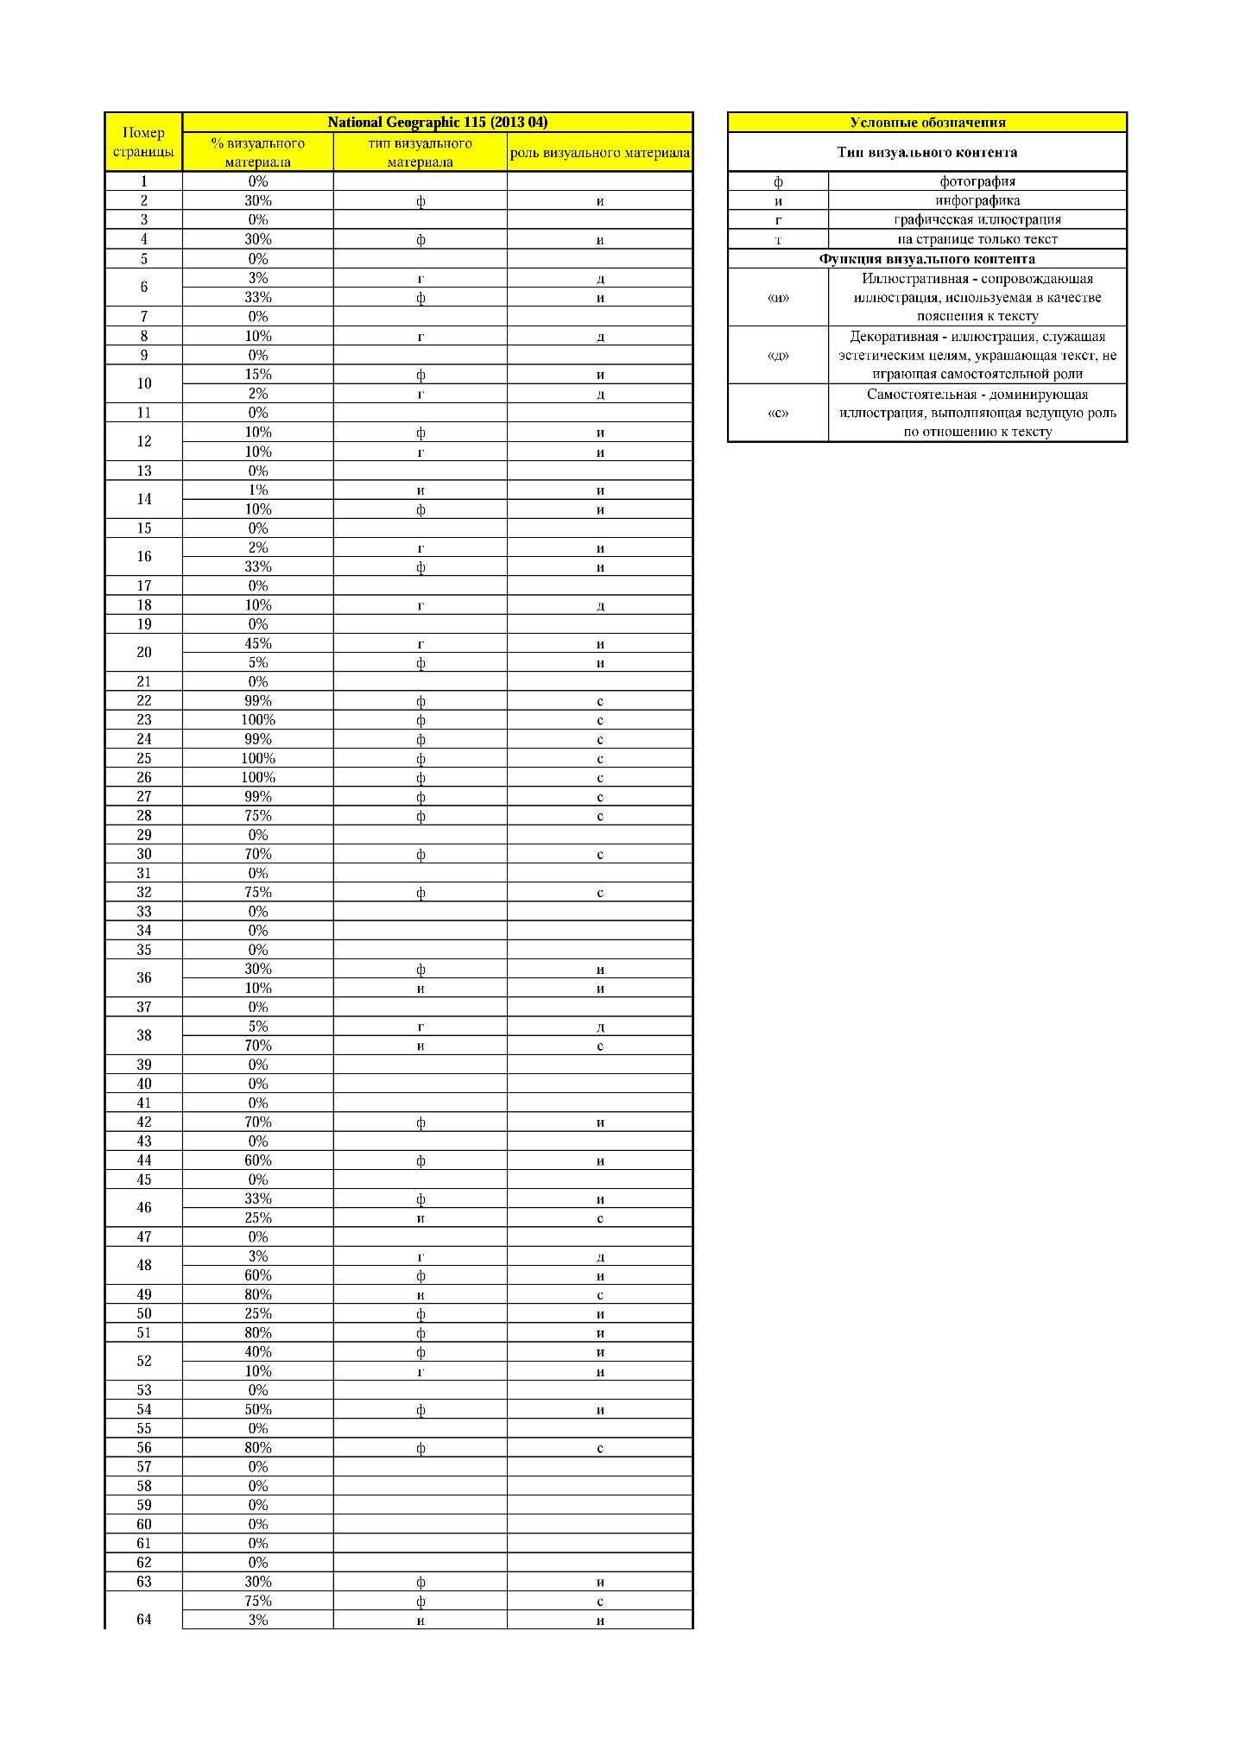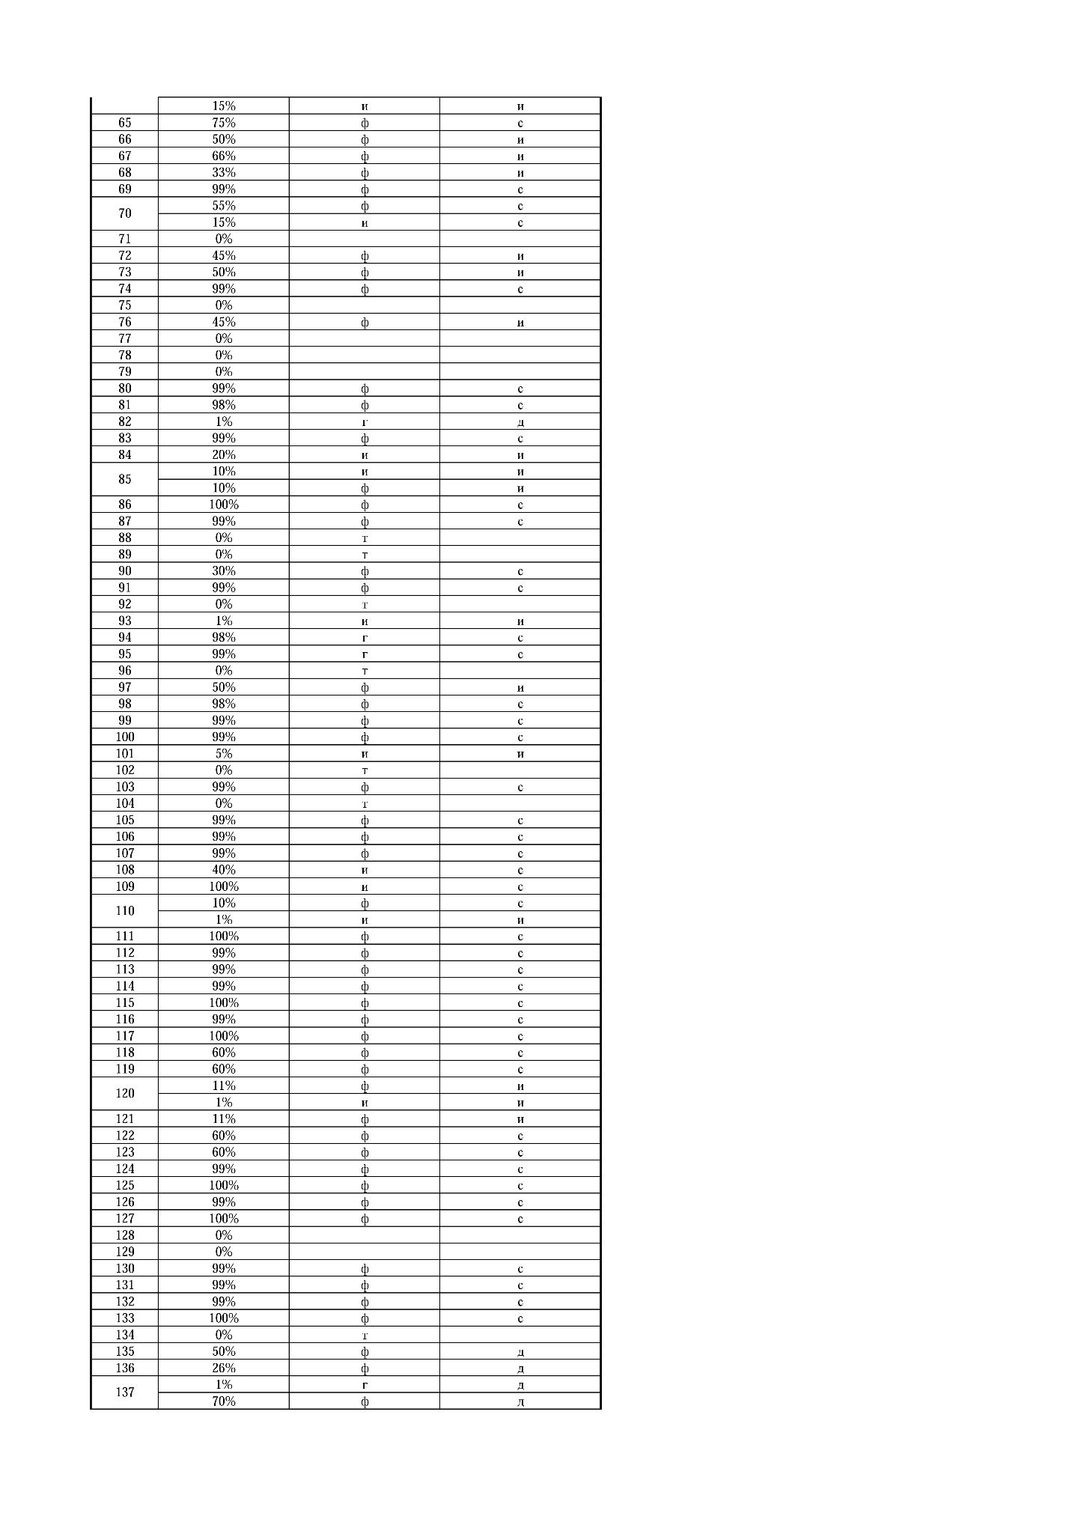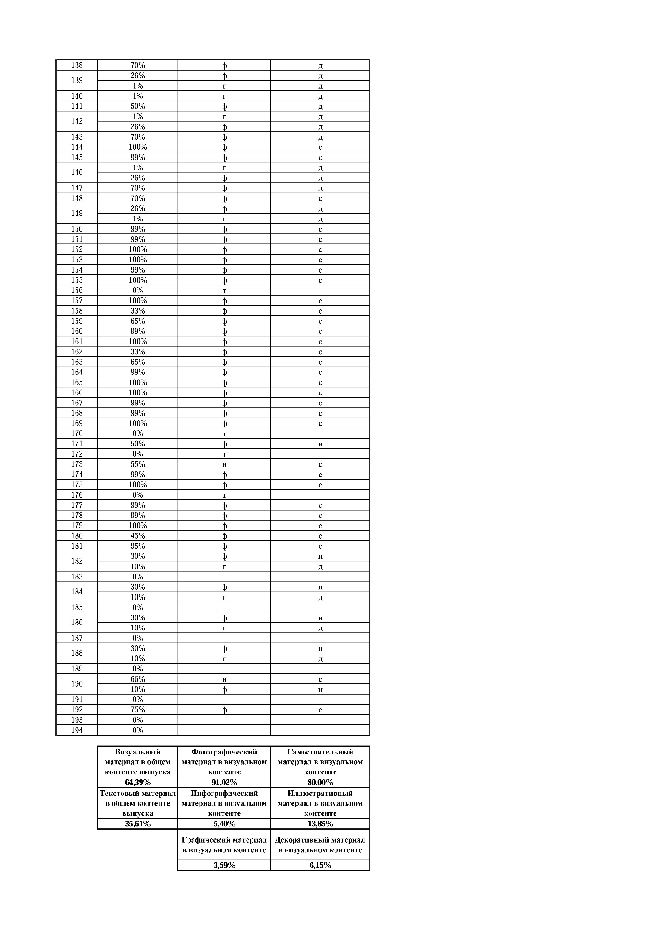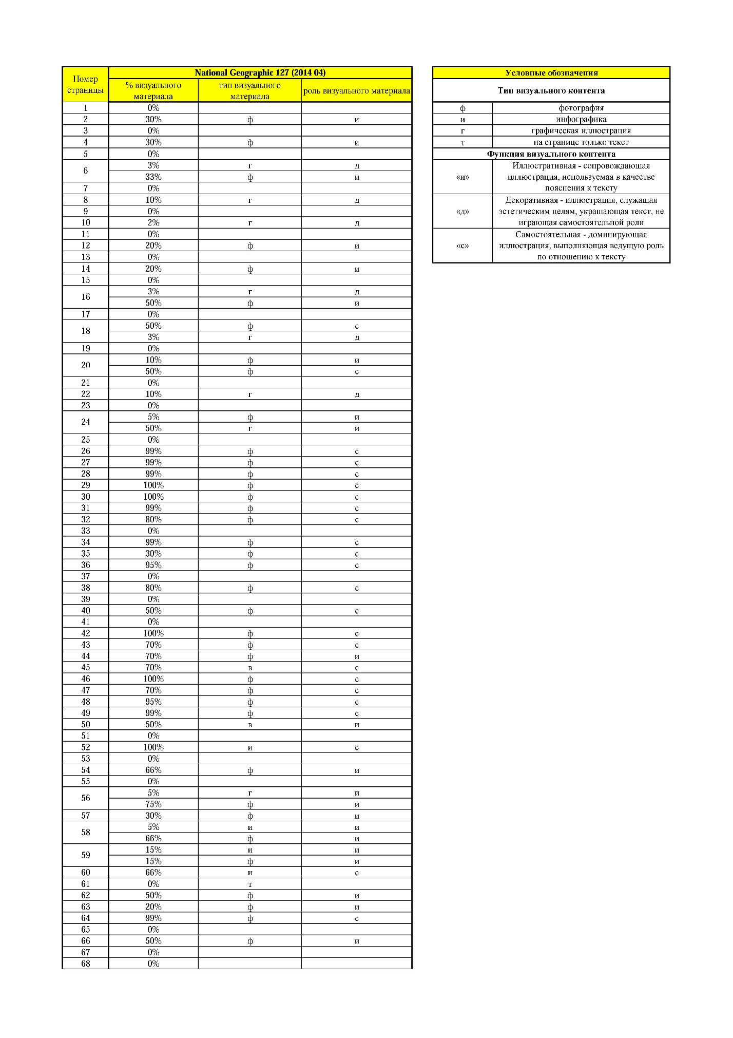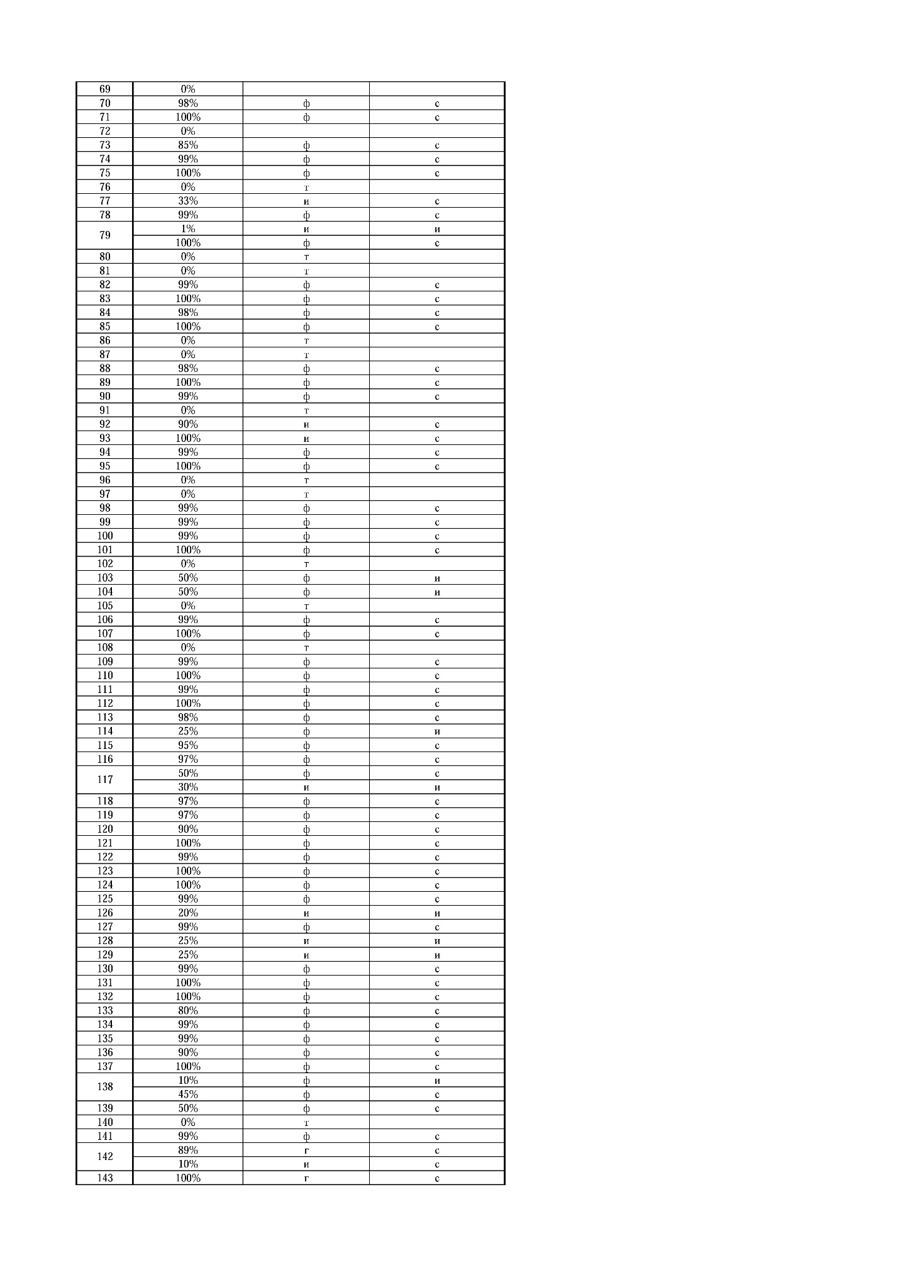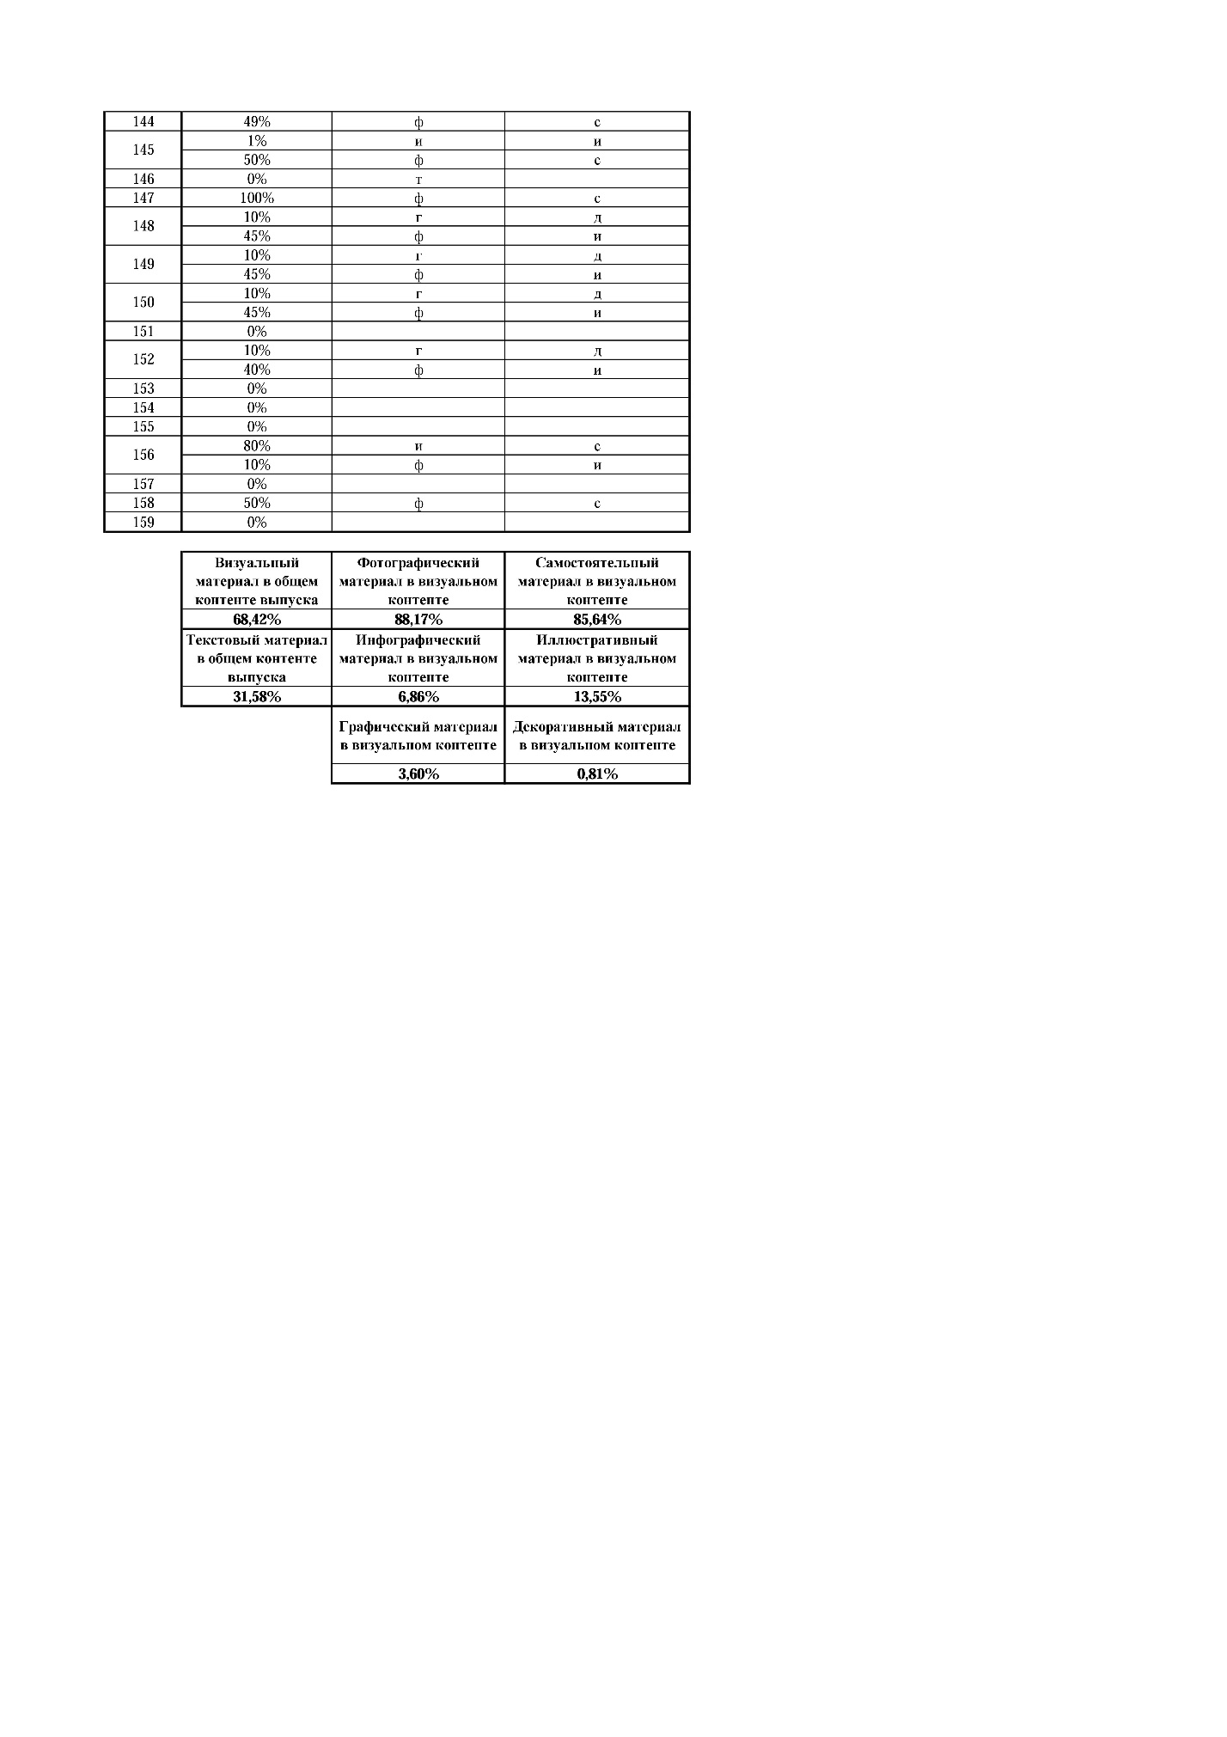

Корконосенко С.Г. Основы журналистики: Учебник для вузов. – М.:Аспект Пресс. 2001. С. 32
Пичугина Т. Для чего нужна научная журналистика и где можно учиться // Статьи // Портал Научная Россия. – URL: https://scientificrussia.ru/articles/zapovednymi-tropami-nauchnoj-zhurnalistiki (дата обращения: 15.05.2017).
Гиляревский Р. С. Введение в интеллектуальную коммуникацию: учеб. пособие. – М., Изд-во Рос. открытого ун-та. 1992. С. 15.
См. Сергеев А. Почему мы доверяем науке?// Вокруг света. – 2008. – № 3. С. 121–122.
См. Суворова С. П. Журналистика научная и научно-популярная: особенности предметной области, функций, задач // Вестник Московского университета. Серия 10: Журналистика. – 2009. № 6. С. 14-23.
Там же. С. 14.
Лазаревич Э.А. Искусство популяризации науки. 2-е издание, переработанное и дополненное/ Отв. ред. Н.М. Сикорский. – М.:Наука. 1978. С. 3.
Корконосенко С.Г. Основы журналистики: Учебник для вузов. – М.:Аспект Пресс. 2001. с. 31.
См. Лазаревич Э. А. Как началась российская журналистика // Природа.– 1974.– № 4. с.65.
См. Суворова С. П. Журналистика научная и научно-популярная: особенности предметной области, функций, задач // Вестник Московского университета. Серия 10: Журналистика. – 2009. – № 6. с. 14-23.
Лазаревич Э.А. Искусство популяризации науки. 2-е издание, переработанное и дополненное/ Отв. ред. Н.М. Сикорский. – М.:Наука. 1978. С. 121.
Там же. С. 122.
См. Сметанина С.И. Современные проблемы науки и журналистика: учеб. пособие/ сост. СПб., С.-Петерб. гос. ун-т. – Спб.,2012.
Там же. С.19
Чернышевский Н. Г. О. С. Чернышевской. Полн. собр. Соч., т. 14. – М., 1949. с. 456.
Материалы 52-й Международной научной студенческой конференции МНСК-2014: Журналистика / Новосиб. гос. ун-т. Новосибирск. – 2014. С. 19.
См. Там же. С. 20
См. James S.J. Science journals: The worlds of H. G. Wells // Books and arts // Nature. – URL: https://www.nature.com/nature/journal/v537/n7619/full/537162a.html (дата обращения: 15.05.2017).
Wells H. G. Popularising science. The Observatory. Vol. 17. 1894. 379 p. p. 291-294.
Там же.
Boyce Rensberger. Science journalism: Too close for comfort// Nature 459(7250):1055-6. July 2009. 123 р.
См. Там же.
См. Уолстонкрафт М., Франкенштейн Ш. Современный Прометей/ пер. с англ. З. Александрова. – М.: Эксмо, 2010.
European Science Foundation. Science Communication in 20th Century Europe. International Working Group // Projekte. – URL: https://www.projekte.hu-berlin.de/de/histscicom/brochure (дата обращения: 15.05.2017).
NASW news and features // NASW. – URL: https://www.nasw.org/ (дата обращения: 15.05.2017).
См. Bastian H. Curiosity to Scrutiny: the Early Days of Science Journalism. Science Communication //Plos Blogs. – URL: http://blogs.plos.org/absolutely-maybe/2015/10/31/curiosity-to-scrutiny-the-early-days-of-science-journalism/ (дата обращения: 15.05.2017).
См. Lande N. Dispatches from the Front: A History of the American War Correspondent Oxford University Press. 1998.
DuS G. Science on TV. Science 124. 1956.
European Science Foundation. Science Communication in 20th Century Europe. International Working Group // Projekte. – URL: https://www.projekte.hu-berlin.de/de/histscicom/brochure (дата обращения: 15.05.2017). С 18.
Pellechia M. G. Trends in science coverage. A content analysis of three US newspapers. Public Understanding of Science 6. 1997. 309-322 p.
Lehmkuhl M. Linking the Histories of Science Popularization and Journalism. Science Communication in 20th Century Europe. 2013. Р.8.
Dixon B. Telling the people: science in the public press since the Second World War. In: A.J. Meadows (ed). Development of Science Publishing in Europe. Elsevier: Amsterdam, New York, Oxford. 1980. P. 215-235.
См. The public Understanding of Science. Report of a Royal Society ad hoc Group endorsed by the Council of the Royal Society Inprint of Luton Limited. 2009. р. 40
Там же. P. 6
Там же
Там же.
Goldsmith М. The science critic. London, 1986. р.17.
См. Приложение 1. Отчет о прохождении профессиональной практики.
См. Приложение 2. National Geographic, 1905 год.
См. Приложение 3. National Geographic, 1985 год.
См. Приложение 1. Отчёт о прохождении профессиональной практики.
См.: Корконосенко С.Г. Основы журналистики: Учебник для вузов. – М.:Аспект Пресс. 2001. – 287 с.
Там же. С. 83
См.: AAM: Total Circ for Consumer Magazines // Официальный сайт организации «Alliance for Audited Media». URL: http://abcas3.auditedmedia.com/ecirc/magtitlesearch.asp (дата обращения 11.01.2016).
National Geographic Россия. Медиакит // Официальный сайт издания National Geographic Россия. URL: http://www.nat-geo.ru/about/ads-ipad/files/NG-MediaKit-2015-RUS.PDF (Дата обращения 10.01.2016).
См. Приложение 4. Инфографика National Geographic. Рис. 1. «Читательская аудитория National Geofraphic Россия».
Литке М.В. Научно-популярные и научно-познавательные журнала: проблема типологической классификации // Журналистский ежегодник. – 2014. – № 3. – URL: http://cyberleninka.ru/article/n/nauchno-populyarnye-i-nauchno-poznavatelnye-zhurnala-problema-tipologicheskoy-klassif... (Дата обращения 17.01.2017). С.60.
Там же. С. 64
National Geographic. – 2013. – №03. – C. 19.
См. Бергер А. А. Видеть – значит верить. Введение в зрительную коммуникацию, 2 издание/ Пер. с англ. – М.: Издательский дом «Вильямс»., 2005. – 288 с.
См. Там же
См. Белкин И. Поколение MTV // Интернет и СМИ // Портал газеты LentaRu. – URL: https://lenta.ru/articles/2006/08/01/mtv/ (дата обращения: 15.05.2017).
«Многабукаф» // Портал Луркоморье]. URL: http://lurkmore.to/Многабукаф#.D0.9D (Дата обращения: 15.05.2017).
См. Бергер А. А. Видеть – значит верить. Введение в зрительную коммуникацию, 2 издание/Пер. с англ. – М.: Издательский дом «Вильямс»., 2005.
Там же. С.17.
Сметанина С.И. Современные проблемы науки и журналистика: учеб. пособие/ сост. СПб., С.-Петерб. гос. ун-т. – Спб.,2012. С.18.
См. Большой энциклопедический словарь: [А — Я]. М., Большая рос. энцикл. – СПб.: Норинт, 1997.
Крысин Л. П. Толковый словарь иноязычных слов. – М.: Эксмо, 2008.
Шевченко В.И. Визуальный контент как тенденция современной журналистики // Медиаскоп. – 2014. – № 4. 97 С.
См.: Маклюэн М. Понимание Медиа: Внешнее расширение человека / Пер. с англ. В. Николаева, закл. статья М. Вавилова. – М., 2003. С. 196.
См. Барт Р. Camera lucida. Комментарий к фотографии / Пер. с фр., послесл. и комм. М. Рыклина. – М.: Ad Marginem., 1997.
Там же. С.18.
Chandler, D. Semiotics for Beginners // Semiotics for Beginners.1994. – URL: http://www.aber.ac.uk/media/Documents/S4B/ (дата обращения: 15.05.2017).
См.: Приложение 5. Рис. 1 «Петроглифы Алтая. 1000 лет до н.э.»
Древние наскальные рисунки первобытных людей — наскальная живопись и искусство первобытного общества: картинки, фото, видео // Сайт о природе и животных Дикая граница. – URL: http://wildfrontier.ru/drevnie-naskalnye-risunki-pervobytnyh-lyudej-naskalnaya-zhivopis-i-iskusstvo-pervobytnogo-obshhestva-kartinki-foto-video/ (Дата обращения: 15.05.2017).
См.: Приложение 5. Рис. 2. «Древний Египет. Иероглифы. 3000 лет до н. э».
См. Приложение 5. Рис. 3 «Карикатура Charlie Hebdo, 2012».
См. Приложение 5. Рис. 4 «1827 г. Первое сохранившееся фото», Рис. 5 «1838 г. Первая фотография человека».
Сонтаг С. О фотографии/пер. с англ. – М.: ООО «Ад Маргинем Пресс». – 2014. С.12.
См. Приложение 5. Рис.6. «1450 г. Fra Mauro Первая «круглая» карта мира».
См. Приложение 5. Рис. 7. «1595 г. Герхарт Меркатор. Появление параллелей и меридиан».
См. Приложение 5. Рис.8. «16 в. Леонардо да Винчи».
См. Приложение 5. Рис.9. «1639 г. Рене Декарт. Ортогональные оси координат».
См. Приложение 5. Рис. 10. «1786 г. «Экспорт и Импорт Ирландии».
См.: Мастер-класс Андрея Скворцова. Пришел, увидел и понял // События // Официальный сайт организации «Digital October». URL: http://digitaloctober.ru/player/content/100000000000001322339604 (дата обращения: 12.12.2015).
См. Mitchell's New General Atlas, Containing Maps Of The Various Countries Of The World, Plans Of Cities, Etc., Embraced In Ninety-Three Quarto Maps, Forming A Series Of One Hundred and Forty-seven Maps and Plans, Together With Valuable Statistical Tables. WM Bradley. 1883.
См. Приложение 5. Рис. 11. «Satet, R. (1932), Les Graphiques, Paris».
См. Приложение 5. Рис. 12. Сравнительная инфографика высоты зданий».
См. Инфографика // Россия сегодня. Новостной портал. – URL: http://www.vesti.ru/videos?cid=360 (дата обращения 11.05.2017).
См.: Приложение 6. «Мониторинг».
См.: И. А. Яковенко. Рынок научно-популярных журналов // Официальный сайт Национальной тиражной службы. URL: http://pressaudit.ru/rynok-nauchno-populyarnyx-zhurnalov-analiticheskij-obzor/ (Дата обращения: 11.12.2015).
Там же.
См. National Geographic Россия. Медиакит // Официальный сайт издания National Geographic Россия. URL: http://www.nat-geo.ru/about/ads-ipad/files/NG-MediaKit-2015-RUS.PDF (Дата обращения 10.01.2016).
National Geographic Россия // Официальный сайт издания National Geographic Россия. – URL: http://www.nat-geo.ru/ (Дата обращения 10.05.2017).
См.: Приложение 2. «Рубрикатор».
См.: Уильям Плейфер. «Коммерческий и политический атлас», 1786 г.

